БОРИС КРИГЕР

Для танго нужны двое
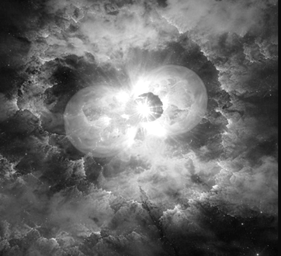
Почему двойные системы оптимальны для звездообразования



© 202 5 Борис Кригер
Все права защищены. Никакая часть данной публикации не может быть воспроизведена или передана в какой-либо форме или каким-либо способом, электронным или механическим, включая фотокопирование, запись или любую систему хранения и поиска информации, без письменного разрешения владельца авторских прав и издателя.
Запросы на разрешение копирования любой части этой работы следует направлять по электронной почте на адрес krigerbruce@gmail.com.
Опубликовано издательством Altaspera Publishing .
Борис Кригер — научный сотрудник Института интегративных и междисциплинарных исследований. Будучи междисциплинарным ученым, он посвятил себя восстановлению целостности областей знаний, которые были фрагментированы современной специализацией. На протяжении многих лет он вел постоянный диалог с ведущими деятелями астрофизики, получая непосредственное представление о современных дискуссиях на переднем крае космологии благодаря личной переписке, тесному сотрудничеству и участию в международных научных конференциях. Его работы отличаются строгим пониманием научных принципов в сочетании с редкой способностью излагать сложные идеи с ясностью, глубиной и повествовательной силой, делая сложные концепции доступными, не умаляя при этом их интеллектуальной значимости.

Для танго нужны двое: почему двойные системы оптимальны для звездообразования
Что если звёзды, которые мы видим ночью, не одиночные, а образуются парами? Эта книга бросает вызов давнему мифу об одинокой звезде и раскрывает более глубокую и устойчивую архитектуру Вселенной — ту, где звёзды образуются вместе, существуют вместе и часто светят только потому, что изначально были двойными системами, а не отдельными особями. Опираясь на различные дисциплины современной астрофизики, эта работа переосмысливает значение рождения звезды, показывая, что образование двойных систем — это не редкий поворот судьбы, а естественное решение хаоса. Доступная, строгая и в то же время сдержанно радикальная, эта книга о структуре, выживании и скрытой логике космоса.
Перевод с английского. Книга основывается на научной статье автора
Kriger, B. (2026). Why Binary Systems Are Optimal for Star Formation. Zenodo. https://doi.org/10.5281/zenodo.18144257 на сайте репозитория ЦЕРН
Ключевые слова:
двойные звезды, звездообразование, астрофизика, звездные системы, космическая структура, турбулентность, стабильность

Содержание
Предисловие — Простой вопрос, который мы почему-то никогда не задавали 6
Глава 1 — Уютный миф об одинокой звезде 14
Глава 2 — Хаотичная колыбель: где на самом деле рождаются звёзды 21
Глава 3 — Почему знания о том, как горят звёзды, недостаточно 28
Глава 4 — Шесть способов, которыми формирующаяся звезда может потерпеть неудачу 35
Глава 5 — Почему два предмета сложнее разбить, чем один 42
Глава 6 — Как пары превращают потерю в переработку 48
Глава 7 — Распределение бремени вращения и энергии 54
Глава 8 — Когда удары ногами не выбивают тебя из игры 60
Глава 9 — Почему пары собирают больше материала 66
Глава 10 — Спокойная природная предпочтительность пар 71
Глава 11 — Почему звезды-одиночки все еще существуют 76
Глава 12 — Новый подход к размышлениям о звёздах 81
Заключение — Как междисциплинарный подход переписывает учебники 86
Приложение А — Словарь звездообразования простым языком 91
Приложение B — Хронология открытия процесса формирования двойных звёзд 125
Приложение C — Этапы формирования двойной звезды 143
Приложение D — Полная техническая статья «Почему двойные системы оптимальны для звездообразования» 152
Библиография 178

Посвящение

Анне,
звезде в нашей двойной системе,
— потому что, звезды легче зажигать вдвоем

Предисловие — Простой вопрос, который мы почему-то никогда не задавали
Каждый, когда-либо смотревший на ночное небо, видел свет звёзд. От заснеженных равнин, где первые охотники ночевали под открытым небом, до городов, где древние астрономы создавали мифы о созвездиях, звёзды были самыми постоянными свидетелями человеческой мысли. Их свет появился задолго до того, как человеческий разум смог задуматься о его происхождении, и задолго до того, как язык облек эти первые вопросы в форму. Присутствие звёзд было принято — таинственное, возможно, божественное, — но несомненное. Они сияли, и этого было достаточно.
На протяжении большей части истории человечества никто не мог сказать, почему они горят. Огонь наверху казался вечным, недостижимым и совершенно непохожим на пламя внизу. Затем последовали столетия любопытства, формализованные в метод, отточенные до уровня математики. Лишь в двадцатом веке наука наконец раскрыла основной механизм: ядерный синтез, превращение водорода в гелий под огромным давлением и температурой. С этим завеса, казалось, приподнялась. Звезда, некогда объект почитания и поэзии, стала физической системой с поддающимся описанию двигателем. От момента зажигания до смерти жизненный цикл звезды был точно отслежен . Белые карлики, нейтронные звезды, черные дыры — каждый этап предсказуемо следовал за массой, составом и временем.
Но в этой четкой траектории понимания один момент оставался нерассмотренным. Вопрос о происхождении — не в метафизическом смысле, а в самом простом физическом — сохранял некоторую неясность. Стандартное объяснение предлагается почти рефлексивно: область газа коллапсирует под действием собственной гравитации, образуя протозвезду. Учебники повторяют этот механизм, симуляции воспроизводят его в форме, а лекции представляют его с легкостью установленного факта. Однако, если остановиться и рассмотреть эту историю без предположений, появляются трещины. Четкая последовательность превращения газа в звезду становится гораздо менее неизбежной.
В действительности газ не сжимается мирно. Он редко бывает неподвижным и никогда не бывает однородным. Он вращается, скручивается и распадается. Тепловая энергия сопротивляется сжатию, а турбулентность разрушает структуру. Магнитные поля препятствуют течению. Излучение от близлежащих звезд нагревает среду, добавляя нестабильности. Гравитация, хотя и вездесуща, должна преодолевать не только внутреннее давление, но и внешние возмущения. А в бескрайних просторах космоса условия должны быть идеально подходящими для поддержания этого баланса. Чем детальнее становятся модели — чем больше физических процессов в них включено — тем сложнее вообще создать звезду.
Не сложность подрывает уверенность, а последовательность. Каждая попытка смоделировать процесс с полной точностью, по-видимому, требует тонко настроенных условий. Петли обратной связи от зарождающихся звезд нарушают их собственное формирование. Угловой момент, сохраняющийся согласно законам движения, препятствует коллапсу центра. При наблюдении в природе области звездообразования представляют собой бурные, хаотичные среды, а не те спокойные места рождения, которые можно было бы себе представить. Газовые потоки не падают бесшумно внутрь; они сталкиваются, отталкиваются, излучают и часто рассеиваются. Фрагментация приводит не к образованию отдельных звезд, а к группам, скоплениям и цепочкам. Как будто Вселенная сопротивляется образованию изолированных звезд.
И вот , почти неохотно, возникает подозрение. Возможно, трудность заключается не в физических деталях, а в концептуальной структуре. Возможно, борьба за формирование звёзд в изоляции отражает не ограничения вычислительных возможностей, а ошибку в предположении. Сама отправная точка может быть неверной. Гравитационный коллапс одиночного газового облака рассматривался как стандартный случай, но реальность может сказать совсем другое.
В результате более глубокого анализа вырисовывается не более сложный механизм, а более простая истина: звезды почти никогда не образуются в одиночку. Наблюдения по всему небу — как в близлежащих звездных яслях, так и в далеких галактиках — показывают, что звездообразование в подавляющем большинстве случаев является коллективным процессом. В этой картине доминируют скопления, ассоциации, двойные звезды и кратные звезды более высокого порядка. Одиночные звезды — исключение, а не правило. Даже Солнце, долгое время представлявшееся одиноким путешественником, вероятно, образовалось в плотной группе братьев и сестер, ныне рассеянных временем.
Эта книга исходит из этого осознания. Она не стремится опровергнуть достижения астрофизики, а скорее осветить то, что всегда было в поле зрения. Цель состоит не в том, чтобы отвергнуть модель одиночного коллапса, а в том, чтобы восстановить пропорции и контекст. История звезд обретает целостность, когда помещается в реальность совместного формирования. Законы физики не меняются; меняются только исходные предположения. Из этой скромной переработки следует каскад прозрений.
Метод, лежащий в основе этого исследования, отражает более старую традицию, существовавшую до бюрократизации знаний. Задолго до того, как исследования стали изолированными в рамках отдельных дисциплин и охранялись анонимными рецензиями, ими обменивались в письмах, открыто обсуждали среди коллег и совершенствовали посредством прямого диалога. Такие мыслители, как Ньютон, Лейбниц, Гюйгенс и Эйлер, не скрывали свои идеи за институциями; они представляли их на суд других, обладающих именами, умами и воспоминаниями. Интеллектуальная честность не навязывалась регулированием , а ожидалась взаимным признанием.
В этом духе основной аргумент был представлен непосредственно действующим исследователям — тем, кто наблюдает за небом через телескопы, и тем, кто моделирует его с помощью программного кода. Их экспертные знания охватывают молекулярные облака, динамику дисков, радиационную обратную связь и магнитные поля. Их ответы были разнообразны, как и должно быть в любом подлинном диалоге. Согласие, противоречие, молчание — ничто из этого, по отдельности или вместе, не определяет обоснованность утверждения. Истинность аргумента зависит не от того, кто его поддерживает, а от того, вынуждают ли доказательства к согласию.
И доказательств в этом случае уже предостаточно. Их не нужно придумывать или выдумывать. Они содержатся в общедоступных базах данных, архивных исследованиях, спектральном анализе и морфологии звездных скоплений, каталогизированных за десятилетия. Они охватывают инфракрасные, радио- и рентгеновские наблюдения, интегрируя результаты, полученные с использованием различных длин волн и методов. Речь идет не об отдельных открытиях, а о сближении независимых направлений исследований — каждое из которых, с разных точек зрения, указывает на один и тот же вывод: звездообразование по своей природе является социальным процессом.
Структура этой книги следует логике поставленного вопроса, а не традициям данной области исследований. Она начинается с того, что видно — не в теории, а в наблюдениях — и движется в обратном направлении к принципам, которые должны это объяснить. Там, где моделирование не справляется, задается вопрос «почему?». Там, где возникают исключения, к ним относятся серьезно. Цель состоит не в упрощении, а в прояснении; не в уменьшении сложности, а в понимании ее закономерностей. Каждая глава вытекает из предыдущей не путем утверждения, а по необходимости. Цель состоит не в том, чтобы убедить риторикой, а в том, чтобы вызвать осознание — тихое чувство, что ты уже знал, но еще не назвал то, что теперь становится очевидным.
Рассматривая проблему таким образом, книга избегает как полемики, так и защитной позиции. Это не нападка на устоявшуюся теорию и не призыв к новизне. Скорее, это попытка переориентировать внимание на то, что было упущено из виду не потому, что это было скрыто, а потому, что это было слишком привычно. Привычка мыслить, рассматривая звезды как изолированные продукты физики, может быть не более точной, чем описание городов, игнорирующее дороги, торговлю и потоки населения. Точно так же, как отдельные люди возникают из сообществ, так и звезды возникают из звездных обществ. Чтобы понять одно, нужно увидеть другое.
Предлагаемое здесь изменение тонкое по форме, но масштабное по последствиям. Если звёзды образуются группами, то условия их рождения имеют большее значение, чем считалось ранее. Обратная связь от близлежащих протозвёзд, гравитационное притяжение звёзд-близнецов, общие газовые оболочки и взаимные поля излучения — всё это становится существенным, а не случайным. Динамика облака не может быть сведена только к его массе и температуре; его история и контекст определяют результат. Например, образование двойных звёзд перестаёт быть чем-то необычным и становится нормой. Массивные звёзды, с их непропорционально большим влиянием, находят естественное место в центрах этих групп. Звёздные скопления, отнюдь не являясь второстепенными элементами, выступают в качестве основных единиц галактической эволюции.
Последствия этого простираются дальше. Формирование планет, долгое время моделируемое как процесс в изолированном диске, должно учитывать внешнее усечение, облучение и динамическое взаимодействие. Звездная обратная связь, часто рассматриваемая как фоновое условие, становится непосредственной причиной. Функция начальной массы, универсальность которой обсуждается, может, напротив, отражать закономерности окружающей среды. Даже химическое обогащение галактик и структура спиральных рукавов связаны с коллективным звездным происхождением. Переосмысливая начало, мы смещаем также середину и конец.
Было бы ошибочно полагать, что эта идея нова в радикальном смысле. Многие исследователи указывали на неё, моделировали её составляющие или отмечали её признаки. Новизна заключается не в её компонентах, а в её консолидации. То, что было разрознено по различным подобластям, становится единым целым. То, что рассматривалось как отклонение, становится центральным. Разрозненные ноты сливаются в аккорд не потому, что меняется мелодия, а потому, что ухо начинает слышать.
Этот сдвиг не требует революции, а лишь корректировки ракурса. Он требует, чтобы модели изолированного коллапса понимались как предельные случаи, а не как доминирующие пути. Он призывает использовать богатство наблюдений для руководства теорией, а не наоборот. Он приветствует нерегулярное, множественное, асимметричное — не как шум, а как данные. И он верит, что, видя яснее, можно понять глубже, не отказываясь от строгости, которая изначально сделала понимание возможным.
Для тех, кто ищет формальных доказательств, полный технический аргумент — со всеми уравнениями, наборами данных и ссылками — без всяких оговорок помещен в приложение. Но история, нить, связывающая главы воедино, предназначена для более широкой аудитории. Она написана с убеждением, что ясность мысли не обязательно должна противоречить глубине, и что простота, если она достигнута с трудом, является высшей формой понимания.
Задаваться вопросом о том, как образуются звезды, — значит задаваться вопросом не только о физике, но и о тех объяснениях, которые удовлетворяют разум. Это значит признавать, что даже в знакомых объектах могут содержаться забытые вопросы. И это значит признать, возможно, впервые за долгое время, что очевидный ответ, возможно, никогда и не был верным. Далее следует не аргумент в пользу сложности, а возвращение к тому, что видимо, повторяется и неоспоримо — к общему происхождению звезд, написанному на небе для всех, кто решит взглянуть на него снова.

Глава 1 — Уютный миф об одинокой звезде
Одинокая звезда, сияющая в центре темного облака — этот образ, безмятежный и спокойный, тихо формировал воображение поколений. Он безоговорочно появляется в школьных иллюстрациях, наполняет научно-популярные рассказы и остается на заднем плане научных моделей. Видение простое: звезда появляется в одиночестве, питаемая медленным, внутренним притяжением гравитации, в объятиях своего родного газа. Это утешительная картина не потому, что она подтверждается доказательствами, а потому, что она соответствует глубоко укоренившейся ментальной привычке — предположению, что звезды, подобно фонарикам, разбросанным по небу, существуют только по своей природе.
Эта картина сохраняется не благодаря доказательствам, а благодаря привычности. Глядя вверх, каждая звезда представляется отдельной точкой, самодостаточной и самодостаточной. Человеческий глаз, тренированный тысячелетиями изолированного восприятия, различает отдельные огни, а не целые системы. Разум, подкрепленный языком и обычаями, развивает эту идею дальше, говоря о «звезде» так, как будто ее уникальность является неотъемлемой частью. В литературе, мифологии и даже в раннем языке науки звезды изображались как одинокие путешественники, метафоры уникальности, постоянства или судьбы. Ночное небо, с его разбросанными лучами света, казалось, подтверждало это представление.
В эту систему представлений астрономия вложила свои первые усилия. Телескопы расширили поле зрения, но поначалу не оспаривали эту концепцию. Первые изображения туманностей, звездных полей и скоплений были богаты содержанием, но интерпретировались через призму индивидуального формирования. Даже когда накапливались доказательства существования звездных сообществ — двойных звезд, множественных систем и плотных скоплений — модель одиночных звезд оставалась неизменной. Исключения каталогизировались, измерялись и обсуждались, но основная концепция оставалась неизменной. Предполагалось, что звезда возникает в одиночестве, если нет каких-либо особых причин для обратного.
Это предположение настолько укоренилось, что его происхождение было забыто. В учебниках повторялся сценарий одиночного коллапса, не отмечая его статус как гипотезы. В лекциях прослеживался путь от облака к звезде, как если бы этот процесс был самоочевидным. Наличие двойных систем и скоплений, хотя и признавалось, представлялось как отклонение. Однако истинная загадка заключалась не в наличии множественности, а в сохранении ожидания изоляции.
Со временем наблюдательная астрономия показала совершенно иную картину. Исследования областей звездообразования, как ближних, так и дальних, выявили ландшафт не одиночества, а сосуществования. В плотных молекулярных облаках, где зарождаются звезды, множественность не является редкостью — она повсеместна. Протозвезды возникают в непосредственной близости друг от друга, находясь под влиянием общей среды и будучи связанными взаимными гравитационными полями. В таких областях, как туманность Ориона, десятки или сотни молодых звезд формируются почти одновременно, связанные динамикой мест своего рождения. Изображения высокого разрешения, спектроскопия и инфракрасные исследования снова и снова подтверждают : звезды с самого начала являются социальными существами.
Двойные звёзды , в частности, не являются второстепенными. Они представляют собой доминирующий способ существования звёзд, особенно среди массивных звёзд. Среди звёзд солнечного типа компаньоны распространены; среди звёзд типов O и B — почти повсеместно. Это не второстепенная особенность, которую нужно как-то объяснить, а центральный факт. И всё же, даже по мере роста каталога двойных систем, большая часть астрофизики продолжала рассматривать их как вторичные. Вопрос, рефлексивно, обратился к тому, почему эти системы образовались — вопрос, который предполагал, что базовым условием является сингулярность.
Эта смена приоритетов — рассмотрение обычного как исключительного — иллюстрирует, насколько глубоко предположения формируют научные исследования. Одинокая звезда, столь привлекательная как идея, стала негласным фундаментом теории. Из этого фундамента выросли модели коллапса, эволюции диска, формирования планет и звездной обратной связи. Каждая модель, предполагающая наличие одиночного центрального объекта, строила мир, в котором компаньоны приходилось добавлять позже, в качестве осложнений. Когда выяснилось, что компаньоны встречаются чаще, чем одиночные звезды, модели модифицировались, но основное предположение часто оставалось неоспоримым.
Язык играет в этом процессе тонкую роль. Говорить о «формировании двойных систем» означает подразумевать нечто дополнительное — отклонение от нормы. Сама структура вопроса содержит в себе скрытую иерархию. Ученые задавались вопросом, почему образуются двойные системы, как могут фрагментироваться диски, какие нестабильности могут приводить к множественности. Возможность того, что вопрос следует перевернуть — что образование одиночных звезд является исключением, требующим объяснения, — оставалась в значительной степени невысказанной. Грамматический вариант по умолчанию сформировал концептуальный.
Как только эта скрытая структура становится видимой, начинает проясняться ряд загадок. Сложность формирования звезд в симуляциях становится менее удивительной. Многие такие модели, ограниченные начальными условиями, благоприятствующими изоляции, с трудом воспроизводят наблюдаемые системы. Барьеры углового момента, обратная связь излучения, динамика магнитного поля — все это создает препятствия для чистого, сингулярного коллапса. Однако, когда системе позволено фрагментироваться, обмениваться веществом, обмениваться импульсом с соседями, эти барьеры становятся управляемыми. Наличие компаньонов помогает распределять величины, которые в противном случае препятствуют формированию. Изоляция, вместо того чтобы быть упрощающим условием, оказывается искусственным и хрупким.
Проблема выходит за рамки момента рождения. Звездная эволюция, долгое время моделировавшаяся для отдельных звезд, ведет себя иначе в контексте двойных систем. Перенос массы, приливные эффекты, орбитальная динамика — все это изменяет продолжительность жизни, светимость и конечные состояния. Сверхновые, рентгеновские двойные системы и даже источники гравитационных волн берут свое начало от тесного взаимодействия. Жизнь звезды переплетена с жизнью других звезд от начала до конца. Путь одиночной звезды, хотя и поддается математическому анализу, астрономически редок.
Тот факт, что это потребовало так много времени для признания, говорит больше об интеллектуальных привычках, чем о данных. Наука, хотя и самокорректируется, также самоподкрепляется. Как только модель становится стандартом, она формирует интерпретацию. Доказательства, соответствующие модели, усваиваются; доказательства, не соответствующие ей, должны сначала доказать свою релевантность. Это не недостаток индивидуального мышления, а структурная тенденция. Парадигмы организуют мышление, даже когда они больше не соответствуют миру.
Утешение одинокой звезды заключается в её простоте. Она предлагает чёткое повествование: одно облако, один коллапс, одна звезда. Она позволяет решать уравнения в рамках симметрии, сокращать количество параметров, идеализировать системы. В образовании она предоставляет доступный пример. В моделировании она обеспечивает вычислительную разрешимость. Но утешение — это не доказательство, а простота — это не истина. Когда простота сопротивляется наблюдению, она должна уступить.
Переформулировка вопроса — не почему существуют двойные системы, а почему существуют одиночные звезды — открывает путь к более точному пониманию. Это также приводит теорию в соответствие с тем, что наблюдается на практике . В молодых скоплениях звезды в множественном количестве являются нормой. Их расстояния, массы и орбиты следуют распределениям, которые указывают на общее происхождение. Фрагментация филаментов, турбулентность в плотных ядрах, гравитационные взаимодействия — все эти процессы способствуют множественности. Одиночные звезды, когда они появляются, часто образуются из разрушенных систем, выброшенных компаньонов или тесно связанных двойных систем, которые слились. Изоляция, короче говоря, часто является остатком предыдущей сложности, а не отправной точкой.
Эта инверсия также вносит ясность в более широкий контекст галактической структуры. Звездообразование, когда оно происходит коллективно, естественным образом связано с механизмами обратной связи, химическим обогащением и формированием звездных ассоциаций. Она объясняет, почему скопления доминируют в молодых звездных популяциях, почему массивные звезды концентрируются и как межзвездный газ формируется под воздействием содержащихся в нем звезд. Морфология галактик, распространение звездообразования по спиральным рукавам и обогащение межзвездной среды — все это отражает групповую динамику звездообразования.
Таким образом, этот удобный миф был не только неверным толкованием природы, но и направлением исследования в неверном направлении. Он предполагал одиночество, которое редко существует, и тем самым искажал представление о том, что требует объяснения. Вместо этого возникает не более сложная история, а более правдивая. Звезды зарождаются среди равных себе, под влиянием соседей, под влиянием контекста. Их жизни — это не частные путешествия, а общие траектории, запущенные в переполненном, бурном пространстве.
Чтобы это стало ясно, не нужно отказываться от достижений прошлых моделей, а нужно переосмыслить их. Изолированная звезда — это предельный случай, а не прототип. Это упрощение, полезное в определенных режимах, но вводящее в заблуждение, если его ошибочно принять за правило. По мере роста понимания должна расти и готовность отказываться от мифов — даже от элегантных — когда они перестают служить цели.
Когда завеса приподнимается, остается вселенная, полная взаимосвязей. Между звездами могут простираться световые годы, но их начало наполнено множеством влияний. В тихом сиянии далекого солнца может скрываться история ныне распавшегося скопления, его спутников, блуждающих в других местах, и давно минувших, но все еще находящихся в движении процессов. История звезды — это не история изоляции, а история взаимоотношений — не история одиночества, а история общения.

Глава 2 — Хаотичная колыбель: где на самом деле рождаются звёзды
Образ звезды как хрупкого семени, тихо пускающего корни в тишине космической утробы, растворяется под линзой реальности. Ибо в действительности звезды зарождаются не в тихом покое, а в бурном коллапсе, в облаках, которые не обнимают, а сотрясаются. Эти молекулярные облака, огромные скопления холодного водорода и пыли, часто называют яслями, хотя их поведение больше напоминает поле боя, чем детскую комнату. Внутри их непрозрачных недр газ не оседает — он бурлит. Далеко не спокойные, эти области характеризуются турбулентностью, движимой силами, которые никогда не могут долго оставаться в согласии.
Каждое молекулярное облако простирается на десятки или сотни световых лет , его масса достаточна для образования тысяч звёзд. Но эта масса не является спокойным резервуаром. Она находится в постоянном движении. Сверхзвуковые потоки газа пересекаются друг с другом, ударные фронты распространяются наружу от невидимых событий, а гравитационные неустойчивости возникают во всех направлениях. Облако не является сферой, не листом и не имеет статичной формы. Это клубок, нитевидное переплетение нитей, растянутых и сжатых, разрываемых движением и завязанных узлами обратной связи. Оно смещается со временем, поскольку ударные волны изменяют баланс сил, внешнее излучение сжимает края, гравитация притягивает самые плотные области внутрь, в то время как турбулентность разрывает их.
В этот хаос вступают силы более тонкие, но не менее мощные. Магнитные поля, невидимые, но всегда присутствующие, извиваются в газе, подобно стальным нитям в шелке. Они сопротивляются движению поперек своих линий, препятствуют коллапсу в одних областях, но могут концентрировать поток вдоль других. Их натяжение изменяет траектории, разделяет плотности и меняет саму геометрию коллапса. Ни один газовый массив не падает прямо внутрь; каждый оказывается в сетке магнитного сдерживания, гравитационного притяжения и турбулентного отклонения. Эти поля не останавливают и не доминируют в процессе — они усложняют его, превращая каждое локальное движение в переговоры между конкурирующими императивами.
И все же гравитация неумолима. В определенных областях, несмотря на нарушения, материя начинает концентрироваться. Но даже здесь процесс далек от гладкого. Газ не выпадает, как роса, в центре. Он поступает рывками и толчками, плотными сгустками и непредсказуемыми потоками. Аккреция, когда-то представлявшаяся устойчивой и симметричной, оказывается прерывистой, неравномерной и фрагментированной. Приток вещества прерывается теплом, вращением, присутствием близлежащих протозвезд. В объеме, едва достигающем светового года в поперечнике, десятки формирующихся звезд могут бороться за газ, каждая из них изменяет поток к другим, испуская ударные волны, нагревая окружающую среду и отталкивая ветром или излучением ту самую материю, которая им еще нужна.
Выбросы вещества — струи, выбрасываемые вдоль полюсов формирующихся звёзд, — прорезают облако подобно ножам, вырезая каналы, через которые выбрасывается дальнейший газ. Эти струи, запускаемые магнитным взаимодействием между протозвездой и её диском, представляют собой не лёгкие порывы, а сверхзвуковые снаряды. Они отрывают массу от окружающей среды, пронизывают плотные области и создают полости, которые перенаправляют приток. Излучение также действует с силой. По мере нагревания протозвезда облучает своё окружение инфракрасным и ультрафиолетовым светом, повышая температуру газа и увеличивая его давление. Этот вызванный излучением нагрев препятствует дальнейшему коллапсу и может полностью остановить падение близлежащего вещества.
В такой среде ничто не симметрично. Нет оси простоты, нет плоскости спокойствия. Вместо этого асимметрия является правилом, непредсказуемость — нормой. Небольшие различия в плотности или температуре со временем увеличиваются, приводя к расходящимся результатам. Коллапсирующий сгусток может достичь звездной плотности, или же он может быть разорван приливными силами, рассеян истечением соседней звезды или испариться под воздействием близлежащего излучения. Граница между разрушением и образованием узка, и большинство кандидатов не переживают этот рубеж. Только те системы, которые обладают внутренней стабильностью или способны поглощать и перенаправлять внешние возмущения, существуют достаточно долго, чтобы образовать звезды.
В этой среде предпочтение отдается не элегантности, а устойчивости. Любой жизнеспособный путь к звездообразованию должен не просто допускать разрушения — он должен их выдерживать. Хрупкие конфигурации разрушаются. Процессы, основанные на равновесии или однородности, слишком легко разрушаются. Только прочные архитектуры могут противостоять хаосу: те, которые адаптируются, которые локализуют коллапс под давлением, которые фрагментируются, когда фрагментация способствует выживанию, которые выравниваются с потоком, когда противостояние ведет к разрушению.
Здесь вопрос смещается от механики к структуре. Проблема уже не в том, может ли произойти коллапс, а в том, при какой архитектуре он может произойти. Одна лишь гравитация не гарантирует образования звезды; она лишь указывает направление . Реальный определяющий фактор заключается в том, как материя организуется под давлением — как исходная конфигурация газа и поля эволюционирует под воздействием напряжения. Проблема носит архитектурный характер: она ставит вопрос о том, какие формы могут направлять нестабильность в процесс формирования, какие структуры могут пережить бурю.
снова и снова появляются нитевидные структуры . При наблюдениях в различных областях звездообразования длинные, тонкие нити газа очерчивают каркас облака. Эти нити, часто пронизанные магнитными полями, служат путями для потока вещества. Они концентрируют плотность вдоль узких осей и способствуют фрагментации на ядра, расположенные на интервалах, определяемых балансом гравитации и давления. Вдоль этих нитей звезды образуются не изолированно, а как жемчужины на нитке, каждое ядро представляет собой локальный минимум потенциала, на каждый из которых влияют соседние ядра. Нить обеспечивает как удержание, так и связь, делая возможным коллапс в хаотической среде.
Внутри коллапсирующих ядер возникает дальнейшая структура. Вокруг центральной массы формируются вращающиеся диски, форма которых определяется законом сохранения углового момента. Эти диски, сами по себе нестабильные, становятся местом аккреции и потенциального образования планет. Но они также хрупки, подвержены внешнему излучению, возмущениям со стороны близлежащих звезд и потере массы за счет выбросов. Диск должен не только питать протозвезду , но и существовать достаточно долго, чтобы это делать. Его долговечность зависит не от изоляции, а от экранирования — либо окружающей оболочкой, либо его расположением внутри скопления.
Скопления также представляют собой структурные реакции на хаос. Вместо того чтобы быть следствием редких условий, они являются естественным результатом коллективного коллапса. В плотной среде отдельные ядра не развиваются бесшумно. На их формирование влияет глобальная динамика региона — фронты давления, обратная связь излучения и гравитационный потенциал скопления в целом . Скопление обеспечивает контекст, в котором звезды могут активно формироваться, даже конкурируя за вещество. Оно распределяет энергию, делится импульсом и формирует эволюцию всего региона.
Сохранение множественности в этих условиях не случайно. Двойные, тройные и системы более высокого порядка отражают разделение массы и импульса в средах, где симметрия нарушена с самого начала. Коллапсирующее ядро с угловым моментом и турбулентной субструктурой естественным образом фрагментируется на связанных компаньонов. Эти системы — не неудавшиеся одиночные звезды, а первичные результаты их формирования. Их образование отражает взаимодействие гравитации, вращения и ограничений окружающей среды. Они являются архитектурными ответами на нестабильность, а не отклонениями от нормы.
Таким образом, перед нами предстаёт картина звездообразования не как единичного события, а как процесса выживания в ландшафте, определяемом возмущениями. Каждая образовавшаяся звезда представляет собой успех системы, способной выдерживать непредсказуемость, способной направлять потоки энергии в структуру, способной существовать достаточно долго, чтобы начался термоядерный синтез. Хаос не препятствует формированию — он определяет его условия. Вселенная не нуждается в неподвижности для создания порядка; она создает порядок посредством фильтрации форм, посредством отбора устойчивого от хрупкого.
Понимание звёзд, следовательно, заключается не в представлении о тишине, а в погружении в мир непрерывного движения. Это означает осознание того, что исток света лежит в тьме, сформированной турбулентностью, в структуре, высеченной потоком, в устойчивости, рождённой давлением. Звезда — это не продукт простоты, а продукт выносливости. Это конденсация хаоса в пламя, не через мир, а через упорство.
Звездный колыбель — это буря. Ее исход определяется не отсутствием трудностей, а наличием формы, способной выдержать эти трудности. Архитектура выживания — вот суть вопроса. И ответ, хотя и написан в пыли и газе, виден по всей галактике: в скоплениях звезд Ориона, в связанных двойных системах Тельца, в дугах и нитях Киля. Каждый луч света на небе — это след этой бури, свидетельство не одиночества, а преодоленной борьбы.

Глава 3 — Почему знания о том, как горят звёзды, недостаточно
Триумф современной астрофизики заключается в её элегантном описании жизни звёзд. С помощью математической ясности и экспериментального подтверждения она пролила свет на то, как звёзды светят, как они сохраняют свою форму, противостоя гравитационному коллапсу, и как они превращают лёгкие элементы в более тяжёлые посредством неисчерпаемого процесса ядерного синтеза. Эта теория, основанная на квантовой механике и термодинамике, с поразительной точностью описывает баланс сил внутри зрелой звезды. Она объясняет равновесие, при котором внешнее радиационное давление противодействует внутреннему притяжению гравитации, поддерживая стабильную структуру в течение миллионов или миллиардов лет. В этом свете звезда предстаёт как замкнутая система, подчиняющаяся известным законам, надёжная в поведении и предсказуемая в своей траектории.
Однако это объяснение, каким бы полным оно ни казалось, начинается с момента, который никогда полностью не подвергается сомнению. В качестве предпосылки оно исходит из существования уже сформировавшейся звезды, уже достаточно горячей и плотной в своем ядре для запуска термоядерного синтеза. Физический механизм, столь умело объясняющий непрерывность, становится менее надежным, когда его просят описать возникновение. Теория звездной структуры дает ответ на вопрос о том, как звезды горят, — но она не объясняет и не может объяснить, как звезды вообще начинают гореть.
Это различие не является ни тривиальным, ни семантическим. Разница между бытием и становлением лежит в основе проблемы. Равновесие горящей звезды — это не отправная точка природного процесса, а его кульминация. Это результат долгого, нестабильного пути, отмеченного асимметрией, потерями, конфликтами и коллапсом. Стабильность легко описать, но трудно достичь. Чтобы достичь состояния, в котором может происходить термоядерный синтез, формирующийся объект должен преодолеть слои физического сопротивления, потери энергии и воздействия окружающей среды. Уравнения, управляющие звездой главной последовательности, не применимы к хаотическим фазам, предшествующим зажиганию. Они являются наградой за путь, который многие объекты начинают, но лишь немногие завершают .
На ранних стадиях формирования преобладает не равновесие, а дисбаланс. Гравитация притягивает вещество внутрь, но это движение преобразует потенциальную энергию в тепло, которое, в свою очередь, генерирует внешнее давление. Если это давление растет быстрее, чем влияние гравитации, коллапс прекращается. Если излучение выходит слишком эффективно, охлаждение позволяет продолжить сжатие, но это охлаждение может также привести к фрагментации, разрушению объекта. Простой траектории не существует. Каждый шаг вперед к воспламенению должен преодолевать множество точек отказа. Коллапс легко начать, но трудно поддерживать. Путь к термоядерному синтезу — это борьба с нестабильностью.
Более того, энергия, выделяемая при коллапсе, распределяется неравномерно и неравномерно. Ударные волны, асимметрии и турбулентность вводят тепло и импульс по нерегулярным траекториям. Газ поступает сгустками, а не слоями. Скорость падения варьируется. Угловой момент препятствует прямолинейному падению внутрь, которое предпочла бы гравитация. Магнитные поля пронизывают коллапсирующее ядро, иногда усиливая сжатие, иногда отклоняя вещество наружу. Излучение от соседних протозвезд нагревает окружающую оболочку, изменяя ее термодинамические свойства. Струи и выбросы, испускаемые протозвездами на ранних стадиях развития, выбрасывают массу, уменьшая количество доступного топлива. Все механизмы, поддерживающие стабильность в зрелой звезде, отсутствуют или ослаблены во время ее формирования.
Одна лишь гравитация, хотя и устойчивая, не может обеспечить порядок в этом хаосе. Она может накапливать массу , но не может гарантировать, что эта масса достигнет пороговых условий, необходимых для ядерного синтеза. Для начала горения водорода ядро должно достичь температуры порядка десяти миллионов кельвинов, а плотность должна быть достаточно высокой, чтобы квантовое туннелирование протекало со скоростью, достаточной для поддержания выработки энергии. Эти условия не возникают естественным образом в каждом коллапсирующем ядре. Во многих случаях объект стабилизируется при меньшей массе, меньшей температуре и меньшей светимости — не в состоянии совершить последний скачок к звездообразованию.
Существование коричневых карликов делает эту реальность неизбежной. Эти субзвездные объекты, слишком массивные для планет, но слишком легкие для поддержания термоядерного синтеза водорода, населяют галактику в значительном количестве. Их присутствие не является аномалией, а ожидаемо. Они представляют собой несостоявшиеся звезды — тела, которые начали коллапс, но так и не пересекли порог зажигания. В их недрах может кратковременно сгорать дейтерий или литий, но основной звездный двигатель остается холодным. Их присутствие — это тихое, но определенное напоминание о том, что не каждое скопление газа становится звездой. Коллапс необходим, но недостаточен. Требуется нечто большее.
Полная теория звездообразования должна объяснять обе стороны этого противоречия. Она не может основываться только на элегантности термоядерного синтеза. Она должна учитывать частоту неудач, распределение масс, время и структуру коллапса. Она должна описывать не только успешное зажигание, но и множество траекторий, которые не достигают цели. Без этого теория объясняет только последствия, а не сам процесс. Она описывает конечное расположение, но не условия, которые делают такое расположение возможным.
Что определяет, станет ли коллапсирующее газовое ядро звездой или коричневым карликом? Ответ не может заключаться только в массе, поскольку начальные условия различны. Он не может зависеть только от окружающей среды, поскольку и успех, и неудача происходят в схожих облаках. Дело не только в температуре, ни в силе магнитного поля, ни в вращении — хотя каждый из этих факторов играет свою роль. Правда в том, что успех зависит от совокупности факторов, способствующих сохранению стабильности во времени. Формирование должно продолжаться достаточно долго, чтобы ядро достигло условий термоядерного синтеза, несмотря на внешние воздействия и внутренние потери. Стабильность на этой предтермоядерной фазе встречается редко, а значит, и бесценна.
Настоящая проблема заключается в понимании того, что стабилизирует систему до начала термоядерного синтеза. Зрелая звезда поддерживается саморегулирующимся циклом. Избыточное тепло увеличивает давление, что замедляет термоядерный синтез, который, в свою очередь, снижает теплоту, восстанавливая равновесие. Но у формирующейся протозвезды такой обратной связи нет. Она должна пройти через термодинамически открытый ландшафт, в котором энергия теряется за счет излучения, добавляется за счет ударных волн и перераспределяется за счет турбулентности. Ее эволюция направляется не равновесием, а дисбалансом. Каждый момент чреват нарушением. Каждое продвижение должно быть защищено от обратного процесса.
Условия для такой стабильности могут возникнуть скорее из-за архитектурных особенностей, чем случайно. Форма разрушающейся области, её отношение к соседним структурам, профиль углового момента и наличие сопутствующих объектов — всё это влияет на результат. Формирующаяся система, которая фрагментируется, распределяет приток и выравнивается с окружающими потоками, может иметь больше шансов выдержать нарушения, которые обычно препятствуют воспламенению. Напротив, идеально изолированное ядро может не обладать достаточной структурной устойчивостью, чтобы пережить этот путь. Если масса прибывает слишком медленно, или оболочка сбрасывается слишком рано, или вращение препятствует достаточному сжатию, то воспламенение остаётся недостижимым. Система может светиться слабо, быстро остывать и затихать.
Это открытие меняет приоритеты исследований. Задача больше не состоит в описании физики термоядерного синтеза — эта задача в значительной степени выполнена. Настоящая задача — понять, как формирующийся объект справляется с нестабильностью коллапса . Что позволяет системе выживать в процессе её создания? Что позволяет ядру сохранять массу, рассеивать тепло и сжиматься дальше, вместо того чтобы слишком быстро излучать энергию или распадаться на более мелкие части? Ответы на эти вопросы лежат не в конечном состоянии, а в пути, пройденном для его достижения.
Редкость успеха становится объяснительным принципом. Звезды не неизбежны; они отбираются. Вселенная в изобилии предоставляет сырье , но не каждый газовый пласт становится светящимся. Многие ненадолго коллапсируют и рассеиваются. Другие образуют временные структуры, которые никогда не достигают стадии зажигания. Свет, который мы видим на ночном небе, исходит от выживших — от немногих систем, которые выдержали испытания формирования достаточно долго, чтобы стабилизироваться. Теория должна быть построена таким образом, чтобы отражать это, чтобы объяснить не только почему звезды светят, но и почему так мало кому это удается.
В этом контексте гравитацию следует рассматривать не как причину образования, а как условие. Она способствует коллапсу, но не гарантирует его завершение. Гравитация задает направление, но не определяет результат. Для достижения термоядерного синтеза система должна пройти через нестабильную среду, карта которой включает в себя излучение, магнитные поля, угловой момент, турбулентность, внешнюю обратную связь и структурную устойчивость. Ни один из этих факторов сам по себе не объясняет образование, но каждый из них играет роль в определении того, какие пути остаются открытыми, а какие приводят к коллапсу и разрушению.
В заключение следует ясно: стабильность — это исключение. Её нужно достичь, а не предполагать. Путь от облака к звезде — это не плавное падение в огонь, а череда неустойчивых балансов. И каждый шаг к центру, каждый слой возрастающего давления, несёт новые риски распада. Теория звёздного горения описывает равновесие конца, но теория звёздного рождения должна объяснить нестабильность начала. Пока она этого не сделает, знание о том, как горят звёзды, остаётся описанием успеха, а не картой того, как к нему прийти .

Глава 4 — Шесть способов, которыми формирующаяся звезда может потерпеть неудачу
Путь от рассеянного облака до сияющей звезды часто представляется как гравитационная неизбежность: материя падает внутрь, давление возрастает, и начинается термоядерный синтез. Однако природа, равнодушная к человеческим ожиданиям, рассказывает более сложную историю. Коллапсирующее газовое ядро не движется в пространстве подобно спокойной реке к своей окончательной форме. Вместо этого оно оказывается в эпицентре бури сил, каждая из которых способна сорвать процесс на любом этапе. И хотя модели часто начинаются с идеализированной симметрии, в реальности физический мир почти никогда не обеспечивает чистых условий. Вместо этого формирующаяся звезда должна пережить каскад разрушений, любое из которых может навсегда сделать её тёмной.
Первая и самая насущная проблема заключается в том, как вещество попадает в ядро. Газ не падает плавно и равномерно к центру коллапсирующего ядра. Он поступает в виде мощных, хаотичных всплесков — скоплений различной температуры, скорости и направления — сформированных турбулентностью родительского облака. Эти импульсы падения порождают ударные волны, внезапный нагрев и неравномерное распределение импульса. Центр, вместо того чтобы спокойно накапливать массу, постоянно сотрясается от этих хаотичных потоков. Когда падение происходит слишком быстро, нагретый ударными волнами материал может отскочить, повышая давление до того, как ядро сможет сжаться еще больше. Если же оно происходит слишком медленно, излучение выходит наружу до того, как сжатие достигнет критического уровня. Сам поток, питающий звезду, также угрожает ее формированию.
Нагрев является вторым источником разрушения. По мере того, как ядро набирает массу и сжимается, сжатие преобразует гравитационную потенциальную энергию в тепловую. Но этот нагрев не всегда полезен. На ранних стадиях, когда термоядерный синтез еще не начался, избыточная внутренняя температура увеличивает давление, которое препятствует дальнейшему коллапсу. В принципе, это давление обеспечивает структурную поддержку. На практике же оно может действовать слишком рано, останавливая сжатие до того, как условия в центре достигнут порога для зажигания. Более того, если внешнее излучение или ударные волны преждевременно нагревают внешние слои ядра, они могут выталкивать газ наружу, а не позволять ему падать внутрь. Нагрев, необходимый для свечения звезды, становится врагом еще до достижения этого момента.
Третий аспект — это вращение. Ни одно газовое облако не бывает полностью неподвижным. Даже самое слабое начальное вращение, как только начинается сжатие, становится динамически значимым. Угловой момент сохраняется, и по мере уменьшения радиуса вращения скорость вращения резко возрастает. Это создает центробежный барьер — точку, за пределами которой падающее вещество не может двигаться непосредственно внутрь. Вместо этого оно спирально закручивается в диск вокруг формирующегося ядра. Если этот угловой момент каким-то образом не будет перераспределен или сброшен, ядро не сможет коллапсировать до плотности, необходимой для зажигания. В результате получается не звезда, а застрявший диск или фрагментированная структура. Вращение не предотвращает коллапс полностью, но задерживает и усложняет его, требуя механизма для эффективного и раннего извлечения углового момента.
Магнитные поля, четвертая осложняющая сила, добавляют новый уровень нестабильности. Эти поля пронизывают родительское облако задолго до начала коллапса, и по мере сжатия материала линии магнитного поля втягиваются внутрь, усиливая свою силу. В некоторых случаях они тесно связаны с газом, сопротивляясь радиальному движению и препятствуя притоку. В других случаях они становятся нестабильными и приводят к выбросам массы именно в тот момент, когда она наиболее необходима. События магнитной пересоединения могут резко высвобождать энергию, нарушая локальную структуру и смещая растущее ядро. Поле может способствовать направлению газа в коллимированные потоки или полностью отводить его. Независимо от того, выступает ли оно в качестве ограничивающего или триггерного фактора, магнитное поле редко действует пассивно. Оно должно быть выровнено, сконфигурировано и регулировано — ни одно из этих действий не происходит автоматически.
Пятый путь неудачи возникает не из-за начальных условий, а из-за обратной связи. По мере формирования и накопления массы протозвезда начинает излучать радиацию и выпускать струи — узкие пучки вещества, выбрасываемые вдоль полюсов вращения. Эти механизмы обратной связи изменяют окружающую среду, нагревая близлежащий газ, создавая полости низкой плотности и генерируя фронты давления, препятствующие дальнейшей аккреции. Излучение несимметрично , и струи не всегда направлены в чистые, беспрепятственные направления. В результате их воздействие неравномерно. Некоторые области очищаются, другие сжимаются. Эта асимметрия дестабилизирует окружающую оболочку, вызывает фрагментацию и перераспределяет вещество от ядра. Процесс, который начинает выглядеть успешным, может внезапно привести к собственному провалу, нарушив условия, от которых он зависит.
Наконец, шестая и наиболее существенная угроза: потеря массы. Формирующаяся звезда не может загореться, пока не наберет достаточно массы, чтобы достичь температуры и давления, необходимых для устойчивого термоядерного синтеза. Если оболочка будет разрушена — будь то излучением, струями, турбулентностью или приливным взаимодействием с близлежащими звездами, — то ядро может полностью прекратить набор массы. Без достаточного запаса масса замирает. Остается лишь коричневый карлик или субзвездный объект, слабо светящийся, но никогда не сгорающий полностью. В некоторых случаях всего несколько процентов дополнительной массы могли бы привести систему к успеху. Но природа редко дает второй шанс. Как только масса потеряна сверх определенного предела, восстановления нет.
Каждый из этих режимов отказа по отдельности может быть преодолен. Вращающееся ядро может разрушиться, если убрать угловой момент. Нагрев можно контролировать, если система эффективно охлаждается . Магнитное поле может скорее способствовать, чем препятствовать, если оно правильно выровнено. Но когда все шесть сил действуют вместе — как это обычно и происходит — задача сводится к обеспечению совокупной устойчивости. Решение одной проблемы изолированно не гарантирует успеха. Напротив, множество решений одной проблемы усугубляют другую. Конфигурация, уменьшающая угловой момент, может увеличить магнитное натяжение. Система, эффективно охлаждающаяся, может также фрагментироваться . Компромиссов множество, и количество путей, позволяющих избежать каждого отказа, резко сокращается.
В теоретических моделях такое совпадение проблем часто приводит к тонкой настройке. Параметры тщательно корректируются, чтобы позволить процессу коллапса продолжаться. Пороги устанавливаются деликатно, начальные условия задаются с точностью, а результаты направляются к успеху. Но такая настройка, хотя и полезна в контролируемом моделировании, не может быть гарантирована в природе. Космос не полагается на точность. Масштабность его процессов не позволяет обеспечить точность на каждом уровне. Если бы для формирования звезд требовалось одновременное смягчение шести различных угроз, каждая из которых зависит от хрупких условий, то звезды были бы действительно редки.
И все же это не так. По всей галактике продолжают формироваться звезды. Они освещают спиральные рукава галактик, собираются в туманности и сияют во всех направлениях ночного неба. Это изобилие требует объяснения, которое не опирается на совершенство. Природа не может полагаться на хрупкие цепочки успеха. Она должна отдавать предпочтение процессам, которые терпят неудачи — структурам, которые поглощают нарушения, системам, которые адаптируются, а не ломаются.
Такая устойчивость является результатом не устранения всех опасностей, а адаптивной архитектуры. Множественность представляет собой одну из таких архитектур. Двойная или множественная система может совместно использовать угловой момент, перераспределять аккрецию и стабилизировать взаимные орбиты. Скопление может защищать протозвезды от внешней обратной связи, обеспечивать запасы газа и подавлять фрагментацию за счет взаимного гравитационного влияния. Нитевидные аккреционные потоки могут направлять материал вдоль магнитных полей, уменьшая хаос аккреции. Диски, хотя и поддерживаются вращением, могут терять угловой момент за счет ветров и магнитного торможения. Каждая из этих особенностей — множественность, кластеризация, нитевидная структура — появляется снова и снова не потому, что решает все проблемы, а потому, что делает систему достаточно устойчивой, чтобы выдержать множество из них.
В этом свете неудача — не исключение, а испытание. Природа исследует все возможности. Только те структуры, которые выдерживают все шесть дестабилизирующих сил, достигают звездного статуса. Звезда формируется не благодаря совершенству, а благодаря стойкости. Этот процесс — не узкий хребет успеха, окруженный пропастью, а извилистая, нестабильная долина, через которую прокладывают путь лишь самые широкие и прощающие ошибки структуры. Изолированный, идеально настроенный случай — не любимец природы; он — её самая редкая находка.
Осознание этого меняет вопрос. Вместо того чтобы искать уникальные условия, при которых одиночное ядро может сформировать звезду, внимание должно быть обращено к условиям, при которых системы могут существовать, несмотря на нестабильность. Цель состоит не в устранении риска, а в построении системы вокруг него. Природа предпочитает избыточность, сети обратной связи, которые смягчают, а не усиливают возмущения, геометрии, которые перераспределяют, а не концентрируют напряжение. Формирующаяся звезда — это выживший в процессе, который проверяет каждую слабость, и выживают только те, которые допускают несовершенства.
В этом контексте сама структура звёздных яслей начинает обретать смысл. Их кажущийся беспорядок — это не недостаток, а испытательный полигон. Их хаотичные потоки, сложные поля и неравномерные энергии — это не препятствия, которых следует избегать, а давление, формирующее прочные формы. Шесть путей к неудаче — это не просто опасности; они — скульпторы успеха. То, что выживает после них, не случайно. В самом точном смысле это отбор.

Глава 5 — Почему два предмета сложнее разбить, чем один
В любой нестабильной системе бремя выживания наиболее тяжело ложится на одиночку. Отдельный формирующийся объект, изолированный и одинокий, должен противостоять любым возмущениям без посторонней помощи. Каждая волна возмущения, каждый импульс энергии, каждое изменение импульса обрушиваются прямо на его ядро. Нет альтернативной структуры, способной поглотить избыток, нет второй массы, которая могла бы отразить удар или разделить нагрузку. Все силы сходятся к одной цели, и эта цель должна, без компромиссов, оставаться неповрежденной. В крайне нестабильной среде звездообразования такая изоляция — это не сила, а уязвимость.
Асимметрия образования имеет глубокие последствия. По мере того, как газ коллапсирует в более плотные конфигурации, градиенты давления становятся круче, температура повышается, а угловой момент становится все более доминирующим. Система становится все более чувствительной к начальным неровностям. Чем меньше масштаб, тем сильнее влияние дисбаланса. В отдельном формирующемся объекте небольшая асимметрия при падении, случайный всплеск нагрева или внезапная потеря массы могут нарушить всю траекторию. Внутреннего механизма для снятия напряжения или перераспределения возмущения нет. Система либо полностью выдерживает нарушение , либо терпит крах.
Однако наличие второго тела — гравитационно связанного, динамически взаимодействующего — полностью меняет ситуацию. В двойной или множественной системе возникают новые степени свободы. Вместо того чтобы действовать как замкнутый контейнер, система становится активной структурой, способной к обмену, перераспределению и взаимной коррекции. Энергия, которая дестабилизировала бы отдельную массу, может быть преобразована в орбитальное движение. Угловой момент может быть распределен. Внезапный приток газа может питать один компонент больше, чем другой, изменяя соотношение масс, но не останавливая общий коллапс. То, что было бы катастрофическим в одиночном режиме, становится управляемым в объединенном.
Физика взаимодействия не является умозрительной. Она фундаментальна. Два объекта, связанные гравитацией, образуют потенциальную яму, более сложную, чем каждая из них по отдельности. Их движение относительно друг друга определяет стабильную конфигурацию — орбиту, — которая может изгибаться и изменяться под давлением. Падающее вещество взаимодействует с обоими телами, иногда попеременно подпитывая их, иногда вызывая резонансы, но редко нарушая их в равной степени. Когда один из элементов возмущен, другой поглощает часть результирующего движения. Система в целом сохраняет когерентность, даже когда её компоненты флуктуируют.
Эта гибкость позволяет паре реагировать на хаос с изяществом, а не с неудачей. Струя или выброс вещества, исходящий от одной протозвезды, может изменить локальную среду таким образом, что вещество будет направлено к её компаньону. Магнитное возмущение, отклоняющее газ от одного диска, может привести к усилению аккреции на другом. Внутренняя динамика двойной системы становится буфером, преобразуя внешнюю угрозу во внутреннее движение. То, что могло бы выбить отдельный объект с его пути, может лишь расширить или сузить орбиту пары. Связь обеспечивает «прощение» — механическую устойчивость, которая не зависит от точной настройки, а от общей структуры.
Этот принцип не является уникальным для звездообразования. Он встречается везде, где сложные системы должны выживать в непредсказуемых условиях. В технике избыточность и взаимосвязь используются для обеспечения того, чтобы ни один отдельный сбой не привел к краху. От подвесных мостов, распределяющих нагрузку между несколькими тросами, до самолетов, работающих с двумя двигателями, логика остается той же: распределение нагрузки, возможность обмена, избегание зависимости от отдельных точек успеха. Человеческое тело также следует этой модели, имея парные органы, зеркально отраженные конечности и компенсаторные системы, которые выдерживают сбои без немедленного отказа.
Природа снова и снова приходит к этому решению. В эволюции галактик двойные черные дыры передают энергию окружающим звездам, изменяя форму скоплений. В планетных системах резонансы среднего движения стабилизируют орбиты, позволяя нескольким планетам сосуществовать без столкновений. Даже молекулы, в самом малом масштабе, часто образуются путем парного соединения атомов, обменивающихся электронами для создания связей, более прочных, чем каждое ядро по отдельности. Стабильность возникает не из неподвижности, а из структуры — из реляционных конфигураций, которые распределяют силу в пространстве и времени.
Двойные звёзды являются ярким примером этой логики. Их частота в галактике не случайна и не является декоративным элементом. Они не романтические украшения космоса , символы товарищества на фоне тьмы. Они — функциональный результат формирования в суровой среде. В бурных, фрагментирующих условиях молекулярных облаков, где симметрия редка, а равновесие мимолетно, двойные звёзды предлагают своего рода структурную устойчивость. Они не аномалии. Они — архитектуры, которые выживают.
Это становится еще яснее, если учесть роль углового момента. Коллапсирующее газовое облако должно избавиться от вращательной энергии, чтобы продолжить сжатие. В изолированных моделях это требует магнитного торможения, дисковых ветров или выброса массы — все это вносит дополнительную сложность и потенциальный сбой. Но в двойной системе угловой момент естественным образом распределяется между орбитальным движением. Пара вращается вокруг общего центра, позволяя коллапсу происходить без необходимости идеальной компенсации вращения. То, что является проблемой в одиночку, становится решением в партнерстве.
Более того, образование двойных систем не исключает дальнейшей структуризации. Многие двойные системы сами по себе являются компонентами систем более высокого порядка — тройных, четверных, иерархических конфигураций, в которых стабильность сохраняется за счет разделения масштабов. Эти системы образуют вложенные балансы: тесные внутренние пары, вращающиеся вокруг далеких компаньонов, каждый уровень функционирует полунезависимо, но при этом способствует стабильности целого. Эти конфигурации, отнюдь не хрупкие, часто оказываются наиболее устойчивыми. Они справляются с возмущениями не путем прямого сопротивления им, а путем их распространения по гибкой сети.
Даже неудача в таких системах становится менее окончательной. Масштабное событие аккреции может заставить одну звезду с силой выбросить материю, но её компаньон может аккрецировать тот же самый материал, превращая потерю в приобретение. Если один из членов системы коллапсирует в компактный объект, его гравитация может изменить конфигурацию системы, потенциально запустив дальнейшее формирование. Эволюция двойных и кратных систем — это не единая линия, а разветвлённое дерево возможностей, каждая из которых обладает собственной способностью поглощать непредвиденное.
Контраст с изолированным коллапсом не может быть более разительным. В модели одиночной звезды каждая переменная должна совпадать: скорость аккреции, ориентация вращения, направление и сила магнитных полей, время нагрева и охлаждения. Каждый параметр становится ограничением. Система существует или погибает в зависимости от своего начального состояния. Такая точность редко встречается в природе, которая строится не по чертежам, а по потоку. Распространенность двойных систем говорит о том, что космос не отдает предпочтение изолированному идеалу. Он предпочитает системы, которые работают достаточно хорошо даже под нагрузкой — системы, которые эволюционируют под давлением, а не разрушаются.
Этот принцип не умаляет достижений одиночных звёзд. Их существует множество, и некоторые, как Солнце, поддерживают сложные планетные системы. Но их существование может отражать не основной путь формирования, а вторичный результат — остаток разрушенных кратных звёзд, выживший после ранних выбросов , продукт слияний или распадов. Их стабильность может быть достигнута с трудом, а их происхождение — более запутанным, чем предполагает их нынешнее одиночество. Увидеть одиночную звезду не обязательно означает увидеть одно начало.
В свете этих размышлений устойчивость бинарных оппозиций представляется не неожиданностью, а необходимостью. Они воплощают принцип, согласно которому сотрудничество порождает силу, взаимодействие поглощает ошибки, а структура важнее симметрии. Их сохранение в разных масштабах и средах, их роль как в формировании, так и в эволюции, а также их способность выдерживать то, что не под силу отдельным телам, — всё это указывает на один и тот же вывод. Два объекта, связанные вместе, не вдвое прочнее. Они принципиально отличаются по своей природе. Это не просто системы, которые преуспевают. Это конструкции, которые выживают.

Глава 6 — Как пары превращают потерю в переработку
В суровом одиночестве космоса потеря обычно окончательна. Формирующаяся звезда, выбрасывающая материю в пустоту, не имеет возможности её вернуть. Выброшенное вещество, будь то под воздействием радиационного давления, центробежной силы, магнитного сбоя или мощного оттока, улетучивается в окружающее облако и рассеивается. Без механизма восстановления протозвезда должна продолжать свой путь с тем, что осталось, и если этого остатка недостаточно для достижения порога зажигания, процесс заканчивается неудачей. Изоляция превращает каждую ошибку в приговор.
Но в двойной системе повествование меняется. Здесь потеря не обязательно означает отказ. То, что одна звезда выбрасывает, другая может подхватить. Материя, которая исчезла бы в межзвездном пространстве при одиночном коллапсе, при наличии гравитационного компаньона может остаться в пределах досягаемости системы. Наличие двух центров масс меняет геометрию выхода. Окружающее гравитационное поле перестает быть радиально симметричным и окончательным; оно становится ландшафтом общих ям и пересекающихся потоков. В этом ландшафте газ, выброшенный из одного члена, может изгибаться обратно к другому, проходя через точки Лагранжа , спирально перемещаясь через общие оболочки или дрейфуя вдоль гравитационных каналов, которые удерживают его внутри пары.
Динамика рециркуляции начинается на ранних стадиях, даже на протозвездной фазе. Когда аккреция становится неравномерной — а это часто случается — доминирующий партнер может выпустить струю или ветер, которые отнимают угловой момент или сбрасывают избыток вещества. В отрыве от других звезд это действие означало бы потерю прогресса. Но в паре выброшенная масса может не пролететь далеко, прежде чем столкнется с гравитационным влиянием компаньона. В зависимости от траектории и энергии она может быть захвачена обратно либо непосредственно второй звездой, либо косвенно посредством реаккреции из общей оболочки или диска. Вещество циркулирует. Оно не просто выбрасывается.
Эта способность к внутреннему перераспределению означает, что пороговые значения, которые оказались бы фатальными для одиночного объекта — потеря слишком большой массы, прерывание аккреции, тепловой дисбаланс — могут быть поглощены или обращены вспять. Система становится чем-то большим, чем сумма ее частей. Общие запасы газа действуют как буферы. Нестабильность в одной звезде становится временным дисбалансом, а не конечной точкой. Материал может перетекать от одного компонента к другому, восстанавливая симметрию или изменяя соотношение масс таким образом, что продлевается общая жизнеспособность системы. Двойная система не просто формирует две звезды; она формирует один процесс с двумя телами.
В таких условиях бурные события уже не означают конец. Струя, расчищающая канал в одном направлении, может открыть путь для притока новой массы в другом. Аккреционный всплеск, перегревающий диск, может выбросить вещество наружу, чтобы затем оно по спирали ушло в поле компаньона. Даже если материя на короткое время покидает непосредственное окружение, гравитационное влияние системы в целом может притянуть её обратно. Потеря превращается в движение, а не в отсутствие. Общий баланс массы остаётся неизменным, даже когда отдельные компоненты колеблются.
Это имеет серьезные последствия для выживания. В процессе звездообразования существует тонкий порог: минимальная масса, необходимая для достижения центральной температуры, достаточной для термоядерного синтеза водорода. Недостаток даже в несколько процентов обрекает объект на субзвездный статус — превращение в коричневого карлика, навсегда тусклого. В изолированной системе этот предел практически не оставляет места для ошибок. Любая значительная потеря массы на ранней стадии коллапса может необратимо нарушить баланс. Но в двойной системе этот предел может быть пересечен, потерян и снова пересечен. Формирующийся объект, масса которого опускается ниже порога термоядерного синтеза, может впоследствии аккрецировать из общей оболочки или втянуть выброшенный материал от своего партнера. Граница между неудачей и успехом становится гибкой, а не фиксированной.
Превращение потерь в переработку меняет сам характер формирования. Оно превращает процесс из рискованного предприятия в систему с устойчивостью. Вместо требования непрерывного успеха, оно допускает эпизоды нестабильности, восстановления и адаптации. Система больше не зависит от точно выверенного времени или идеального баланса. Она может отклоняться, колебаться и корректироваться. Эта устойчивость повышает вероятность формирования не за счет устранения опасности, а за счет ее включения. Нестабильность перестает быть концом; она становится частью пути.
Здесь прослеживается структурная аналогия с обучающимися системами. Хотя бинарная система не обладает сознанием в буквальном смысле, она реагирует на собственные дисбалансы способами, напоминающими адаптивное поведение. Материал, выбрасываемый в одном направлении, не теряется, а перенаправляется. Асимметрии в аккреции запускают компенсаторные потоки. Эволюция орбиты отражает изменение распределения масс. Со временем система стабилизируется не потому, что была стабильна с самого начала, а потому, что она преобразовала беспорядок во внутренний порядок. Она обучалась единственным возможным для физических систем способом — сохраняя последствия своего прошлого и интегрируя их в настоящее.
Эта способность дает двойным системам преимущество не только в формировании, но и в эволюции. Эпизоды переноса массы распространены в зрелых двойных системах, когда одна звезда расширяется и выбрасывает вещество на своего компаньона. Даже катастрофические события, такие как новые или частичные сверхновые, могут изменять форму, а не разрушать систему. Гибкость, позволившая сформироваться системе, продолжает обеспечивать ее стабильность на протяжении всего жизненного цикла. Те же принципы применимы на всех масштабах: захват, перенаправление, повторное использование.
В этом свете двойная система — это не статистическая случайность или периферийная структура. Это воплощение эффективной архитектуры — той, которая терпит ошибки, перенаправляет сбои и экономит ресурсы. Она показывает, как природа отдает предпочтение конструкциям, которые не зависят от первоначального совершенства, а могут функционировать в движении, в колебаниях, в компромиссах. Формирование звезд не облегчается такими системами; оно становится возможным.
Это также объясняет, почему симуляции, пытающиеся моделировать звездообразование с идеальной изоляцией, часто с трудом воспроизводят наблюдаемые результаты. Реальные условия космического пространства — турбулентные, интерактивные, многополярные — естественным образом благоприятствуют структурам, которые ведут себя как двойные системы, даже если они не строго связаны. Потоки газа, скопления массы, радиационные петли обратной связи — все это стремится к фрагментации и взаимодействию. Возникновение связанных пар является естественным следствием этих тенденций. После формирования такие системы оказываются удивительно способными управлять тем самым хаосом, который их породил.
То, что поначалу кажется осложнением — две формирующиеся звезды вместо одной — оказывается решением. Кажущаяся неэффективность множественности скрывает более глубокую экономию. Ресурсы не растрачиваются впустую, а циклически используются. Потери — это не неудачи, а паузы. Система растет не за счет избегания трудностей, а за счет их поглощения. В этом аспекте космос демонстрирует не предпочтение простоте, а стремление к настойчивости.
Если рассматривать процесс формирования в условиях изоляции, он кажется хрупким. Все переменные должны совпасть; каждый шаг должен быть успешным. Но в системах, способных к внутреннему обмену, к совместному использованию массы и энергии, этот процесс становится более щадящим. Ему не нужно бояться любых возмущений. Он может разрушаться и восстанавливаться, терять и вновь обретать. И тем самым он раскрывает нечто важное о том, как возникают звезды, и, возможно, системы в целом, — не путем избегания нестабильности, а путем превращения ее в структуру.

Глава 7 — Распределение бремени вращения и энергии
Среди невидимых сил, формирующих рождение звёзд, немногие играют столь решающую роль, как вращение. Падающие газовые облака никогда не бывают полностью неподвижными; даже малейшее вращение, присутствующее в начальных условиях области коллапса, усиливается по мере сжатия. Закон сохранения углового момента гарантирует, что по мере уменьшения радиуса вращающейся массы её скорость вращения увеличивается. То, что начинается как едва заметное вращение в диффузном облаке, по мере роста плотности может стать серьёзным препятствием для дальнейшего коллапса. Те же физические законы, которые позволяют звезде светить, также препятствуют её появлению.
В изолированной системе это возрастающее вращение представляет собой фундаментальную проблему. По мере сжатия центральной массы угловой момент, если он не выброшен или не перераспределен, накапливается до точки механического сопротивления. Ядро, вращающееся всё быстрее с каждым шагом внутрь, в конечном итоге сталкивается с центробежным барьером: радиусом, за пределами которого дальнейший коллапс становится невозможным без предварительной потери вращения. Материя, неспособная падать непосредственно внутрь, оседает в диск, вращаясь вокруг центра, а не внося вклад в его плотность. Этот диск может способствовать некоторому перераспределению, но в изолированном состоянии средства сброса избыточного углового момента ограничены, медленны и уязвимы для разрушения. Магнитное торможение, вязкие взаимодействия и оттоки — все они пытаются унести вращение, но каждый из них работает в условиях ограничений по временному масштабу, геометрии и эффективности. Коллапс останавливается, если эти механизмы не сработают.
Теперь рассмотрим бинарную систему. Наличие второй массы меняет всё. Вместо одного объекта, несущего всю вращательную нагрузку, теперь две массы вращаются вокруг общего центра тяжести. Угловой момент, который создал бы дестабилизирующее вращение у одного объекта, теперь накапливается в орбитальном движении пары. Это накопление не метафорично. Оно физическое, точное и огромное. Орбита становится маховиком колоссальной инерции, поглощающим вращение, которое в противном случае задушило бы систему. Благодаря этому общему движению необходимость отвода углового момента от каждого коллапсирующего ядра резко снижается. То, что когда-то представляло угрозу, становится ресурсом.
Это перераспределение не требует точной настройки. Законы движения, действующие на массу и расстояние, естественным образом направляют избыточный угловой момент на орбиту . Центральная координация не требуется. Сам акт образования связанной пары решает проблему вращения, перераспределяя импульсный баланс. Коллапсирующее вещество, вместо того чтобы ускорять одиночное вращение до нестабильности, распределяет свое движение по системе, которая может его удержать. Орбитальный угловой момент гораздо более гибок, чем вращательный, потому что он не сопротивляется коллапсу таким же образом. Быстро вращающаяся звезда останавливает собственное сжатие. Плотно вращающаяся пара — нет.
Энергия подчиняется аналогичной логике. По мере того, как материя падает внутрь, она высвобождает гравитационную потенциальную энергию, которая нагревает газ. Если эта энергия не может выйти наружу или быть поглощена, давление нарастает и противодействует гравитации. В изолированном состоянии управление этим нагревом затруднительно. Излучение медленно выходит из плотных областей, и риск того, что тепловое давление остановит коллапс, всегда существует. Но в паре эта энергия может распределяться — механически, динамически , пространственно . Приливные силы между компонентами перераспределяют тепловую и кинетическую энергию по всей системе. Возмущения, которые концентрировали бы тепло в одном ядре, теперь становятся колебаниями, разделяемыми между двумя ядрами.
Более того, само орбитальное движение обеспечивает механизм обмена энергией. Угловой момент и энергия не являются отдельными величинами в орбитальной механике. Передачи между вращением и орбитой, между диском и компаньоном, позволяют системе адаптироваться по мере изменения условий. Скорость падения, скорость вращения, скорость нагрева — все это можно регулировать, не идеально, но с достаточной гибкостью, чтобы избежать тупиковых ситуаций. Временные масштабы, которые по отдельности, как правило, расходятся — аккреция опережает охлаждение, вращение опережает потери — начинают выравниваться. То, что было слишком быстрым, становится управляемым. То, что было захвачено, находит путь к спасению.
Таким образом, двойная система действует как предохранительный клапан. Она не предотвращает накопление неустойчивости, а сбрасывает её. Неустойчивость не блокируется — она перенаправляется. Оболочка, которая хаотично схлопнулась бы в одну точку, теперь распределяет своё падение. Ударная волна, которая дестабилизировала бы ядро, теперь отражается по орбите. Пара поглощает, перерабатывает и перенаправляет возмущения. Она не может их устранить, но может их выдержать.
Эта устойчивость не является равномерной; она зависит от соотношения масс, расстояния между объектами и их ориентации. Тем не менее, в широком диапазоне условий двойные системы демонстрируют повышенную стабильность. Они образуются там, где турбулентность должна была бы разорвать коллапс. Они сохраняются там, где обратная связь должна была бы разрушить ядро. Они продолжают накапливать массу, изменять форму дисков, эволюционировать, проходя через различные стадии — не потому, что они невосприимчивы к хаосу, а потому, что они могут его разделять. Устойчивость пары заключается не в её силе, а в её структуре.
Такое сотрудничество возникает не из-за замысла, а из динамики. Природа не строит двойные системы для того, чтобы они были устойчивыми; она обнаруживает, что устойчивые системы часто являются двойными. Эволюционный путь молекулярных облаков, управляемый гидродинамикой, гравитацией и законами сохранения, естественным образом благоприятствует конфигурациям, которые выживают. И среди них парные системы выделяются — не как частные случаи, а как часто встречающиеся результаты. Фрагментация приводит к множественности. Взаимное притяжение приводит к связыванию. Избыток вращения приводит к орбитальному движению. Каждый этап, ограниченный физическими законами, направляет системы к формам, которые работают.
В этом свете двойная система — это не осложнение, которое нужно учитывать постфактум. Это форма, которая позволяет формироваться. Она разрешает конфликты, с которыми одноядерные модели не могут справиться должным образом. Она обеспечивает способ продолжать коллапс, не нарушая физических ограничений. Возникающая стабильность не навязывается. Она возникает из внутренней способности системы перенаправлять напряжение. Формирующаяся звезда не преодолевает вращение и энергетический дисбаланс, сопротивляясь им. Она выживает, перераспределяя их последствия.
Даже когда двойные системы в конечном итоге разделяются или распадаются — из-за потери массы, столкновений или миграции орбит — их формирующее влияние сохраняется. Условия, которые они создали, сохраняются в конечной массе, структуре и эволюции образовавшихся звёзд. Солнечная система, долгое время считавшаяся плодом одиночной звезды, теперь несёт в себе едва заметные признаки рождения в скоплении, возможно, даже в результате распада двойной системы. Отголоски сотрудничества могут пережить саму пару .
В архитектуре звездообразования сотрудничество не является этическим или эстетическим идеалом. Это физическая необходимость. Хаос коллапса требует структур, способных выдержать перераспределение. Пары обеспечивают эту архитектуру не за счет упрощения окружающей среды, а за счет адаптации к ней. Вращение не является концом коллапса. Энергия не является препятствием для формирования. Когда есть два элемента, система может продолжать существовать — не вопреки нестабильности, а благодаря тому, как она распределяется.

Глава 8 — Когда удары ногами не выбивают тебя из игры
На ранних стадиях жизни звёзд насилие — это не прерывание, а состояние. С момента начала коллапса формирующаяся звезда подвергается резким, непредсказуемым воздействиям — всплескам падения, ударным волнам от близлежащих выбросов, внезапным перераспределениям массы и асимметриям в самом облаке, которое её питает. Эти толчки, иногда называемые «толчками», не редкость; они являются неотъемлемой особенностью турбулентной среды, в которой возникают звёзды. Они происходят без предупреждения и без регулярности, вызванные изменением гравитационных полей, соседними протозвёздами, обратной связью от струй или локальными нестабильностями в газовой оболочке. Молодая звезда не возникает спокойно ; её сотрясают на пути к существованию.
Для изолированной протозвезды такой асимметричный импульс может быть катастрофическим. Без компаньонов, без орбиты, без системы, которая бы регулировала движение, один сильный толчок может выбить её из места рождения. Колыбель, которая когда-то питала и защищала её — плотный газовый карман, аккреционный диск, локальный гравитационный потенциал — может быть потеряна в одно мгновение. Выброшенный в окружающее облако или за его пределы, объект оказывается в области, слишком разреженной для дальнейшего роста. Аккреция прекращается, нагрев падает, и порог для зажигания может никогда не быть достигнут. Даже если масса достаточна, преждевременный выброс прерывает хрупкий процесс, оставляя объект физически стабильным, но эволюционно заторможенным. Шрамы остаются: искаженные скорости, аномальные положения, неожиданный состав. Многие одиночные звезды несут на себе такие отпечатки, тонкие, но стойкие, бурного младенчества.
Но в двойной системе тот же самый толчок приводит к другому результату. Присутствие гравитационного партнера меняет смысл толчка. Энергия поглощается не отдельным объектом, а распределяется по орбите. То, что развязало бы одиночную массу, теперь становится внутренним движением — изменением эксцентриситета, наклона или относительной скорости. Система не выталкивает членов из окружающей среды; она перестраивает их взаимоотношения. Пара остается гравитационно связанной, и их общий центр масс часто остается внутри плотного ядра формирующегося кластера. Таким образом, толчок не нейтрализуется, а становится переносимым.
Эта разница не является незначительной. Она переопределяет понятие разрушительного воздействия. В изоляции сильная асимметрия грозит полной потерей. В паре она превращается в новую орбитальную конфигурацию. Орбита растягивается, наклоняется или сжимается, поглощая энергию события, не разрывая систему. Эксцентричные орбиты — распространенные в молодых двойных системах — служат вместилищем этого хаоса. Они фиксируют возмущение не путем разрушения, а путем адаптации. Система выживает, поглощая ударную волну.
Позднее взаимодействие сглаживает эти неровности. По мере продолжения аккреции, эволюции соотношений масс, рассеивания газа и выравнивания дисков орбита может снова стать круговой. Память о толчке остается, запечатленная в ранней траектории пары, но ее воздействие ослабевает. Система успокаивается не потому, что забывает, а потому, что у нее есть место для воспоминаний, не будучи разрушенной. Насилие вплетается в структуру. Выживание достигается не путем сопротивления, а путем приспособления.
Одиночные звезды, напротив, несут свою травму во внешнем мире. Их скорости — особенно те, которые наблюдаются в популяциях с малой массой и высокими скоростями — часто выдают их происхождение в переполненных, нестабильных областях. Некоторые из них — это «беглецы», выброшенные из тройных систем или разрушенных двойных систем. Другие дрейфуют далеко от скоплений, где остаются их собратья. Их изолированное состояние иногда является конечным результатом неудачи, а не исходным состоянием формирования. Выбросы, которые отрывают их от исходного газа, исключают дальнейшую возможность аккреции, развития диска или захвата компаньона. Звезда продолжает существовать, но ее эволюция отмечена отсутствием.
Двойные звезды, сохраняя свою память, оставляют различные следы. Эти шрамы носят внутренний характер: необычные орбитальные конфигурации, несовпадающие вращения, разница в возрасте компонентов или околозвездные дисковые структуры, сформированные прошлыми разрушениями. Эти признаки менее заметны, но не менее реальны. Это окаменелости нестабильности, сохранившиеся не как повреждения, а как летопись. Структура остается неповрежденной, пара выживает, но форма их существования хранит историю турбулентности.
Эта способность к внутренней памяти — ещё одна форма устойчивости. Она позволяет системам развиваться под давлением, кодировать прошлое, не будучи им разрушенными. Структура двойной орбиты становится не просто продуктом начальных условий, а историей того, что система пережила. В этом смысле стабильность не означает отсутствие возмущений. Она означает способность переносить возмущения вперёд без коллапса.
На более глубоком уровне эта динамика раскрывает нечто о том, как порядок возникает из хаоса. В крайне нестабильных условиях выживание зависит не от избегания всех потрясений, а от того, насколько они формируют нас таким образом, чтобы не нарушать целостность. Бинарная система не застрахована от ударов; она просто перенаправляет их энергию. Подобно подвесному мосту во время шторма, она скорее качается, чем ломается. Ее компоненты двигаются в ответ, но целое остается неизменным. И в этом движении сохраняется память о шторме.
Этот принцип сохраняется даже по мере созревания систем. В двойных системах после формирования часто наблюдаются смещенные оси вращения, ретроградные орбиты или неожиданные соотношения масс — признаки того, что ранние асимметрии были поглощены конечной конфигурацией. Некоторые из них имеют компаньонов с отчетливыми химическими характеристиками, указывающими на прерванную аккрецию. Другие демонстрируют распад или расширение орбиты, что свидетельствует о продолжающейся эволюции, сформированной силами, существовавшими в далеком прошлом. Эти особенности — не ошибки, которые нужно исправлять, а свидетельства бурного прошлого.
Даже системы, которые в конечном итоге разделяются — из-за потери массы, гравитационных столкновений или разрушения сверхновой — несут в себе следы общего времени. Отдельная нейтронная звезда с аномальной скоростью могла когда-то принадлежать к двойной системе, отброшенной в результате асимметричного взрыва. Траектория одиночного белого карлика может отражать не только потерю собственной массы, но и отдачу от исчезнувшего компаньона. В каждом случае прошлое поведение системы сохраняется в настоящем движении.
В этой концепции стабильность — это не отсутствие изменений. Это способность принимать изменения без распада. Орбита двойной системы, сформированная и переформированная ранними толчками, становится окаменелостью её молодости. Пара сохраняется не потому, что избежала потрясений, а потому, что у неё были средства, чтобы пережить их вместе. Память о хаосе не стирается — она сохраняется.
Вот почему двойные системы не просто более распространены, но и более стабильны. Их защищает не удача, а структура. Они добиваются успеха не потому, что избегают всех невзгод, а потому, что преобразуют их. Один объект, получив толчок, может взлететь; пара, получив удар, приспосабливается. Энергия куда-то уходит, но не пропадает зря. В спокойной регулярности зрелой орбиты скрывается отголосок прошлого, которое могло бы разрушить систему, но не сделало этого. Звезды существуют, и их стойкость записана в форме их общего пути.

Глава 9 — Почему пары собирают больше материала
Рост формирующейся звезды — это не просто вопрос гравитации, притягивающей материю внутрь; это сложный процесс взаимодействия движения и случайности. В огромных, хаотичных объемах молекулярного облака газ не сидит терпеливо, ожидая своего накопления. Он течет и закручивается, образует вихри и сталкивается, движимый турбулентностью во всех масштабах. В такой среде способность протозвезды накапливать массу зависит не только от силы ее гравитационного поля, но и от того, сможет ли она оказаться на пути движущегося вещества. Аккреция, в самом простом понимании, — это вопрос перехвата.
Для одиночной формирующейся звезды эта задача представляет собой сложную задачу. Ее гравитационное воздействие может быть значительным, но ее физическое присутствие — ее способность взаимодействовать с входящими потоками — ограничено. Газ, даже будучи связанным с той же областью коллапса, может обходить формирующийся объект, скользя по траекториям, лежащим непосредственно за пределами его эффективного поперечного сечения. Потоки не линейны, а нерегулярны, и если протозвезда не сможет взаимодействовать с ними точно в нужный момент и с нужной ориентацией, они пройдут мимо. Со временем, по мере уменьшения локального притока и перенаправления потоков турбулентностью в другое место, одиночный объект может оказаться в состоянии голодания, окруженный массой, которая не может быть втянута достаточно быстро или достаточно прямо, чтобы поддерживать рост.
Однако двойная система кардинально меняет эту динамику . Две вращающиеся массы, движущиеся вокруг общего центра, не просто удваивают площадь, предназначенную для аккреции. Они её трансформируют. Их взаимное движение охватывает объём пространства, намного больший, чем мог бы охватить каждый из этих тел по отдельности. Вращаясь, они перехватывают газ под более широким диапазоном углов и траекторий. Материал, который мог бы пройти мимо одной звезды, теперь притягивается к системе, встречаясь с компаньоном или отклоняясь в околодвойной диск, который служит общим резервуаром. Геометрия движения превращает пассивную гравитацию в активный захват.
Это стремительное движение оказывает мультипликативный эффект. Два тела не только движутся в пространстве, но и изменяют локальный поток. Динамика их орбит возмущает окружающую среду, создает вихревые следы и генерирует градиенты давления, которые направляют вещество внутрь. Общее гравитационное поле действует как движущаяся сеть, захватывая газ, который в противном случае унесло бы его за пределы досягаемости. Эффект не просто суммируется — он возникает сам по себе. Пара ведет себя как единый, более крупный аккреционный двигатель, эффективность которого возрастает со временем и движением.
Раздельные диски образуют следующий уровень преимуществ. В двойной системе падающий материал, который не может упасть непосредственно на протозвезду, может оседать в диске, окружающем обе звезды. Эта околозвездная структура служит буфером, удерживая газ, который впоследствии может быть передан одной или обеим звездам в зависимости от их масс, положения и взаимодействий. Эти диски могут быть огромными, простираясь на тысячи астрономических единиц, и они действуют как временное хранилище для материала, поступающего спорадически. В то время как одиночные звезды зависят от немедленности аккреции — поймать сейчас или потерять — двойная система может хранить, перераспределять и возвращаться. Временной масштаб роста увеличивается. Линия снабжения остается открытой дольше.
Длительный доступ к массе напрямую приводит к увеличению конечного размера. Наблюдательные данные показывают, что двойные системы часто оказываются массивнее своих одиночных аналогов, даже если они образовались в схожих условиях. Разница заключается не только в силе гравитации, но и в геометрии — в том, как заполняется пространство, как движение пересекается с потоком. То, что одиночные звезды не успевают захватить, пары собирают. То, что теряют отдельные звезды, системы сохраняют. Даже неравные двойные системы, где одна звезда доминирует по массе, выигрывают от совместного захвата. Вторичная звезда может действовать как гравитационный аттрактор, дефлектор или посредник, но система в целом собирает больше, чем любой из компонентов по отдельности.
Эта динамика также объясняет более длительные периоды формирования, наблюдаемые во многих двойных системах. Аккреция — это не единичный всплеск, а затяжной процесс с эпизодами быстрого роста, перемежающимися более медленными фазами. Длительное наличие газового резервуара, ставшее возможным благодаря общим дискам и постоянному движению, позволяет системе продолжать расти еще долго после того, как изолированные протозвезды истощили свои запасы. Двойная система продолжает взаимодействовать с окружающей средой, перемешивая и перемещая вещества, втягивая то, что осталось. Там, где одиночные звезды угасают, двойные системы продолжают эволюционировать.
В этом контексте движение — это не шум , а стратегия. Способность перемещаться в пространстве, вращаться, двигаться по орбите, создавать градиенты и притягивать потоки имеет центральное значение для эффективной аккреции. Гравитация без движения — пассивное поле; гравитация с движением становится двигателем. Двойные системы используют этот факт бессознательно, но постоянно. Их структура превращает их в собирателей не только материи, но и возможностей.
Эта точка зрения меняет понимание того, как растут звезды. Масса накапливается не только за счет чистого притяжения , но и благодаря способности занимать пути потенциального притока. Отдельное тело должно ждать, пока облако приблизится к нему. Двойная система движется сквозь облако, забрасывая сеть с каждой орбитой. Чем больше дальность движения, тем выше вероятность взаимодействия. Геометрия становится судьбой.
В турбулентной среде преобладает случайность. Газ толкают и тянут силы, которые редко совпадают с направлением движения неподвижного объекта. Но двойной системе не требуется выравнивание. Ей нужно лишь продолжать двигаться, продолжать расширять свое эффективное присутствие в изменчивом ландшафте. Эта устойчивость гарантирует, что даже кратковременные столкновения могут перерасти в события аккреции . Материя проникает внутрь не благодаря точности, а благодаря вероятности, усиленной движением.
Эффективность двойных систем — это не поправка к более ранним моделям, а существенное свойство реального звездообразования. Повторяющиеся неудачи моделирования в сопоставлении с наблюдаемым распределением масс при использовании моделей изолированного коллапса частично объясняются этим упущением. Системы, которые могут двигаться, которые могут делиться, которые могут перемещаться, аккрецируют больше и существуют дольше. Предположения о статичности и симметрии, хотя и математически разрешимы, не позволяют учесть богатое, динамичное взаимодействие между движением и окружающей средой, которое определяет фактическое звездообразование.
Таким образом, двойная система становится не только выжившим в хаосе, но и оппортунистом в нем. Ее сила заключается не только в сопротивлении разрушению, но и в превращении нестабильности окружающей среды в источник роста. Каждый оборот — это приглашение к появлению нового материала. Каждая орбита — это возобновленное взаимодействие с облаком. Звезды, образующиеся в таких системах, не просто больше — они сложнее, многослойнее, более восприимчивы к миру, который их создал.
Их структура не навязана, а заслужена. Их масса не дарована, а накоплена. И процесс их роста раскрывает более глубокую истину о самом процессе формирования: успех достигается не в изоляции, а во взаимодействии. Не в стоянке на месте, а в движении сквозь бурю.

Глава 10 — Скрытая в природе склонность к образованию пар
На всех уровнях природного мира, от микроскопического до небесного, одна форма возвращается с тихой настойчивостью: пара. Двойная спираль ДНК сплетает две нити в архив жизни. Хромосомы выстраиваются в парные соединения. Молекулы находят свою наименьшую энергию в связанных парах. Сердце и легкие образуют зеркальные пары, как и уши, глаза и конечности — не только для симметрии, но и для избыточности, сравнения и равновесия. Даже среди планет спутники часто вращаются парами, а многие экзопланеты находятся в резонансных танцах сопряженного движения. Этот паттерн повторяется не как украшение или совпадение, а как структурный выбор, который природа делает снова и снова .
Двойные звёзды являются частью этой закономерности, а не её исключением. Это не романтические отклонения или редкие конфигурации. Это ожидаемый результат, когда сложность сталкивается с нестабильностью. В средах, где шум постоянен, где турбулентность вносит асимметрию и где успех зависит от устойчивости в условиях изменений, парные системы оказываются гораздо более устойчивыми, чем одиночные. Логика здесь не эмоциональная. Она математическая. Связь создаёт возможности. Она позволяет осуществлять обратную связь. Она позволяет корректировать параметры без разрушения.
Эта истина наиболее очевидна в условиях давления. Системы, подверженные внешним возмущениям, выживают более надежно, когда их части могут распределять нагрузку. Отдельный элемент должен либо сопротивляться, либо выйти из строя. Пара элементов может передавать энергию, распределять силу или изолировать возмущение в одной части, в то время как другая продолжает функционировать. В связанных системах ошибки не обязательно являются фатальными. Они могут быть поглощены, исправлены и даже преобразованы в информацию. Будь то в биологии клеток или в физике звезд, пары создают пространство для устойчивости.
Причина кроется в степенях свободы. Два взаимосвязанных тела имеют больше способов реагировать, чем одно в одиночку. Они могут вращаться вокруг общей оси, колебаться относительно друг друга, накапливать энергию в движении, а не в массе. Эта динамика создает буферы против внезапных изменений. Она делает систему менее хрупкой. В двойной звезде орбита идеально выполняет эту функцию. Она накапливает угловой момент, который в противном случае препятствовал бы коллапсу. Она перерабатывает массу. Она сглаживает асимметрию . Это не побочный продукт образования — это условие для него.
Стабильность пар — это не просто эмпирическое наблюдение; она вытекает из природы динамических систем. Когда одновременно действуют множественные силы, когда окружающая среда не является ни однородной, ни спокойной, конфигурации, способные гибко реагировать, сохраняются дольше, чем те, которые не могут. Математические модели связанных осцилляторов, дифференциальные уравнения движения и моделирование потока жидкости под действием ограничений указывают на один и тот же вывод: связь добавляет прочности. Не в массе или величине, а в живучести. То, что сопротивляется одному возмущению, может выдержать другое; то, что адаптируется, может пережить оба.
В процессе звездообразования это проявляется наглядно. Турбулентная среда вокруг звезд приводит к фрагментации, вращению, ударным волнам и радиационной обратной связи. В такой обстановке одиночные ядра легко разрушаются. Но когда две массы становятся связанными, их совместное движение обеспечивает новые режимы стабильности. Они регулируют вращение друг друга, корректируют соотношение масс с течением времени и поддерживают когерентность за счет внутреннего взаимодействия. Двойная система — это не хрупкое образование, а гибкое. Ее структура может растягиваться, наклоняться, поглощать и возвращаться в исходное положение. Тот самый хаос, который разрушает одиночные образования, часто оставляет двойные системы лишь измененными.
Даже после момента рождения предпочтение парным системам сохраняется. Двойные системы вносят больший вклад в химическое обогащение галактик. Их взаимодействие приводит к появлению новых звезд, сверхновых типа Ia и слияниям нейтронных звезд — очагов образования тяжелых элементов. Их орбиты испускают гравитационные волны. Их взаимная эволюция порождает экзотические конечные состояния, такие как рентгеновские двойные системы и миллисекундные пульсары. В каждом случае наличие партнера меняет возможности. В одиночку звезда может светить постоянно и тихо умирать. В паре она может извергаться, перерабатываться или оставлять видимый след во Вселенной.
В природе повторяющееся образование пар предполагает не только полезность, но и неизбежность. Везде, где условия требуют выносливости, и везде, где системы должны справляться с нерегулярными входными данными без разрушения, образование пар становится доминирующим решением. Оно возникает не из стремления к симметрии , а из требований устойчивости. Выживают, как правило, те системы, которые могут сдерживать вариации, изолировать возмущения и перестраиваться без разрушения. Пара, в отличие от отдельной единицы, по своей природе является сравнительной. Она может обнаруживать изменения через внутренние различия . Она может действовать без внешнего воздействия. Она стабилизируется сама собой.
Эта внутренняя коррекция тонкая, но мощная. Рассмотрим, как в нервной системе обработка сигналов зависит от различий между входными сигналами. В иммунной системе распознавание основано на парном сравнении. В погодных системах колебания между теплыми и холодными областями регулируют глобальные закономерности. Логика повторяется: две соединенные части обеспечивают обратную связь. Двойные звезды не избегают этой закономерности. Они также демонстрируют внутреннюю обратную связь, проявляющуюся в переносе массы, синхронизации вращения и модуляции аккреции. Их траектории изгибаются не только в пространстве, но и посредством взаимосвязи.
Долговечность двойных систем свидетельствует об их уникальной архитектуре. Они переживают разрушения, которые приводят к распаду отдельных звёзд. Они выдерживают миграции через плотные скопления, столкновения с массивными объектами, а также потерю или коллапс одного из членов. Даже после распада их наследие сохраняется: в виде следов скоростей, остатков массы или изменённых планетных систем. Сохраняется лишь память о структуре — окаменелость той формы, которая когда-то стабилизировала хаос.
Таким образом, стабильность выбирает структуру. Не по сознательному выбору, а в результате долговременной арифметики того, что сохраняется. В мире, где большинство первоначальных конфигураций терпят неудачу, сохраняются те формы, которые работают — не идеально, но надежно. Эта пара — одна из таких форм. Не идеальная, но прощающая ошибки. Не простая, но отзывчивая. Не статичная, но устойчивая.
В космосе, как и в жизни, то, что остается видимым с течением времени, формируется не столько происхождением, сколько выживанием. Звезды, которые сияют, — это те, которые пережили все испытания. И тихое предпочтение пар — это не украшение природы, а ее глубинная грамматика. Принцип, заложенный в материи и движении, повторяющийся не случайно, а по необходимости. Долговечно то, что гнется, не ломаясь. Работает то, что распределяет нагрузку. Пара — не исключение. Это решение.

Глава 11 — Почему звезды-одиночки все еще существуют
Среди многочисленных форм пар и множественности звёзд остаётся один факт: не все звёзды являются двойными. Небо заполнено одиночными светилами, блуждающими в одиночестве по галактике, каждое из которых кажется островом изоляции. Но за этим тихим присутствием скрывается более сложная истина. Существование одиночных звёзд не противоречит природному предпочтению пар — оно подтверждает сложность сохранения.
На первый взгляд, определить, является ли звезда одиночной или нет, может показаться простым делом. Однако на практике это далеко не так просто. При наблюдениях компаньон может скрываться на виду. Если он тусклый, далёкий или движется медленно, он может оставаться незамеченным десятилетиями, даже столетиями. Яркость может скрывать контраст. Расстояние уменьшает видимое расстояние. Движение на больших орбитальных временных масштабах обманывает глаз. Во многих случаях то, что кажется одиночной звездой, на самом деле может быть половиной ещё не обнаруженной системы.
Эта неопределенность усиливается при рассмотрении условий рождения. Некоторые молекулярные облака, по редким обстоятельствам , необычайно спокойны. Их вращение минимально, турбулентность подавлена, внешнее давление низкое. В таких условиях фрагментация может быть подавлена, и коллапс может протекать плавно, к единому центру. Эти случаи являются исключительными — продуктами медленного вращения, умеренных градиентов плотности и минимальных возмущений. Это редкие спокойные пруды в бурном море. Из таких тихих начал может возникнуть одиночная звезда без компаньона не потому, что она сопротивлялась множественности, а потому, что путь никогда не требовал ее помощи.
Другие облака идут к одиночеству иным путем. Они быстро коллапсируют, теряя массу слишком быстро, чтобы поддерживать фрагментацию. Падение может начаться энергично, но оставить слишком мало материала для формирования второго ядра. Система сжигает свою структуру, прежде чем сможет возникнуть сложность. Это тоже узкий канал — крайний случай в огромном разнообразии условий звездообразования. Но физика допускает это, а природа, в своей широте, включает это.
Однако большинство одиночных звёзд, вероятно, не рождаются в одиночестве. Как и большинство звёзд, они рождаются в компании — с компаньоном или несколькими компаньонами, вращающимися внутри общей газовой оболочки. Со временем эти системы эволюционируют. Некоторые становятся нестабильными, изменяя массу до тех пор, пока не нарушается равновесие. Некоторые сталкиваются в плотных скоплениях, где близлежащие звёзды искажают свои орбиты. Другие теряют компаньонов в результате бурных событий — сверхновых, выбрасывающих остатки в космос, или приливных взаимодействий, разрывающих пару. В этих случаях результатом является звезда, которая продолжает свой путь в одиночестве не потому, что родилась в изоляции, а потому, что пережила разделение.
Эти истории не гипотетические. Шрамы разрушения остаются надолго после того, как система разорвана на части. Скорости одиночных звёзд часто выдают историю насилия — траектории, искажённые прошлыми столкновениями, траектории, соответствующие выбросу. Некоторые одиночные белые карлики движутся со скоростями, которые можно объяснить только потерей партнёра в двойной системе. Другие, обнаруженные в неожиданных местах, указывают на удаление из давно распавшихся скоплений . Даже планеты, оставшиеся на широких орбитах вокруг одиночных звёзд, молчаливо свидетельствуют об исчезнувших компаньонах.
Таким образом, одиночные звезды часто являются результатом, а не истоком. Они — продукты истории , которая началась с множественности, но не сохранила её . Их уникальный статус не бросает вызов правилу парного образования — он является его отголоском. Тот факт, что так много звезд встречаются в одиночном состоянии, несмотря на преимущества двойных систем, указывает на то, как часто системы разрушаются. Это подтверждает, что путь от коллапса к стабильности суров, и что выживание, даже для сильных, неопределенно.
Но не все разрушения носят насильственный характер. Время тоже разделяет. Широкие двойные системы, слабо связанные в молодости, могут расходиться на миллионы лет, растягиваясь под воздействием галактических приливов, подталкиваемые проходящими массами. Их движение становится некоррелированным, их взаимная гравитация слишком слаба, чтобы восстановить единство. В таких случаях ни взрыв, ни столкновение не нужны. Достаточно самого рассеивания. Оставшееся одиночество кажется мягким, но коренится в древнем разделении.
Это понимание меняет интерпретацию сингулярностей. Одиночная звезда не обязательно является результатом одиночного рождения. Это может быть конец системы, а не её начало. Рассматривать её изолированно — значит упускать из виду ту сеть, к которой она когда-то принадлежала. Формирование — это процесс, а не состояние. Оно оставляет после себя не только свет — оно оставляет отпечатки пальцев. Химический состав, выравнивание вращения , движение в галактике — всё это несёт следы происхождения. При внимательном изучении многие так называемые одиночные звезды раскрывают подсказки о более сложном прошлом.
Даже Солнце может быть таким примером. Долгое время считавшееся классическим примером изолированного образования, теперь оно демонстрирует признаки формирования в составе скопления. Изотопный состав указывает на близость к массивной звезде на ранних этапах её жизни — вероятно, к сестре-близнецу, которая давно исчезла. Некоторые гипотезы даже предполагают, что у Солнца был двойной партнёр, впоследствии утраченный в результате динамической эволюции. Если это правда, то даже самый известный пример одиночной звезды может на самом деле быть выжившим после распада двойного скопления.
Природа не стирает свою историю. Она её преобразует. Нынешняя конфигурация звезды — лишь заключительный кадр в длинной последовательности. Чтобы полностью её понять, необходимо заглянуть за пределы её нынешнего состояния и проследить дуги её происхождения. В этом свете одиночные звёзды — это не аномалии, которые нужно объяснять. Они — свидетели, доказательства того, как часто рождаются двойные системы и как часто они распадаются.
Таким образом, одинокий свет на небе рассказывает более глубокую историю. Не историю изоляции по умолчанию, а историю нарушенной структуры. Это признак не простоты, а выдержанной сложности. И в этой истории непрерывное присутствие двойных звезд не противоречит — оно подтверждается . Одинокая звезда стоит не отдельно от этой структуры, а внутри нее. Ее одиночество — это не отсутствие правила, а ее выветривание .

Глава 12 — Новый подход к размышлениям о звёздах
Существуют прозрения, которые, однажды осознанные, кажутся настолько очевидными, что переосмысливают всё, что было раньше. Не потому, что доказательства когда-либо отсутствовали, а потому, что восприятие формировалось ожиданиями. На протяжении поколений образ звезды, формирующейся в одиночестве — тихо появляющейся в центре собственного облака, одинокий маяк, рожденный в темноте, — определял представление о космосе. Эта картина соответствовала тому, что можно было увидеть невооруженным глазом, и культурному инстинкту представлять звезды как символы уникальности. Однако реальные условия рождения звезд никогда не подтверждали этот нарратив. Тайна не была погребена в сложности — она была замаскирована привычкой.
Закономерность, теперь видимая на всех уровнях наблюдения и теории, проявляется совершенно очевидно. Звезды рождаются вместе. Они не возникают изолированно, а образуют системы. Двойные, кратные, ассоциативные и звездные скопления — это не аномалии, а стандартные результаты гравитационного коллапса в реальных, хаотических средах. От самых ранних стадий фрагментации в молекулярных облаках до долгосрочной стабильности зрелых звездных систем множественность — это не исключение, которое нужно объяснить. Это закономерность, которую нужно понять.
Это осознание не просто проясняет технический момент. Оно меняет представление о самих звёздах. Теперь они воспринимаются не как изолированные фигуры, а как участники динамичной сети взаимодействий — гравитационных, тепловых, вращательных, магнитных. Формирование — это не одиночное путешествие внутрь себя. Это совместное преодоление нестабильности, достижение на системном уровне, которое преобразует хаос в целостность посредством структуры, а не простоты.
В этом контексте сотрудничество предшествует независимости. Одинокая звезда, которая сейчас дрейфует в одиночестве, могла начать свою жизнь в компании других. Аккреция, придавшая ей массу, угловой момент, сформировавший её диск, экранирование, сохранившее её оболочку — всё это могло быть обеспечено благодаря спутникам. Её выживание стало возможным не благодаря отсутствию других, а благодаря их присутствию. Даже если за этим последовало разделение, ранняя роль системы не может быть стёрта. Сами условия, позволяющие звезде сиять, зависят от ранней поддержки, а не от раннего одиночества.
Эта инверсия меняет смысл стабильности. Если раньше простота приравнивалась к устойчивости, то теперь становится ясно, что стабильность часто возникает благодаря сложности — благодаря внутреннему движению, обратной связи и перераспределению. Бинарные системы выживают не вопреки своей внутренней динамике, а благодаря ей. Их структура позволяет им поглощать удары, накапливать угловой момент, рециркулировать массу и регулировать энергию. Эти возможности — не роскошь, а стратегии выживания. Во вселенной, управляемой энтропией и случайностью, структура, способная адаптироваться, — это структура, которая выживает.
Признание образования двойных систем как правила, а не исключения, меняет подход к астрофизическим исследованиям на всех уровнях. Наблюдения необходимо интерпретировать именно с этой точки зрения. То, что кажется одиночной звездой, необходимо исследовать на предмет скрытых компаньонов, широких или тусклых. Исследования собственного движения, радиальные скоростные спектроскопии и изображения высокого разрешения позволяют выявить более глубокие множественности, чем предполагает только поверхностная яркость. Многие прежние предположения, основанные на неполных данных или чрезмерно идеализированных моделях, необходимо пересмотреть. Небо — это не разрозненное поле одиночных точек. Это решетка систем, каждая из которых несет на себе отпечаток общего происхождения.
Модели также должны развиваться. Давно существовавшая тенденция моделировать звездообразование как коллапс изолированной сферы должна уступить место представлениям, учитывающим фрагментацию, обратную связь и орбитальное взаимодействие. Добавление компаньонов — это не усовершенствование, а необходимость. Модели, исключающие множественность по умолчанию, упускают из виду существенные механизмы распределения массы, передачи углового момента и обратной связи с окружающей средой. Без этих элементов такие модели элегантны, но неполны, точны, но оторваны от физической реальности.
Эта новая концепция также углубляет интерпретацию звездной эволюции. Жизненный путь звезды — ее светимость, вращение, магнитная активность и, в конечном итоге, смерть — формируется ее компаньонами, как нынешними, так и прошлыми. Массовый обмен, приливная блокировка, синхронизация и слияния изменяют продолжительность жизни и конечные точки. Компактные двойные системы приводят к сверхновым, рентгеновским двойным системам, источникам гравитационных волн. Даже кажущиеся одиночными звезды могут быть обязаны своими характеристиками взаимодействиям, давно завершившимся . Чтобы понять, что такое звезда, нужно понимать, откуда она взялась — не только по местоположению, но и по структуре.
В результате получается не только более точная модель формирования, но и более глубокое понимание самого космоса. Небо над головой, когда-то считавшееся картой отдельных особей, превращается в поле взаимоотношений. Каждая звезда — это не просто свет, а запись — свидетельства системы, которая выжила, адаптировалась или была разрушена. Каждая точка хранит память о процессе, сформированном движением и сотрудничеством, а не изоляцией.
Этот сдвиг не продиктован сентиментальными соображениями. Он эмпирический. Вселенная предпочитает конфигурации, способные выдерживать её турбулентность. В реальных условиях — когда газ турбулентен, поля запутаны, а время неравномерно — формирование происходит наиболее надёжно не по одиночному пути, а по общим. Пара, система, ансамбль: это не статистические аномалии. Это структурные ответы на сложную проблему.
Осознание этого позволяет, наконец, привести теорию в соответствие с наблюдением, моделирование со структурой, а предположение с доказательствами. То, что долгое время считалось единичным событием, теперь предстает как коллективное явление. То, что казалось исключением, теперь оказывается правилом.
Это не конец истории звёзд, а начало её пересказа. В этом новом, более глубоком ключе каждый вопрос приобретает новые формы. Как множественность формирует планетные системы? Как ранние взаимодействия влияют на химическую эволюцию? Сколько одиночных звёзд — всего лишь выжившие из разрушенных семей? Небо больше не статичное изображение. Это история движения, память о формировании, запись структуры, ставшая видимой благодаря свету.
Одиночная звезда, некогда символ космической простоты, теперь возвращается в более сложном виде: не как изолированный продукт, а как след целой системы. Двойная система, некогда диковинка, предстает как ее основа. А небо, всегда необъятное, становится по-новому замысловатым — не просто полем звезд, а свидетельством того, как на самом деле формируются звезды.

Заключение — Как междисциплинарный подход переписывает учебники
Представленная в этой работе концепция — признание двойных и множественных систем оптимальной, базовой архитектурой звездообразования — не могла возникнуть в какой-либо одной области астрофизики. На каждом этапе она требовала преодоления границ, которые академические структуры часто разделяют. Ясность, с которой теперь предстает эта картина, является результатом не прорыва в одном методе, одном инструменте или одной теории, а конвергенции — согласования идей, почерпнутых из многих дисциплин, каждая из которых рассматривает фрагмент более широкой истины.
Учебники, особенно те, которые предназначены для ознакомления с астрофизическими процессами, как правило, организуют знания в отдельные разделы: образование звезд — в одной главе , структура звезд — в другой, диски и джеты — в третьей, а динамика или магнетизм рассматриваются как отдельные дисциплины. Такое разделение служит практическим целям обучения и часто вычислительным задачам, но в действительности это концептуальные артефакты. В действительности звезды не образуются в отдельных главах. Процессы, которые приводят к их появлению, охватывают термодинамику, гидродинамику, магнитогидродинамику, перенос излучения, орбитальную механику, динамику скоплений и структуру галактик — ни одна из этих дисциплин не подчиняется междисциплинарным границам.
Для построения теории, объясняющей, почему образование двойных систем — это не курьез, а физическое следствие турбулентного коллапса, необходимо опираться на данные наблюдательной астрономии , в частности, на изображения высокого разрешения, исследования собственного движения и спектроскопию. Эти данные показывают высокую частоту множественности в различных спектральных типах и средах — данные, собранные наблюдателями, чья работа, возможно, не была сосредоточена на теории образования, но чьи результаты незаметно подорвали правдоподобность парадигмы изолированной звезды.
Не менее важна область численного моделирования , где астрофизики моделируют коллапс облаков, образование протозвездных дисков и фрагментацию филаментов в реалистичных начальных условиях. Эти моделирования часто начинались с целей, не связанных с бинарной статистикой — изучение обратной связи, турбулентности или магнитного пересоединения, — но их результаты неизменно указывали на множественность. Однако интерпретация этих результатов требует уверенного владения вычислительными методами, разработки кода и алгоритмического решения — навыков, которые редко пересекаются с классическим теоретическим анализом.
Изучение динамики звёзд , особенно скоплений и ассоциаций, позволяет понять, как взаимодействие между формирующимися системами со временем изменяет или разрушает двойные системы. Судьба широких двойных систем, роль столкновений трёх тел и выброс членов в поле — всё это зависит от моделирования систем, состоящих из множества тел, под действием ньютоновских и постньютоновских сил. Звёзды, которые мы наблюдаем в изоляции, часто начинали свой путь как кратные — это понимание можно получить только путём объединения данных о положении звёзд с динамическим моделированием, что выходит за рамки традиционной теории звездообразования.
Для понимания того, как двойные системы управляют угловым моментом, регулируют аккрецию и выдерживают обратную связь, необходимы знания в области магнитогидродинамики и переноса излучения — областях, обычно доступных только специалистам. Перераспределение спина в орбитальное движение, структура околодвойных дисков и модуляция направления струй — все это явления, описываемые уравнениями, которые обычно не изучаются параллельно. Однако без понимания этих взаимодействий невозможно объяснить устойчивость двойных систем.
Даже в рамках изучения формирования планет и эволюции дисков появляются открытия, которые ставят под сомнение стандартную модель одиночной звезды. Околодвойные диски, долгое время рассматривавшиеся как крайние случаи, теперь кажутся центральными для понимания того, как масса и угловой момент эволюционируют в реальных системах. Двойные компаньоны обрезают, перемешивают и направляют материал диска таким образом, что это меняет историю аккреции. Тем не менее, многие планетологи строили свои модели на основе предположений об одиночных звездах просто потому, что динамика двойных систем считалась слишком сложной или редкой для общего рассмотрения.
Все эти нити складываются в целостную картину не благодаря новому уравнению, а благодаря изменению перспективы — готовности рассматривать разрозненные результаты как часть единой физической истории. Эту историю невозможно рассказать в рамках какой-либо одной узкой области. Она требует междисциплинарности, которая часто не поощряется академическими структурами: её трудно измерить, профинансировать или отследить по карьерной лестнице . Немногие исследователи имеют подготовку во всех этих областях, и ещё меньше тех, кто заинтересован в переходе между ними. Но физика этого требует.
Вот почему стандартные учебники, при всех своих достоинствах, отставали от фактических данных. Они отражают модель знаний, которая является линейной, сегментированной и четкой. Вселенная же, напротив, динамична, запутана и полна обратной связи. Модель одиночной звезды вписывалась в модульную главу учебника — она была математически управляемой, визуально простой и педагогически элегантной. Но она никогда не была полностью согласующейся с данными.
Переписать учебники — это не просто пересмотреть диаграмму или обновить определение. Это значит переосмыслить исходные предположения: признать, что звездообразование — это не локализованная проблема одного тела, а сетевое многомасштабное явление, где двойные и множественные системы возникают не как осложнения, а как необходимость. Это значит принять тот факт, что выживание звезд зависит от их способности делиться массой, импульсом и движением с самого начала своего существования.
Эта книга могла быть написана только на основе анализа различных областей астрофизики — не для того, чтобы сгладить эти различия, а чтобы увидеть, что они раскрывают, когда их объединяют. Формирование звёзд — это не только вопрос термодинамики, или только гравитации, или только излучения. Это результат взаимодействия всех этих факторов внутри существующих структур.
Междисциплинарность — это не роскошь, а метод, с помощью которого раскрывается истинная структура природы. Там, где заканчиваются дисциплины, начинаются звёзды. И чаще всего они начинаются парами.

Приложение А — Словарь простого языка, описывающий рождение звёзд.
А–С: Начало неба

Аккреция
— это медленное накопление вещества — обычно газа или пыли — на растущем объекте в космосе, таком как звезда, планета или черная дыра. Вместо того чтобы формироваться сразу, эти объекты накапливаются по мере того, как все больше и больше вещества падает внутрь под действием гравитации. В молодых звездах аккреция происходит из окружающего газового облака или диска и может продолжаться миллионы лет. Это тихий, устойчивый процесс, подобный медленному дождю, наполняющему водохранилище.

Угловой
момент — это мера того, насколько сильно вращается объект, особенно когда он вращается вокруг своей точки или движется по кругу. Представьте себе вращение велосипедного колеса: чем быстрее или тяжелее оно, тем больше угловой момент оно несет. В космосе, когда облако газа начинает сжиматься под действием гравитации, образуя звезду, его вращение ускоряется — подобно фигуристу, тянущему себя за руки, — потому что угловой момент сохраняется. Это остаточное вращение формирует диски, орбиты и даже звездные системы.

Двойная звезда.
Двойная звезда — это не одна звезда, а две — две звезды, которые вращаются друг вокруг друга, связанные гравитацией. Иногда они находятся близко, иногда далеко друг от друга, но образуют систему, которая движется как одно целое. Двойные звезды не являются редкостью; на самом деле, многие звезды во Вселенной входят в состав таких пар. Они могут помогать друг другу выживать, обмениваться веществом или влиять на формирование планет вокруг них. Понимание двойных систем помогает нам понять, как формируются и живут звезды.

Коричневый
карлик — это объект, который формируется подобно звезде, но не дотягивает до стадии звезды. Он начинает коллапсировать из газа, пытается нагреться, но никогда не достигает температуры и давления, необходимых для начала полноценного ядерного синтеза. Поэтому он слабо светится — не от сгорания, как настоящая звезда, а от остаточного тепла. Коричневых карликов иногда называют «несостоявшимися звездами», но они являются важными подсказками о том, что происходит, когда звездообразование не завершается полностью.

диск
— это широкое плоское кольцо из газа и пыли, вращающееся вокруг обеих звёзд в двойной системе. Вместо того чтобы вращаться только вокруг одной звезды, вещество образует структуру вокруг всей пары. Эти диски могут питать обе звезды, помогать регулировать их орбиты и даже формировать планеты. Они подобны общим резервуарам, часто делая двойную систему более стабильной, чем любая из звёзд по отдельности.

Коллапс (гравитационный коллапс)
— это первый шаг в формировании звезды. Газовое облако в космосе начинает сжиматься под действием собственной гравитации. Если ничто не остановит этот процесс, сжатие ускорится, притягивая все больше и больше вещества внутрь. Центр становится плотным и горячим, в конечном итоге превращаясь в протозвезду. Коллапс редко бывает плавным — он формируется вращением, турбулентностью и магнитными полями, — но именно эта сила превращает рыхлый газ в нечто твердое и блестящее.

Ядро (плотное ядро)
В данном контексте ядро — это небольшой плотный карман внутри более крупного газового облака. Именно в таких ядрах зарождаются звезды. Будучи холоднее и плотнее окружающей среды, они способны защищаться от внешнего излучения, позволяя гравитации брать верх. Не все ядра образуют звезды — некоторые остаются неподвижными, — но те, которые образуются, являются зародышами звездообразования.

Центробежный барьер.
Когда вращающееся газовое облако пытается схлопнуться, его вращение сопротивляется сжатию внутрь. Это сопротивление образует своего рода невидимую стену, называемую центробежным барьером. Это не настоящая стена, а предел, при котором скорость вращения становится достаточно высокой, чтобы предотвратить дальнейшее движение внутрь, если только угловой момент не будет перемещен в другое место. Чтобы продолжить формирование звезды, система должна найти способ обойти этот барьер — часто путем образования дисков, выбросов или двойных систем.

Охлаждение (радиационное охлаждение)
Охлаждение при звездообразовании означает потерю тепла, обычно путем отвода энергии в виде света (излучения). Для того чтобы коллапсирующее облако продолжало сжиматься и в конечном итоге превратилось в звезду, оно должно избавиться от тепла, накопленного в результате сжатия. Если газ не может охладиться, давление нарастает и останавливает коллапс. Поэтому необходимо эффективное охлаждение — подобно выпуску пара из скороварки — чтобы гравитация могла продолжать свою работу.

Скопление
— это группа звёзд, образовавшихся вместе в одном облаке. Они могут быть плотно упакованы или слабо связаны между собой, насчитывая от десятков до тысяч членов. Большинство звёзд рождаются в скоплениях, а не поодиночке. Со временем многие скопления распадаются, оставляя свои звёзды разбросанными по всей галактике. Ранняя жизнь звёзд формируется под влиянием той среды, в которой они родились.

Законы сохранения (массы, импульса, энергии)
Законы сохранения — это простые, но мощные правила физики. Они гласят, что некоторые вещи — такие как масса, движение (импульс) и энергия — не могут просто появиться или исчезнуть. В процессе формирования звёзд эти законы определяют то, что возможно: если облако изначально имеет определённое количество вращения, это вращение должно куда-то переместиться. Эти невидимые «бухгалтеры» помогают объяснить, почему у звёзд часто образуются диски, джеты или компаньоны.

Фрагментация
ядра — это процесс, происходящий, когда плотное ядро распадается на две или более частей во время коллапса. Каждый фрагмент может стать звездой, поэтому этот процесс является одним из основных способов образования двойных и многозвездных систем. На фрагментацию влияют температура, турбулентность, магнитные поля и вращение. Это показывает, что образование одиночной звезды — не единственный результат, даже из одного сгустка газа.

D–F: Создание языка формирования

Диск (протопланетный или аккреционный диск)
— это плоская вращающаяся структура из газа и пыли, которая формируется вокруг молодой звезды или пары звезд. Когда вещество падает внутрь во время коллапса, оно не может полностью переместиться к центру из-за своего углового момента — стремления продолжать вращаться. Поэтому вместо этого оно расплывается, образуя вращающийся диск. Эти диски питают растущую звезду и часто становятся местом рождения планет. Это не побочные эффекты — они играют центральную роль в формировании звезд и систем.

Динамическое взаимодействие.
Динамическое взаимодействие происходит, когда два или более объекта в космосе — например, звезды — проходят достаточно близко друг к другу, чтобы изменить движение друг друга под действием гравитации. В густонаселенных областях звездообразования такие взаимодействия распространены. Они могут сжимать или разрушать двойные системы, выбрасывать звезды или перераспределять энергию. Со временем эти гравитационные столкновения определяют, какие звезды остаются связанными в системах, а какие выбрасываются в галактику.

Пыль (межзвездная пыль)
Космическая пыль состоит из мельчайших твердых частиц — меньше песчинки — состоящих из углерода, силикатов и льда. Несмотря на свой малый размер, пыль имеет решающее значение: она блокирует и рассеивает свет, способствует охлаждению газа во время коллапса и является исходным материалом для планет. Без пыли звезды и планеты не могли бы формироваться так, как они формируются. Она действует как щит и как семя в архитектуре творения.

Эксцентричная орбита.
Эксцентричная орбита — это орбита, вытянутая, как овал, а не идеальная окружность. В двойных звездных системах эксцентриситет описывает, насколько вытянута траектория движения звезд относительно друг друга. Орбиты становятся более эксцентричными после возмущений, таких как импульсы или столкновения, и впоследствии могут снова стать более круговыми. Эксцентричные орбиты показывают, что система имеет свою историю — историю, сформированную энергией, движением и временем.

Оболочка ( протозвездная оболочка)
— это внешний слой газа и пыли, окружающий формирующуюся звезду. Это остаточный материал от коллапсирующего облака, еще не являющийся частью центрального объекта или диска. Оболочка питает диск, который, в свою очередь, питает звезду. Со временем, по мере того как звездные ветры и излучение отталкивают ее, оболочка исчезает. Но на ранних стадиях она является важнейшим источником массы и защиты.

убегания
— это минимальная скорость, необходимая объекту для того, чтобы вырваться из-под гравитации другого объекта. Для планеты или звезды это скорость, с которой объект должен двигаться, чтобы никогда не вернуться. В процессе формирования звезд скорость убегания помогает объяснить, какие звезды остаются связанными в системах, а какие выбрасываются в результате сильных событий. Если звезда получает внезапный импульс, превышающий скорость убегания, она навсегда покидает область своего рождения.

Обратная связь (звездная обратная связь)
— это то, как молодые звезды оказывают сопротивление облаку, из которого они образуются. Они испускают ветры, излучение и струи, которые нагревают, сжимают или выдувают окружающий газ. Эта обратная связь может как остановить, так и спровоцировать дальнейшее звездообразование. В двойных системах обратная связь от одной звезды может влиять на другую или воздействовать на окружающую среду. Это постоянный диалог между формирующейся звездой и окружающим ее веществом.

Молекулярная нить (филамент)
— это длинная, тонкая структура из газа и пыли в молекулярном облаке. Именно в этих нитях часто начинается звездообразование. Плотные и холодные, они действуют как жилы межзвездной среды, направляя вещество в ядра. Многие звезды и двойные системы образуются вдоль филаментов, и их выравнивание может влиять на вращение и фрагментацию систем. Филаменты не образуются случайным образом — их форма формируется под воздействием турбулентности, гравитации и магнетизма.

Поток (поток энергии или поток излучения)
— это количество энергии или частиц, проходящих через определенную область за определенный промежуток времени. В астрономии это часто означает количество света или излучения, испускаемого звездой. Во время звездообразования поток важен, поскольку он влияет на нагрев, охлаждение и обратную связь. Слишком большой поток может остановить коллапс; слишком маленький — и система может фрагментироваться или охлаждаться неэффективно. Понимание потока помогает объяснить, какие части облака образуют звезды, а какие остаются темными.

Фрагментация
— это процесс, при котором коллапсирующее облако распадается на множество частей, а не образует единый объект. Каждая часть может стать звездой или коричневым карликом. Этот процесс является одним из основных способов образования двойных и множественных звездных систем. Фрагментация зависит от баланса между гравитацией, температурой, вращением и турбулентностью. Это естественный результат в хаотических условиях, показывающий, что звездообразование часто является коллективным процессом с самого начала.
G–I: Гравитация, рост и невидимые силы

Газ (межзвездный газ)
Газ в космосе состоит в основном из водорода и гелия — двух простейших элементов во Вселенной. В процессе формирования звезд газ является исходным материалом. Он свободно плавает в космосе или сгущается в облака. Когда достаточное количество газа собирается в одном месте, его собственная гравитация начинает притягивать его внутрь. Газ не неподвижен — он движется, течет, искривляется и сталкивается. Все, что становится звездой, начинается как газ, и то, как он движется, определяет, что из него получится.

Гравитационный коллапс
— это процесс, при котором газовые облака сжимаются под действием собственной гравитации. По мере того, как масса притягивается внутрь, центр становится плотнее и горячее, в конечном итоге образуя протозвезду. Коллапс начинается, когда сила гравитации становится сильнее всех противодействующих сил, таких как давление или магнитные поля. Это гонка между падением внутрь и сопротивлением ему. Этот коллапс является отправной точкой почти каждой звезды во Вселенной.

Гравитационная
нестабильность возникает, когда в какой-либо области пространства сосредоточено слишком много массы на слишком малой площади, и гравитация подавляет другие силы. Это приводит к коллапсу или фрагментации. В дисках или нитях нестабильность вызывает слипание вещества, образуя звезды или двойные системы. Это переломный момент — когда баланс нарушается, появляется структура. Понимание нестабильности помогает объяснить, где и когда, вероятно, образуются звезды.

Гелий
— второй по лёгкости элемент во Вселенной, образовавшийся в основном во время Большого взрыва, а затем и в звёздах. Он играет важную роль внутри звёзд после водорода. После замедления термоядерного синтеза водорода гелий становится следующим топливом, особенно в массивных звёздах. Хотя он и не играет столь ключевой роли в начале звездообразования, гелий является индикатором возраста и эволюции внутри звёзд.

Водород
— простейший и наиболее распространенный элемент во Вселенной. Он является основным компонентом межзвездных газовых облаков и первым топливом, которое звезды сжигают посредством термоядерного синтеза. Звездообразование начинается со сбора, коллапса и нагрева водорода. Когда ядро становится достаточно горячим, атомы водорода сливаются в гелий — это знаменует собой зажигание звезды и конец фазы ее формирования. Водород — это начало звездного света.

Зажигание (звездное зажигание)
Зажигание — это момент, когда в ядре формирующейся звезды начинается ядерный синтез. Оно знаменует переход от протозвезды к настоящей звезде. До зажигания объект слабо светится из-за тепла, выделяемого при коллапсе. После зажигания он светится за счет постоянного высвобождения энергии, производимой синтезом. Для зажигания необходимы экстремальные условия — высокое давление и температура — и многие попытки звездообразования не достигают этой точки. Это финишная линия процесса рождения.

Дисбаланс (динамический дисбаланс)
означает, что силы, действующие на систему, не находятся в гармонии. В процессе звездообразования дисбаланс является правилом, а не исключением. Газ падает внутрь, но струи выталкивают наружу. Гравитация притягивает, но давление, вращение и магнитные силы сопротивляются. Система, которая выживает, должна преодолевать эти постоянные изменения. В отличие от равновесия, дисбаланс создает движение, движет эволюцией и создает условия для формирования структуры. Формирующаяся звезда — это реакция на дисбаланс.

Наклон орбиты (орбитальный наклон)
— это угол наклона орбиты относительно плоскости отсчета. В двойных системах, дисках или планетных системах наклон показывает, насколько сильно наклонено движение. Диск может быть наклонен относительно орбиты звезды. Планета может вращаться вокруг своей звезды под другим углом. Наклон влияет на то, как системы развиваются, взаимодействуют или даже сталкиваются. Высокий наклон часто свидетельствует о прошлых возмущениях или сложной истории формирования.

Нестабильность (общая физическая нестабильность)
означает, что система склонна к изменениям — даже небольшие возмущения со временем усиливаются. В процессе звездообразования нестабильность приводит к коллапсу облаков, фрагментации дисков или смещению орбит. Это не природные дефекты — это факторы, запускающие формирование структуры. Без нестабильности не было бы ни звезд, ни систем, ни движения. Нестабильность — это то, как Вселенная перестраивается.

Ж–Л: реактивные самолеты, законы и жизненные пути

Джет (астрофизический джет)
— это узкий, мощный поток газа, вырывающийся из полюсов формирующейся звезды. Эти джеты быстры — иногда достигают сотен километров в секунду — и уносят массу, энергию и угловой момент. Они запускаются магнитными силами из внутренних частей диска или самой звезды. Джеты помогают регулировать рост звезды, отталкивая вещество, и могут формировать окружающее облако, влияя на возможность образования других звезд поблизости. Хотя они кажутся побочными эффектами, джеты являются важной частью процесса формирования.

Масса Джинса
— это минимальное количество массы, необходимое в газовом облаке для преодоления гравитации и коллапса. Если масса ниже этого порога, облако остается стабильным. Если она выше, начинается коллапс, и может образоваться звезда — или несколько звезд. Масса Джинса зависит от температуры и плотности: более холодные и плотные области коллапсируют легче. Эта концепция помогает объяснить, почему звезды, как правило, образуются в определенных областях и имеют определенные размеры внутри молекулярных облаков.

Кеплерова орбита.
Кеплерова орбита — это траектория движения объекта вокруг другого под действием гравитации, как её описал Иоганнес Кеплер. Эти орбиты могут быть круговыми или эллиптическими, а их скорость и форма зависят от масс объектов и расстояния между ними. В двойных звёздах, планетах или дисках кеплеровское движение является ожидаемым паттерном движения, когда основной силой является гравитация. Наблюдение за этими орбитами позволяет учёным измерять массы и понимать структуру систем.

Импульсы (динамические импульсы)
— это внезапные, часто неравномерные силы, воздействующие на звезду или протозвезду. Эти импульсы могут возникать от струй, асимметричных выбросов, близлежащих взаимодействий или даже взрывов. В одиночных звездах сильный импульс может выбросить объект из области его формирования. В двойных системах та же сила может просто изменить орбиту. Импульсы оставляют следы — в движении, форме, расположении — которые помогают восстановить скрытую историю звездных систем.

Точки Лагранжа
— это особые точки в системе из двух тел, например, в двойной звезде, где гравитация и орбитальное движение уравновешиваются. Объекты, помещенные в эти точки, могут оставаться стабильными, двигаясь вместе с системой. Эти точки помогают объяснить, как газ может накапливаться и перемещаться между звездами, особенно во время переноса массы. Хотя они часто используются в космических миссиях, они также существуют в природе при звездообразовании и помогают понять, как ведут себя диски и потоки в двойных системах.

Кривая блеска
— это график, показывающий, как яркость объекта изменяется со временем. В процессе звездообразования кривые блеска могут многое рассказать: о веществе, падающем на звезду , о затмениях в двойных системах, о вспышках энергии или о колебаниях, вызванных спутниками. Мерцание или периодическое изменение света часто указывает на скрытую структуру или процесс. Еще до полного рождения звезды ее свет начинает рассказывать свою историю.

Продолжительность жизни звезды (звездная продолжительность жизни)
— это полный период от образования до окончательной смерти, который варьируется от нескольких миллионов лет для массивных звезд до десятков миллиардов для самых маленьких. Но период формирования звезды, от коллапса до зажигания, короткий — часто всего несколько сотен тысяч лет. Продолжительность жизни определяется в основном массой: более крупные звезды сгорают быстрее и умирают раньше. Взаимодействия в двойных системах также могут продлевать или сокращать жизнь звезды, влияя на то, как она сжигает топливо или теряет массу.

Линейное излучение (спектральное линейное излучение)
— это тип света, возникающий при изменении энергетических уровней атомов или молекул в газовом облаке , в результате чего испускается свет очень специфических цветов. Эти линии действуют как отпечатки пальцев, показывая, какие элементы присутствуют, с какой скоростью движется газ, какова его плотность или температура, а также падает ли он внутрь или вытекает наружу. Наблюдение линейного излучения — один из основных способов, с помощью которого астрономы изучают формирующиеся звезды, даже если они скрыты в пыли.

Светимость
— это общее количество энергии, которое звезда или объект излучает каждую секунду. Это не только то, насколько ярким выглядит объект, но и то, сколько энергии он производит. В процессе звездообразования светимость меняется по мере роста протозвезды. На ранних стадиях она обеспечивается за счет коллапса и аккреции. Позже — за счет термоядерного синтеза. Отслеживание светимости помогает определить, на какой стадии находится звезда и как быстро она накапливает вещество.

Магнитогидродинамика (введение в следующем разделе, М–О)

В следующем разделе мы продолжим изучение взаимодействия М–О , введя такие понятия, как магнитные поля, молекулярные облака и орбитальная эволюция.
й
Далее следует следующий раздел соответствующего терминологического словаря , теперь охватывающий M–O , где каждый термин объясняется четко и подробно для читателей, незнакомых с астрономией.

М-О: Движение, магнетизм и создание систем

Магнитное поле
— это невидимая сила, окружающая определённые материалы или движущиеся электрические заряды. В космосе магнитные поля пронизывают газовые облака и влияют на их поведение. Во время звездообразования эти поля могут замедлять коллапс, направлять струи или предотвращать образование дисков, если они слишком сильны. Но они также могут способствовать уменьшению углового момента, делая коллапс возможным. Магнитные поля часто играют незаметную, но мощную роль в формировании звёзд и их окружения.

Магнитогидродинамика (МГД)
— это наука об взаимодействии магнитных полей с газами, особенно с ионизированными, такими как те, что находятся в космосе. В процессе формирования звёзд газ ведёт себя не как воздух — это плазма, на которую влияют как гравитация, так и магнетизм. МГД помогает объяснить, как течёт газ, почему образуются или разрушаются диски, как запускаются струи и как перемещается энергия. Это язык движения, где необходимо понимать как движение жидкости, так и движение поля одновременно.

Потеря массы
— это удаление вещества из формирующейся звезды или звездной системы. Это может происходить за счет излучения, звездного ветра или джетов и часто начинается еще до завершения формирования звезды. Потеря массы изменяет гравитацию звезды, возможность ее дальнейшего роста и даже вероятность ее воспламенения. В двойных системах потеря массы одной звезды может привести к увеличению массы другой. В одиночных звездах чрезмерная потеря массы может полностью предотвратить формирование.

облако
— это большая холодная область космоса, заполненная газом — в основном молекулярным водородом — и пылью. Эти облака являются местами рождения звёзд. Они тёмные, часто простираются на световые годы и полны скрытых структур, таких как филаменты и ядра. Несмотря на свой кажущийся тихий вид, молекулярные облака турбулентны и нестабильны. Внутри них постоянно конкурируют гравитация и движение, создавая зачатки будущих звёзд и систем.

Множественность (звездная множественность)
Множественность относится к числу звезд, которые образуются или существуют вместе в гравитационной системе. Одна звезда имеет множественность, равную одной; двойная система — двум; тройные или более крупные системы также распространены. Большинство звезд во Вселенной не являются одиночными — они являются частями нескольких систем. Понимание множественности имеет центральное значение для понимания того, как звезды образуются, выживают и эволюционируют. Это также меняет наше представление о «нормальном» состоянии неба.

Ядерный синтез.
Ядерный синтез — это процесс, который питает звезды. Он происходит, когда атомы — в основном водород — сжимаются настолько сильно, что соединяются , высвобождая энергию. Эта энергия противодействует гравитации, уравновешивая звезду. Синтез начинается только после длительного и сложного процесса формирования. После его начала звезда светит ровно миллионы или миллиарды лет. Но синтез — это результат формирования, а не его начало.

Непрозрачность описывает, насколько трудно свету пройти сквозь объект. В процессе звездообразования высокая непрозрачность означает
, что газ и пыль удерживают тепло и излучение. Низкая непрозрачность означает, что энергия легче выходит наружу. Оболочка и диск формирующейся звезды часто очень непрозрачны, особенно в видимом свете. Именно поэтому многие молодые звезды скрыты от глаз. Непрозрачность влияет на охлаждение, коллапс и форму окружающей среды звезды.

Орбита
— это путь, по которому один объект движется вокруг другого под действием гравитации. В двойных звёздах каждая звезда вращается вокруг своего общего центра масс. Орбиты могут быть круговыми или вытянутыми (эксцентричными), широкими или узкими, стабильными или хаотическими. Орбиты накапливают угловой момент и помогают системам выживать в условиях возмущений. Они также эволюционируют с течением времени — за счёт переноса массы, излучения или взаимодействия с газом — и содержат ключи к пониманию прошлого системы.

Отток
газа — это широкий поток газа, отталкиваемый от формирующейся звезды. Он медленнее и шире, чем джет, но всё же уносит массу и энергию наружу. Оттоки помогают регулировать рост, удаляя газ, который в противном случае мог бы упасть внутрь. Они могут вырезать полости в молекулярных облаках и предотвращать коллапс близлежащих ядер. В двойных системах оттоки от каждой звезды могут объединяться или интерферировать, ещё больше изменяя окружающую среду.

Сверхплотность
— это область в пространстве , где масса вещества превышает массу окружающей среды. Это своего рода выпуклость или сгусток в газовом облаке. Если сверхплотность достаточно велика, гравитация может взять верх и вызвать коллапс. Часто это первые признаки того, что там может образоваться звезда — или несколько звёзд. Сверхплотности могут возникать из-за турбулентности, ударных волн или магнитного сжатия. Это первые следы формирования.
П–Р: Протозвезды, давление и лучистые силы

Планетарная система
— это группа планет, астероидов и других объектов, вращающихся вокруг одной или нескольких звезд. Эти системы формируются из того же диска газа и пыли, который питает растущую звезду. Не все звезды имеют планеты, но многие имеют — часто более одной. Форма и стабильность планетной системы зависят от того, находится ли звезда-хозяин в одиночной системе или в двойной. В многозвездных системах планеты могут иметь странные или наклонные орбиты, формирующиеся под воздействием движения звезд.

Плазма
— это состояние материи, подобное газу, но с заряженными частицами — электронами и ионами, — которые могут взаимодействовать с магнитными полями. Большая часть Вселенной состоит из плазмы, включая недра звёзд, джеты и горячий газ вокруг формирующихся систем. В процессе звездообразования поведение плазмы играет центральную роль в перемещении энергии, искривлении полей и возникновении обратной связи. Хотя плазма невидима, она является средой, через которую формируются звёзды.

Давление (давление газа, давление излучения)
— это сила, которая выталкивает газ наружу. В космосе давление газа препятствует коллапсу: когда гравитация притягивает газ, давление оказывает обратное воздействие. Давление излучения — это аналогичная сила, возникающая, когда свет или другая энергия воздействует на материю. Во время звездообразования оба вида давления влияют на происходящее — иногда поддерживая газ против гравитации, иногда способствуя выбросам вещества или останавливая рост. Баланс между давлением и гравитацией определяет, может ли звезда образоваться.

Протозвезда
— это молодой объект, находящийся в стадии формирования: в его ядре ещё не начался термоядерный синтез, но он набирает массу и нагревается. Окружённая диском и часто скрытая газовой оболочкой, протозвезда слабо светится от тепла падающего вещества. Эта стадия может длиться сотни тысяч лет. Протозвезда ещё не является звездой, но она преодолела первые этапы коллапса и формирования структуры. Это зародыш звезды.

Излучение
— это энергия, которая распространяется в пространстве в виде света, тепла или других волн. Звезды испускают излучение, когда светят, но даже до начала термоядерного синтеза формирующаяся звезда излучает радиацию из-за тепла, выделяемого при коллапсе. Излучение уносит энергию, способствует охлаждению газа или выталкивает вещество наружу. В переполненных областях звездообразования излучение от одного объекта может влиять на другие. Это сила, которая одновременно выявляет и изменяет среду формирования.

охлаждение
— это процесс, при котором объект теряет тепло, испуская излучение. В коллапсирующих газовых облаках охлаждение позволяет гравитации продолжать притягивать вещество внутрь. Если газ остается слишком горячим, давление нарастает и останавливает коллапс. Эффективное радиационное охлаждение способствует фрагментации облака и образованию множества звезд. Без него система может остановиться. Охлаждение — это не отсутствие активности , а активный, необходимый этап формирования структуры.

Давление
, возникающее при быстром движении газа или звезды в другой среде. Подобно ветру, воздействующему на движущийся автомобиль, это давление может сносить вещество или сжимать газ перед собой. В звездообразующих облаках давление формирует границы, вызывает новые коллапсы или разрушает хрупкие диски. Это показывает, что само движение может создавать давление — даже в вакууме космоса.

Резонанс
возникает , когда два вращающихся объекта многократно воздействуют друг на друга через равные промежутки времени — подобно тому, как если бы вы раскачали качели в нужный момент. В звёздных системах резонанс может формировать орбиты, связывать планеты или передавать энергию на большие расстояния. В дисках и двойных системах резонансы могут создавать разрывы, накапливать вещество или вызывать нестабильность. Резонанс — это тихий, но мощный скульптор систем.

Роша
— это область вокруг звезды в двойной системе, внутри которой вращающееся вокруг неё вещество гравитационно связано с этой звездой. Если газ пересекает край этой полости, он может упасть на другую звезду. В тесных двойных системах это позволяет осуществлять перенос массы от одной звезды к другой. Полости Роша помогают определить геометрию взаимодействия, показывая, где начинается обмен веществом и где заканчивается разделение.

Вращение
— это вращательное движение объекта. В процессе звездообразования вращается почти всё: облака, диски, звёзды, даже целые скопления. Вращение определяет, как происходит коллапс, часто препятствуя прямому падению материи внутрь. Остаточное вращение должно быть сохранено, распределено или перенаправлено — иначе оно блокирует образование. Вращение также приводит к образованию дисков и двойных систем, что делает его одним из самых фундаментальных свойств в рождении звёзд.
S–U: Звезды, стабильность и невидимые структуры

Ударная волна
— это внезапное, резкое изменение давления и температуры, распространяющееся в газе. Она может быть вызвана взрывами, выбросами струй или столкновением быстро движущегося вещества с медленно движущимся газом. При звездообразовании ударные волны сжимают облака, вызывают коллапс или разрушают хрупкие структуры. Они могут инициировать образование новых звезд или остановить образование других. Подобно ряби от брошенного в воду камня, ударные волны переносят энергию и изменяют окружающую среду.

Одиночная звезда (изолированная звезда)
Одиночная звезда — это звезда, которая кажется одинокой, не являясь частью двойной или множественной системы. Но внешность может быть обманчива: многие звезды, которые кажутся одиночными, имеют скрытых компаньонов. Истинно изолированные звезды встречаются реже, чем считалось ранее. Они могут образовываться в необычно спокойных условиях или когда-то были частью пары, которая распалась . Чтобы понять, как возникает одиночная звезда, необходимо проследить её историю, а не просто наблюдать за её настоящим.

Стабильность.
Стабильность означает способность системы оставаться целой или возвращаться в равновесие после возмущения. В процессе формирования звезд стабильность встречается редко и ценна. Облака неустойчивы к коллапсу; диски неустойчивы к фрагментации; орбиты неустойчивы к выбросам. Формирующаяся звезда должна пережить цепь дисбалансов. Стабильные системы не обязательно просты — они часто созданы для того, чтобы справляться со сложностью, не разрушаясь. Стабильность — это то, что позволяет чему-либо выстоять в хаосе.

Звезда
— это массивная, светящаяся сфера газа, удерживаемая гравитацией и питаемая ядерным синтезом в ядре. Она начинается как коллапсирующее облако газа, становится протозвездой и в конечном итоге загорается. Звезды — это двигатели Вселенной, создающие свет, тепло и более тяжелые элементы. Но за их сиянием скрывается долгий и сложный процесс формирования. Звезды не рождаются легко или в одиночестве — они являются результатом борьбы между силами.

Звездное
скопление — это группа звезд, образовавшихся из одного и того же молекулярного облака примерно в одно и то же время. Эти звезды изначально располагались близко друг к другу, иногда их было сотни или тысячи. Со временем скопления могут отдаляться, но их общее происхождение остается неизменным. Большинство звезд, включая Солнце, вероятно, образовались в скоплениях. Переполненная среда скопления определяет, как звезды взаимодействуют, образуют пары или распадаются.

Скорость звездообразования.
Скорость звездообразования показывает, как быстро образуются новые звезды в регионе или галактике. Она зависит от количества доступного холодного газа, турбулентности окружающей среды и эффективности коллапса. В некоторых регионах звезды образуются быстро, всплесками; в других — медленно, в течение миллионов лет. Эта скорость помогает описать активность облака и то, как его масса преобразуется в свет.

Сверхзвуковая
турбулентность — это хаотическое движение газа, движущегося быстрее скорости звука в данной среде. В молекулярных облаках этот вид турбулентности создает острые края, нити и ударные фронты. Он разрушает газ и образует области высокой и низкой плотности, где может начаться коллапс. Турбулентность — это не просто беспорядок, это скульптор структуры в областях звездообразования.

Приливные
силы — это разница в гравитации между объектами. В двойных системах или звездных скоплениях приливы могут растягивать, скручивать или разрывать системы. Когда одна часть облака или диска испытывает большую гравитацию, чем другая, она может разрушиться или сместиться. Приливные эффекты могут разделять звезды, отбирать газ или искажать орбиты. Они слабы на больших расстояниях, но сильны, когда системы находятся близко друг к другу.

Турбулентность
— это случайное, хаотическое движение в жидкости, в данном случае, в межзвездном газе. Она обусловлена множеством сил: гравитацией, сверхновыми, магнитными полями и обратной связью от звезд. В звездообразующих облаках турбулентность создает структуру: плотные области, где звезды могут образовываться, и пустые, где это невозможно. Турбулентность препятствует коллапсу в одних местах и способствует ему в других. Она одновременно является препятствием и архитектором.

излучение
— это высокоэнергетический свет, энергия которого находится за пределами видимости человеческого глаза. Молодые горячие звезды испускают большое количество ультрафиолетового излучения, которое может ионизировать газ, нагревать облака и препятствовать дальнейшему звездообразованию поблизости. Оно разрушает молекулы, выталкивает газ наружу и образует пузыри в молекулярных облаках. Хотя ультрафиолетовое излучение невидимо, оно является одной из самых сильных сил, формирующих поздние стадии звездообразования.

Несвязанная система
— это группа объектов, которые недостаточно сильно удерживаются вместе силой гравитации, чтобы оставаться вместе. После сильного толчка, взрыва или приливного воздействия звезда или фрагмент могут отлететь и никогда не вернуться. В процессе звездообразования многие фрагменты изначально находятся вместе, но в итоге оказываются несвязанными. Только связанные системы выживают в виде двойных или скоплений. Понимание того, что делает систему несвязанной, раскрывает пределы её формирования.

V–Z: Скорость, зоны и конец начала

Скорость (радиальная скорость, собственное движение)
— это скорость и направление движения объекта. В астрономии её часто измеряют двумя способами: радиальной скоростью , то есть движением к нам или от нас, и собственным движением , то есть движением по небу. Измерение скоростей звёзд позволяет определить, связаны ли они друг с другом, выброшены ли из галактики или движутся сквозь неё. Внезапные изменения скорости могут свидетельствовать о прошлых столкновениях, инцидентах или нарушениях в процессе формирования звезды.

Вязкость (в дисках)
Вязкость в космосе не означает густоту, как в меде, — она относится к тому, как импульс перемещается в жидкости, особенно в газовых дисках. В протопланетных дисках вязкость позволяет газу закручиваться внутрь и питать звезду, в то время как угловой момент перемещается наружу. Это тихий, но жизненно важный процесс, который определяет эволюцию дисков и то, как долго они могут продолжать снабжать их веществом. Без вязкости диски остановились бы, и звезды слишком рано прекратили бы свой рост.

Вириальное равновесие
— это баланс между кинетической энергией (движением) и гравитационной энергией (притяжением) в системе, такой как облако или звёздное скопление. Когда эти энергии находятся в правильном соотношении, система стабильна — она не коллапсирует и не расширяется. Если баланс нарушен, система либо распадается, либо коллапсирует. Понимание этого равновесия помогает определить, будет ли облако со временем образовывать звёзды или распадётся.

Пустота (Космическая пустота)
— это обширная, в основном пустая область пространства между нитями и скоплениями галактик. Хотя она напрямую не участвует в звездообразовании, идея пустот помогает поместить звездообразующие облака в более широкую космическую структуру. Звезды образуются в плотных областях, а не в пустотах, но их движение с течением времени может унести их далеко от места зарождения, через тихие просторы космоса.

Волны (волны плотности, ударные волны)
В астрофизике волны — это рябь давления или плотности, распространяющаяся в газе. Волна плотности может сжимать газ в рукаве спиральной галактики, запуская процесс звездообразования. Ударная волна , более внезапная и мощная, сжимает и нагревает газ по мере своего движения. Волны переносят энергию и структуру, часто выступая в качестве катализатора коллапса или сигнала обратной связи. Хотя они часто невидимы, они определяют время и место рождения звезд.

Широкая
двойная система — это пара звёзд, вращающихся друг вокруг друга на большом расстоянии — в сотни или тысячи раз большем, чем расстояние между Землёй и Солнцем. Эти системы хрупки и легко разрушаются другими звёздами или проходящими облаками. Но если они выживают, то дают подсказки о раннем формировании, поскольку, вероятно, изначально находились близко друг к другу, а затем были растянуты. Широкие двойные системы ставят под сомнение идею о том, что только тесные орбиты являются стабильными.

Звездный ветер ( протозвездный ветер)
— это поток частиц, исходящий от звезды или протозвезды. Эти ветры переносят массу и энергию в окружающую среду. В молодых звездах ветры могут разрушать оболочки, формировать диски и останавливать дальнейшую аккрецию. В двойных системах ветры одной звезды могут перехватываться другой. Хотя они кажутся слабыми, звездные ветры являются одной из главных сил, изменяющих будущее формирующейся системы.

Рентгеновское излучение.
Рентгеновское излучение исходит от чрезвычайно горячего газа — часто с температурой в миллионы градусов — и часто встречается вокруг молодых звезд с сильными магнитными полями или активной аккрецией. В формирующихся системах рентгеновские лучи выявляют ударные волны, нагрев или бурные процессы обратной связи. Они могут ионизировать газ и влиять на химический состав близлежащих дисков. Рентгеновские наблюдения проникают сквозь пыль и позволяют астрономам изучать звезды, еще скрытые от видимого света.

Звездный выход (или выход вещества)
— это количество элементов, которые звезда производит и высвобождает в течение своей жизни. Хотя звездный выход вещества не является частью процесса формирования, он влияет на будущие поколения. Термоядерный синтез и окончательный взрыв звезды заселяют галактику тяжелыми элементами — углеродом, кислородом, железом — которые обогащают будущие молекулярные облака. Таким образом, каждая звезда вносит свой вклад в следующий цикл формирования. Звезды являются одновременно продуктами и производителями в жизни космоса.

Зона влияния
— это область вокруг формирующейся звезды или двойной системы, где её гравитация, излучение или обратная связь оказывают измеримое воздействие. Эта зона определяет, насколько далеко вещество может быть притянуто, отброшено или изменено. В двойных системах перекрывающиеся зоны создают общие среды, где может происходить обмен веществом. Понимание этих зон помогает объяснить, какие системы выживают и насколько далеко простирается их влияние в облако, в котором они образовались.

Приложение B — Хронология открытия процесса формирования двойных звёзд

Часть 1 — От наблюдения за небом к науке
1. Доисторические наблюдатели за небом (до 3000 г. до н.э.)
Задолго до появления письменности и городов, древние люди смотрели на небо и замечали, что оно меняется, образуя различные узоры. Они видели, как звезды движутся в зависимости от времени года, как Луна прибывает и убывает, а также редкие явления, такие как затмения или кометы. Эти ранние наблюдатели не проводили четкой границы между небом и Землей — звезды были для них проводниками, духами или знаками. Хотя у них не было инструментов или теорий, они положили начало процессу тщательного наблюдения, который остается основой науки.

2. Древние вавилонские каталоги звёзд (~1200 г. до н.э.)
В Месопотамии писцы начали вести подробные записи о том, где и когда появлялись звёзды и планеты. Они заметили повторяющиеся циклы, предсказывали затмения и составляли календари на основе небесных явлений. Хотя их модели основывались на закономерностях, а не на физике, это были первые попытки измерить небо. Их списки звёзд использовались на протяжении веков в разных культурах. Астрономия началась с тщательного ведения записей.

3. Аристотель и неизменное небо (~350 г. до н.э.)
Греческий философ Аристотель считал, что небо совершенно и неизменно. Он утверждал, что звезды неподвижно закреплены на сферах, вращающихся вокруг Земли. Его идеи были неверны в деталях, но оказали глубокое влияние — они формировали мышление почти две тысячи лет. Его вера в круговое движение и стабильные звезды задержала понимание того, что звезды могут образовываться, изменяться или умирать. Но она заложила основу для понимания, которую другие впоследствии подвергли сомнению.

4. Каталог звёзд Птолемея и геоцентрическая модель (~150 г. н.э.)
Александрийский астроном Птолемей усовершенствовал модели неба, поместив Землю в центр и описав движение планет сложными петлями (эпициклами). Он также составил каталог из более чем тысячи звёзд. Его модель, хотя и неверная, была математически детальной и доминировала в науке до эпохи Возрождения. Она сохранила идею о том, что звёзды — это неподвижные, вечные точки, а не объекты с жизненным циклом.

5. Коперник предлагает гелиоцентрическую систему (1543).
Николай Коперник опубликовал трактат «О вращении» , в котором предположил, что в центре движения планет находится Солнце, а не Земля. Хотя звезды в его системе оставались далекими и неподвижными, это изменение сделало пространство динамичным, а не статичным. Это положило начало развенчанию идеи о том, что Земля является космическим центром, и побудило мыслителей рассматривать звезды как часть более крупной, активной структуры.

6. Галилео наблюдает за небесами через телескоп (1609)
Галилео Галилей направил телескоп на небо и увидел то, чего никто не мог себе представить: спутники Юпитера, кратеры на Луне и бесчисленные звезды, невидимые невооруженному глазу. Он показал, что небеса не идеальны и не статичны. Хотя он еще не мог объяснить, как образуются звезды, он доказал, что небо гораздо более насыщено и изменчиво, чем допускали древние модели. Его наблюдения сделали Вселенную больше и живее.

7. Ньютон и закон всемирного тяготения (1687)
Исаак Ньютон опубликовал «Начала математики» , показав, что одна и та же сила — гравитация — управляет как падающими яблоками, так и вращающимися вокруг них планетами. Его законы объяснили, почему звезды и планеты движутся именно так. Хотя Ньютон никогда не изучал звездообразование, его идеи позволили представить, как облака газа могут сближаться под действием гравитации. Он дал последующим ученым первый инструмент для моделирования коллапса.

8. Уильям Гершель открывает двойные звёзды (конец 1700-х годов).
Во время каталогизации звёзд астроном Уильям Гершель заметил, что некоторые звёзды образуют пары — не только по прямой линии зрения, но и гравитационно связанные друг с другом. Он предположил, что множество звёзд вращаются друг вокруг друга, образуя двойные системы. Это был тихий, но важный сдвиг: звёзды не все являются одиночными. Гершель ещё не связал двойные системы с их образованием, но его открытие намекало на то, что природа предпочитает системы одиночным звёздам.

9. Лаплас предполагает, что звезды образуются из вращающегося газа (1796).
Пьер-Симон Лаплас предположил, что Солнце и планеты образовались из вращающегося газового облака — так называемая «туманная гипотеза». Хотя у него не было достаточных данных, его модель ввела идею о том, что звезды и их системы начинают движение из коллапсирующего вещества. Это была одна из первых попыток представить себе естественный процесс звездного происхождения, а не божественное творение. Она поместила процесс образования звезд в физический мир.

10. Спектроскопия показала, что звезды состоят из тех же элементов (середина 1800-х годов).
Разделив свет звезд на спектры, такие ученые, как Йозеф Фраунгофера, а позже Сесилия Пейн-Гапошкин, показали, что звезды состоят из водорода и гелия — тех же элементов, что и на Земле. Это стерло грань между «небесным» и «земным». Звезды не были божественными или какими-то иными, а представляли собой физические объекты, рожденные из того же материала, что и в газовых облаках. Идея о том, что звезды могут образовываться из таких облаков, теперь казалась правдоподобной.

Часть 2 — От статических звёзд к живым системам

11. Открытие того, что Солнце — звезда (конец 1800-х — начало 1900-х годов).
Сравнивая спектр и поведение Солнца с далекими звездами, астрономы подтвердили, что Солнце не является чем-то особенным — это просто ближайшая к нему звезда. Этот сдвиг помог объединить физику Солнца со звездной астрономией. Как только Солнце стало рассматриваться как звезда, понимание того, как оно функционирует, стало ключом к пониманию того, как формируются и живут все звезды.

12. Эйнар Герцшпрунг и Генри Норрис Рассел создали диаграмму Герцшпрунга (1910–1913).
Эти два астронома независимо друг от друга построили диаграмму звезд по температуре и яркости, выявив скрытую закономерность: большинство звезд следовали узкой полосе, которая теперь называется «главной последовательностью». Эта диаграмма позволила определить стадию жизни звезды только по ее светимости. Она стала основополагающим инструментом для понимания рождения, зрелости и смерти звезд. Диаграмма Герцшпрунга показала, что звезды не неподвижны — они проходят через фазы.

13. Артур Эддингтон объясняет энергию звёзд (1926).
В своей книге «Внутреннее устройство звёзд » Эддингтон предположил, что энергия, питающая звёзды, исходит из глубин — не от сжигания топлива, а от субатомных реакций. Хотя ядерный синтез ещё не был доказан, его открытие проложило путь. Он также выдвинул идею о том, что давление и излучение должны уравновешивать гравитацию — хрупкое равновесие. Это была первая серьёзная попытка связать физику со структурой звёзд.

14. Сесилия Пейн-Гапошкин показала, что звезды состоят преимущественно из водорода (1925).
Используя новые инструменты атомной физики и звездные спектры, Пейн-Гапошкин обнаружила, что звезды в подавляющем большинстве состоят из водорода, а не из более тяжелых элементов, как считалось ранее. Ее работа подтвердила, что звезды состоят из простого, обычного вещества. Это укрепило идею о том, что звезды могут образовываться естественным путем из газовых облаков, а не требовать редких или особых условий.

15. Зарождение теории ядерного синтеза (1930-е годы).
Физики, в том числе Ханс Бете, Карл фон Вайцзекер и другие, выяснили, как атомы водорода могут сливаться, образуя гелий и высвобождая энергию. Это разгадало тайну энергии звезд и установило четкую конечную точку звездообразования: зажигание. Теория синтеза объяснила, почему звезды светят постоянно миллиарды лет и почему формирующиеся звезды должны пройти через пороговое значение массы и температуры, чтобы достичь этого состояния.

16. Открытие межзвездного газа и пыли (1930-е–1940-е годы)
На протяжении веков пространство между звездами казалось пустым. Но астрономы, такие как Роберт Трумплер и Барт Бок, показали, что темные пятна на небе — это облака газа и пыли, поглощающие свет. Оказалось, что именно в этих молекулярных облаках образуются звезды. Понимание исходного материала звезд изменило эту область науки: теперь у звезд появилось место происхождения — холодные, плотные и пыльные колыбели.

17. Наблюдения областей звездообразования (середина 1900-х годов)
Благодаря более совершенным телескопам астрономы идентифицировали светящиеся туманности, такие как туманность Ориона, как активные области звездообразования. Это были не остатки мертвых звезд, как считалось ранее, а колыбели новых. Наблюдения за протозвездами, джетами и дисками начали показывать, что звездообразование — это не теоретическое явление, а явление, которое можно наблюдать. Астрономия начала обращать внимание на начала, а не только на концы.

18. Теория гравитационного коллапса (1940-е–1950-е годы)
Физики разработали модели, показывающие, как небольшое увеличение плотности в облаке может вызвать коллапс под действием гравитации. Концепция неустойчивости Джинса , названная в честь Джеймса Джинса, объясняла, когда газ перестает сопротивляться и начинает падать внутрь. Эти теории описывали не только то, образуется ли звезда, но и почему , в зависимости от массы, температуры и размера. Звездообразование стало проверяемым математическим процессом.

19. Расцвет каталогов двойных звёзд (1950-е–1960-е годы)
По мере совершенствования наблюдательных инструментов астрономы составляли подробные каталоги двойных и кратных звёздных систем. Стало ясно, что значительная часть звёзд — особенно молодых — не являются одиночными. Сначала это воспринималось как интересный факт, а не как ключ к пониманию процесса формирования. Но статистические данные накапливались. Двойные системы перестали быть редкостью; они стали распространёнными, и их частота увеличилась в более молодых, включённых в звёздную систему системах.

20. Лайман Спитцер предлагает концепцию продолжительности жизни молекулярных облаков и обратной связи (1954).
Спитцер признал, что молекулярные облака должны быть недолговечными и нестабильными, формируясь под воздействием обратной связи со стороны звезд, такой как излучение и звездные ветры. Он выдвинул идею о том, что звезды и облака связаны циклами — звезды разрушают облака, которые их образовали, а эти облака устанавливают ограничения на то, что может родиться. Эта точка зрения затрудняла представление о спокойном, изолированном коллапсе. Звездообразующая среда была активной, изменчивой и иногда враждебной.

Часть 3 — От моделей к механизмам

21. Протозвезды, наблюдаемые в инфракрасном и радиодиапазонах (1970-е–1980-е годы).
Используя инфракрасные и радиотелескопы, астрономы начали обнаруживать молодые звезды, скрытые в пылевых облаках. Эти объекты не были похожи на зрелые звезды — они были холоднее, тусклее и окружены газом. Они соответствовали предсказанной стадии развития протозвезд : еще не сжигали водород, но еще формировались. Впервые самые ранние стадии звездной жизни стали не просто теоретическими — их можно было увидеть.

22. Открытие биполярных струй и выбросов (1980-е годы).
Изображения высокого разрешения выявили узкие, высокоскоростные струи, исходящие от формирующихся звезд и распространяющиеся в противоположных направлениях. Эти биполярные выбросы предполагали, что протозвезды активно отталкивают вещество, даже когда набирают массу. Наличие струй заставило теоретиков включить потерю углового момента и обратную связь в качестве основных составляющих процесса формирования. Формирование не было спокойным — оно было бурным и структурированным.

23. Алан Босс и численное моделирование коллапса (1980-е–1990-е годы)
Астрофизик Алан Босс и другие начали использовать мощные компьютеры для моделирования процесса коллапса и фрагментации газовых облаков. Их модели показали, что диски формируются естественным образом из-за остаточного вращения, и что эти диски часто распадаются , образуя двойные и многозвездные системы. Эти результаты подтвердили то, что начали показывать наблюдения: образование одиночных звезд оказалось сложнее, чем казалось.

24. В игру вступают магнитные поля (1990-е годы).
Наблюдения и моделирование подтвердили, что магнитные поля широко распространены в молекулярных облаках. Эти невидимые структуры замедляют коллапс , формируют джеты и контролируют образование дисков . Они также добавили сложности — сильные поля могли блокировать фрагментацию , в то время как слабые позволяли легче формировать двойные системы. Магнитная регуляция стала одним из главных факторов, объясняющих, почему не во всех облаках происходит образование звезд.

25. Статистические исследования звёздных скоплений (1990-е–2000-е годы)
Подсчитывая и классифицируя звёзды в молодых скоплениях, исследователи показали, что двойные звёзды чаще встречаются в более молодых популяциях. В полевых условиях — то есть среди звёзд, которые разошлись — двойные звёзды встречаются реже. Эта закономерность предполагала, что многие одиночные звёзды когда-то были двойными , а затем распались. Это стало поворотным моментом: двойничество может быть отправной точкой , а не исключением.

26. Временные масштабы формирования становятся более ясными (2000-е годы).
Инфракрасные наблюдения, особенно с помощью космического телескопа «Спитцер», показали, что звезды формируются поэтапно: оболочка, диск, протозвезда, звезда на стадии до главной последовательности. Эта последовательность происходит в течение нескольких сотен тысяч лет , при этом продолжительность жизни диска достигает нескольких миллионов лет. Эти временные масштабы соответствовали результатам моделирования и показали, насколько хрупкой и ограниченной во времени является среда звездообразования. Любая теория должна была работать быстро и под давлением.

27. ALMA начинает детальное изучение дисков (с 2011 года)
Атакамская большая миллиметровая/субмиллиметровая антенная решетка (ALMA) начала получать изображения дисков вокруг формирующихся звезд с потрясающим разрешением. Астрономы теперь могли видеть спиральные рукава, щели и даже множественные центры коллапса . Эти наблюдения подтвердили, что фрагментация на двойные и кратные звезды является распространенным явлением , особенно на ранних этапах. Звездообразование стало видимым как сложный, коллективный процесс .

28. Растущее признание образования двойных систем как решения (2010-е годы)
По мере роста количества наблюдательных и модельных данных исследователи начали предполагать, что образование двойных систем может решить давние проблемы : избыток углового момента, нестабильность обратной связи и низкую эффективность аккреции. В то время как модели с одиночными звездами с трудом переживали разрушение, двойные системы казались более устойчивыми, адаптивными и долговечными . Природа, казалось, отдавала предпочтение парам.

29. Переосмысление одиночных звёзд как выброшенных выживших (2010-е–2020-е годы)
Новые модели показали, что многие одиночные звёзды могли формироваться парами или тройками , а затем быть выброшенными в результате взаимодействий. Это изменило представление о данных: не все одиночные звёзды рождаются поодиночке . Вместо этого многие из них — это то, что остаётся после бурной ранней истории . Наблюдательные данные подтверждают это: одиночные звёзды часто имеют более высокие скорости , искривлённые диски или отсутствие газа поблизости — признаки прошлых травм.

30. Наша статья (2024–2025): Формирование двойных систем как путь по умолчанию.
Опираясь на это наследие, работа, представленная в этой книге, утверждает, что двойные системы — это не осложнение, а их архитектура . Используя наблюдательные каталоги, моделирование, теорию стабильности и динамический анализ, она показывает, что формирование одиночных звезд является исключением , а не правилом. Эта точка зрения перестраивает десятилетия наблюдений под одной идеей: звезды добиваются успеха, потому что они разделяют бремя , а не потому, что формируются в одиночку.

Часть 4 — Когда поля сходятся: системный взгляд на формирование звёзд

31. Угловой момент в технике и машинах (XIX–XX века)
В машиностроении маховики , муфты и соединения давно используются для управления энергией и движением. Эти системы позволяют накапливать, передавать или гасить импульс — не устранять его, а перенаправлять. Пока астрономы пытались объяснить, как формирующиеся звезды теряют свою вращательную энергию, эти инженерные принципы стали оказывать незаметное влияние: природа, возможно, тоже отдает предпочтение связанным системам , а не изолированным.

32. Теория связанных осцилляторов в физике и биологии (XX век)
Математики и физики, изучавшие связанные осцилляторы — системы, подобные маятникам, электрическим цепям или даже светлячкам, — заметили, что соединение элементов часто приводит к стабильному, синхронизированному поведению . В изоляции те же элементы вели себя непредсказуемо. Этот принцип нашел отражение и в двойных системах: когда две звезды разделяют массу, энергию или движение, они могут самокорректироваться . Стабильность возникает из самой связи , а не из тонкой настройки.

33. Нелинейная динамика и теория хаоса (1960-е–1990-е годы)
В ходе исследования сложных систем — от погоды до экосистем — ученые обнаружили, что нелинейные системы , такие как формирующиеся звездные облака, очень чувствительны к начальным условиям и склонны к хаотическому поведению. Тем не менее, некоторые структуры внутри них — например, стабильные аттракторы — все же проявляются. Бинарные системы, с этой точки зрения, представляют собой острова стабильности в хаотическом море. Их архитектура обеспечивает устойчивость в системе, которая наказывает за хрупкость.

34. Системная инженерия и отказоустойчивость (XX век)
При проектировании самолетов, компьютеров или космических аппаратов инженеры сосредотачиваются на отказоустойчивости : создании систем, которые продолжают работать даже при выходе из строя отдельных частей . Это достигается не за счет совершенства, а за счет избыточности, внутренней обратной связи и распределенных нагрузок . По аналогии, двойная звезда распределяет энергию, поглощает удары и адаптируется к изменениям. Она не точна — она устойчива . Междисциплинарное мышление помогло ученым понять, что устойчивость, а не элегантность , объясняет выживание.

35. Астрофизическая теория дисков и вязкостный транспорт (1980-е–2000-е годы)
Опираясь на гидродинамику и термодинамику, астрофизики усовершенствовали модели вязких дисков , где материя медленно закручивается внутрь, в то время как угловой момент направлен наружу. Эти модели, глубоко математические, показали, что диски в двойных системах могут вести себя иначе, чем диски в одиночных звездах. Общие резервуары, пересекающиеся потоки и более длительное время питания стали ключевыми преимуществами . Физика дисков предоставила механизм; двойные системы предложили конструкцию.

36. Моделирование обратной связи в климатологии и атмосферных науках.
В климатических моделях и метеорологии ученые сталкиваются с петлями обратной связи — когда небольшие выходные сигналы замыкаются, усиливая или ослабляя дальнейшие изменения. Эта концепция помогла описать, как радиация, струи и оттоки влияют на звездообразующие облака. Что особенно важно, она показала, что асимметричная обратная связь — распространенная в одиночных звездах — может дестабилизировать рост, в то время как двойные системы часто перераспределяют ту же энергию , снижая риск. Обратная связь — это не шум, это структура.

37. Статистическая физика и вероятностное выживание (XX век)
Статистическая физика изучает поведение больших систем в условиях случайности , используя вероятности, а не совершенные законы. Применительно к звездообразованию эта концепция предполагает, что маловероятные комбинации идеально настроенных условий — которые часто требуются для одиночных звезд — не являются предпочтительными для природы. Двойные системы, обладающие большей вероятностью успеха , просто имеют более высокую вероятность выживания. Природа не занимается тонкой настройкой; она фильтрует .

38. Достижения в вычислительных методах моделирования N-тел и магнитогидродинамики (2000-е – 2020-е годы)
Благодаря улучшенным алгоритмам и более быстрым компьютерам, моделирование теперь позволяет моделировать миллионы частиц , магнитные поля и коллапсирующие диски во времени. Эти модели демонстрировали фрагментацию, изменение орбит и перенос массы между объектами. Реалистичность этих виртуальных облаков подтвердила то, на что намекала теория: образование двойных систем – это не ошибка, а наиболее устойчивый результат в реальных условиях .

39. Философские сдвиги в научных предположениях (конец XX века – настоящее время)
Философы и историки науки начали изучать, как предположения формируют интерпретацию . Образ «одинокой звезды» , унаследованный от веков поэтического языка и визуальной простоты, оказался предположением, а не необходимостью. Переосмысление этого образа показало, насколько научная трактовка зависит от предварительных убеждений, а не только от данных. Эта книга продолжает эту традицию: задавая вопрос, который никогда серьезно не задавался — а что, если звезды лучше всего формируются вместе ?

40. Интеграция дисциплин в современную теорию (2024–2026)
Теория, представленная в этой книге, объединяет все эти идеи — из наблюдательной астрономии , вычислительного моделирования , механики жидкостей , магнетизма , теории систем и статистических рассуждений . Она опирается на обширную базу общедоступных данных и открытое сотрудничество. Прежде всего, она предлагает простой, проверяемый сдвиг: образование двойных систем не является редким, сложным или исключительным явлением. Работает именно архитектура. Доказательства всегда были — просто их значение еще не было понято.

Приложение C — Этапы формирования двойной звезды

1. Первозданный материал: Остатки более древних звёзд
Все звезды, включая те, которые формируются сегодня, начинаются с вещества, созданного в предыдущих поколениях звезд, и первородного газа. Когда массивные звезды погибают в результате взрывов, называемых сверхновыми , они рассеивают в космос такие элементы, как углерод, кислород, железо и кремний. Эти элементы смешиваются с водородом — простейшим и наиболее распространенным элементом — и постепенно собираются в большие холодные облака, называемые молекулярными облаками . Эти облака могут достигать десятков или даже сотен световых лет в поперечнике.
Без этого переработанного материала звезды, подобные Солнцу, не существовали бы. Более того, наличие элементов тяжелее водорода — одна из причин, по которой звезды могут образовывать планеты. Эти тяжелые элементы — не украшения, а основа.

2. Гигантское молекулярное облако: холодное, темное и нестабильное.
Эти огромные облака — не мирные колыбели, а бурные и беспокойные места. Внутри них газ движется вихревыми потоками, сталкивающимися течениями и волнами, формируемыми гравитацией, вращением и магнитными полями. Некоторые части облака становятся немного плотнее других, образуя нити , ядра и узлы . Но ни одно из них не коллапсирует в звезды без толчка.
Во многих регионах само по себе сохраняется равновесие между силой притяжения и давлением, выталкивающим наружу. Им необходимо что-то, что нарушило бы это равновесие.

3. События, запускающие процесс: Начало краха
Образование звёзд часто начинается с ударной волны — внешнего воздействия, которое сжимает часть облака. Причиной этого может быть:
- Близлежащая сверхновая
- Два движущихся газовых фронта сталкиваются друг с другом
- Сжатие, вызванное крупномасштабным спиральным рукавом галактики.
Эти события повышают давление внутри облака, толкая некоторые области за критическую точку, где начинает действовать гравитация. В результате некоторые регионы разрушаются — не все сразу, а фрагментарно.
Это знаменует начало звездообразования.

4. Фрагментация: Облако распадается на части.
При коллапсе газ распадается на более мелкие части , каждая из которых образует потенциальную звезду. Эта фрагментация происходит потому, что давление, турбулентность и гравитация не являются идеально равномерными или симметричными. В результате образуется облако, которое формирует не один объект, а множество — обычно несколько расположенных рядом плотных ядер . Эти ядра станут зародышами звезд, часто находящихся близко друг к другу во времени и пространстве .
На этом этапе впервые формируются двойные и кратные звёздные системы . Вместо того чтобы рассматривать образование одной звезды за раз, природа с самого начала создаёт группы звёзд .

5. Начальное сжатие и вращение: угловой момент становится проблемой.
Каждый разрушающийся фрагмент несёт с собой небольшое количество углового момента — естественное следствие любого движения. По мере того, как газ сжимается внутрь, вращение ускоряется, подобно тому, как фигурист, вращаясь, тянет себя за руки. Но это возрастающее вращение создаёт сопротивление дальнейшему сжатию.
Отдельный коллапсирующий объект изо всех сил пытается избавиться от этого вращения. Ему необходимо каким-то образом передать или поглотить эту энергию. Без способа высвободить эту энергию газ не может продолжать падение. Именно здесь образование двойных систем становится естественным решением .

6. Раннее формирование парного союза: два центра вместо одного.
Часто коллапсирующий газ образует два близких центра тяжести. Эти центры начинают вращаться друг вокруг друга, разделяя массу, движение и энергию. Это не случайность на поздней стадии — это ранняя структура . Эти два формирующихся объекта могут быть всё ещё окружены общим диском или даже находиться внутри более крупной газовой оболочки, но они уже образуют гравитационную пару .
Эта ранняя связь решает проблему углового момента . Вместо того чтобы вращение останавливало коллапс, система накапливает угловой момент на орбите . Теперь коллапс может продолжаться.

7. Взаимодействие трёх тел: как пары становятся выжившими
Иногда три или более фрагмента сближаются. Но системы из трёх тел обычно нестабильны. Один объект, как правило, выбрасывается во время хаотических взаимодействий. Это выброшенное третье тело может превратиться в одиночную звезду в другом месте. Оставшиеся два образуют более тесную и стабильную двойную систему.
Это объясняет, почему многие звезды кажутся одиночными, но на самом деле являются остатками разрушенных систем — как Солнце, у которого когда-то мог быть компаньон. Хаос раннего звездообразования порождает победителей и проигравших.

8. Накопление и рост: подпитывая бинарную оппозицию
Два растущих объекта продолжают накапливать вещество. Они по-прежнему находятся в более крупном облаке, и газ поступает из окружающей среды . У двойной системы здесь есть существенное преимущество: она охватывает большую область пространства, чем одиночный объект. Вещество, не попавшее ни на одну звезду, может упасть на другую. Их общая гравитация действует как гигантский вакуум , притягивая газ из более отдаленных мест.
В системе часто образуется общий аккреционный диск или два диска, которые взаимодействуют. Эти структуры помогают перераспределять угловой момент и эффективно передавать массу .
В двойной системе две молодые звезды развиваются не как изолированные объекты. С самого начала они образуют общую гравитационную среду, в которой материя может перемещаться между ними. Каждая звезда обладает протяженной внешней газовой оболочкой, и когда расстояние между ними достаточно мало, эти оболочки перекрываются по своему влиянию. В результате газ не остается постоянно связанным с одной звездой, а может переноситься на другую через области, где гравитационные силы уравновешиваются.
Этот обмен веществом не является плавным или симметричным. На ранних стадиях поток нерегулярен и направлен: газ может некоторое время преимущественно течь к одной звезде, затем менять направление или ослабевать в зависимости от локальных нестабильностей, вращения и флуктуаций плотности. Благодаря этому непрерывному перераспределению система постепенно приближается к динамическому равновесию. Ни одна из звезд не является полностью стабильной сама по себе, но вместе они регулируют рост, массу и угловой момент друг друга. Избыточное вещество, аккрецированное одним компонентом, впоследствии может быть частично возвращено или перенаправлено, предотвращая неуправляемый коллапс или преждевременное разрушение.
Энергетическая активность, связанная с этими обменами, проявляется в виде вспышек, а не постоянного излучения. Ранние вспышки светимости и аккреции сильно асимметричны. Одна звезда может резко увеличить свою яркость, в то время как её компаньон остаётся относительно спокойным. Со временем эта активность угасает, чтобы позже вновь появиться у другой звезды. Эти чередующиеся вспышки не синхронизированы и не являются постоянными; они ослабевают по мере того, как система теряет избыточную энергию и массу посредством излучения и выбросов.
По мере созревания двойной системы сильные и неравномерные вспышки уменьшаются. Система переходит в более сбалансированное состояние, в котором обе звезды горят более равномерно, фактически «разделив бремя» ранней нестабильности. В этом смысле двойные системы действуют как саморегулирующиеся системы: обмениваясь материей и энергией, они сглаживают крайности, которые были бы гораздо более разрушительными в изолированной звезде. Это взаимное равновесие объясняет, почему раннее зажигание звезд характеризуется асимметрией, прерывистостью и затухающими вспышками, которые чередуются между компаньонами, а не происходят равномерно или одновременно.

9. Обратная связь: оттоки, струи и проверка на выживаемость.
По мере роста формирующиеся звезды начинают выделять энергию обратно в окружающую среду — посредством джетов , звездных ветров и излучения . Эти процессы могут отталкивать газ, замедлять аккрецию и даже разрушать близлежащие формирующиеся системы.
Однако двойные звезды часто переживают этот этап лучше , чем одиночные. Их общее движение и структура диска позволяют им поглощать асимметрии , перераспределять их воздействие и продолжать питаться. Эта устойчивость дает им значительное преимущество в выживании.

10. Зажигание: Начало термоядерного синтеза
Как только формирующийся объект достигает достаточной массы и давления в своем ядре, начинается ядерный синтез . Атомы водорода начинают сливаться в гелий, высвобождая огромное количество энергии. Звезда становится видимой — это уже не протозвезда, а настоящая звезда.
На этом этапе двойная система полностью сформирована. Звезды могут еще корректировать свои орбиты или обмениваться массой, но структура стабильна. Теперь она может существовать миллиарды лет, в зависимости от массы и окружающей среды.

11. Эволюция или разделение: последствия
После образования бинарная система может:
- Оставайтесь связанными как стабильная пара.
- Обмен массой происходит , если одна из звезд увеличивается в размерах или раздувается.
- Изменение орбиты под воздействием приливных эффектов или взаимодействий.
- Подвергаться воздействию столкновений с другими звёздами или гравитационных сил.
Многие одиночные звезды, возможно, когда-то были частью двойных систем , которые затем распались. Другие могли слиться со своими компаньонами. Результат зависит от окружающей среды.
В густонаселенных областях вероятность разделения выше. В спокойных районах двойные системы, как правило, сохраняются. Судя по скорости вращения Солнца и его окружению, оно, вероятно, потеряло компаньона давным-давно. Следы его формирования сохраняются в орбитах, химических характеристиках и скрытых движениях .

12. Заключение: Бинарная система — это план, а не исключение.
Новая теория, описанная в этой книге, предполагает, что образование бинарных систем — это не счастливая случайность . Это надежное архитектурное решение реальных проблем, связанных с коллапсом, вращением, обратной связью и нестабильностью.
Бинарные файлы:
- Решение задач на угловой момент
- Подметите еще больше материала
- Лучше справляться с ударами и обратной связью.
- Перерабатывайте массу, которую теряют отдельные особи.
- Выдерживать динамичные условия окружающей среды
То, что мы когда-то считали тихим, одиночным путешествием, на самом деле является коллективным усилием , созданным с самых ранних этапов. Природа предпочитает системы, способные переживать ошибки. Двойные звёзды не редкость — они... Что работает .

Приложение D — Полная техническая статья
«Почему двойные системы оптимальны для звездообразования»
Цель данного технического приложения — представить полную формальную аргументацию, подтверждающую центральное утверждение этой книги: в реалистичных физических условиях двойные и множественные системы не являются маргинальными аномалиями в звездообразовании, а представляют собой структурно выгодные результаты. В этом разделе подробно описаны уравнения, оценки и предсказания, лежащие в основе повествования, представленного в предыдущих главах. Каждый шаг основан на установленных физических принципах, эмпирических ограничениях, полученных в результате наблюдений, и проверенных результатах численного моделирования. Предполагается, что читатель знаком с основными уравнениями астрофизической гидродинамики, переноса излучения, магнитогидродинамики (МГД) и гравитационного коллапса.
I. Уравнения, определяющие процесс
Начнём со стандартных уравнений, описывающих динамику самогравитирующего газа:
- Уравнение непрерывности (сохранение массы):
$$\frac{∂ρ}{∂t}+∇⋅(ρ\vec{v})=0$$
- Уравнение импульса (Навье-Стокса для сжимаемого потока):
$$\frac{∂(ρ\vec{v})}{∂t}+∇⋅(ρ\vec{v}⊗\vec{v})=-∇P-ρ∇Φ+{\vec{F}}_{\text{mag}}+{\vec{F}}_{\text{visc}}$$
Где ${\vec{F}}_{\text{mag}}=\frac{1}{4π}(∇×\vec{B})×\vec{B}$проявляется сила Лоренца, обусловленная магнитным полем?
- Уравнение Пуассона (гравитационный потенциал):
$$∇^{2}Φ=4πGρ$$
- Уравнение энергии (первый закон термодинамики с членами, описывающими охлаждение и нагревание):
$$\frac{d}{dt}\left(\frac{P}{ρ^{γ}}\right)=Γ-Λ$$
где $Γ$и $Λ$представляют собой скорости нагрева и охлаждения на единицу массы.
- Уравнение индукции (идеальная МГД):
$$\frac{∂\vec{B}}{∂t}=∇×(\vec{v}×\vec{B})$$
и $∇⋅\vec{B}=0$в качестве ограничения.
Эти данные составляют основу для моделирования и аналитических оценок в теории звездообразования. Все приведенные ниже выводы получены путем интегрирования и сравнения результатов при различных начальных условиях.

II. Ограничения на угловой момент
Одна из фундаментальных проблем коллапса протозвезд — это барьер углового момента . Для газового облака радиусом $R$, массой $M$и удельным угловым моментом $j$вращательная поддержка предотвращает коллапс при характерном центробежном радиусе:
$$R_{c}=\frac{j^{2}}{GM}$$
Наблюдаемые значения удельного углового момента в молекулярных облаках ( $j∼{10}^{21}-{10}^{23} {\text{cm}}^{2}/\text{s}$) приводят к центробежным радиусам от сотен до тысяч астрономических единиц — намного большим, чем масштабы звезд. Следовательно, если угловой момент не будет эффективно перераспределен или удален, газ не сможет коллапсировать до звездной плотности.
Образование двойных систем естественным образом решает эту проблему , накапливая угловой момент в орбитальном движении системы. Для двойной системы с массами $M_{1}$и $M_{2}$и расстоянием между ними $a$полный угловой момент равен:
$$J_{\text{orb}}=μ\sqrt{GMa}$$
где $μ=\frac{M_{1}M_{2}}{M_{1}+M_{2}}$— приведенная масса.
Этот механизм позволяет сохранить значительную часть исходного углового момента в системе без коллапса, приводящего к задержке, что исключает необходимость в экстремальном магнитном торможении или выбросе массы.

III. Эффективность аккреции и поперечное сечение
Аккреция из турбулентных, неоднородных сред зависит от способности объекта перехватывать газовые потоки . Для точечной массы, движущейся в среде с плотностью $ρ$и скоростью звука $c_{s}$, скорость аккреции по Бонди-Хойлу составляет:
$${\dot{M}}_{\text{BH}}=\frac{4πG^{2}M^{2}ρ}{\left(c_{s}^{2} + v^{2})^{3/2}\right.}$$
Однако в двойных системах эффективное сечение больше из-за орбитального движения. Компоненты описывают объем, пропорциональный расстоянию между ними, динамически фокусируя газ в аккреционные потоки. Суммарная эффективная скорость аккреции становится:
$${\dot{M}}_{\text{binary}}≈η⋅{\dot{M}}_{\text{BH}\text{, }\text{single}}$$
где $η>1$часто в диапазоне 2–5 в зависимости от орбитальных параметров и геометрии потока (Bate & Bonnell 1997, 2002).
Кроме того, в двойных системах существуют околодвойные диски , способные удерживать газ в течение длительного времени после того, как окружающая среда очистится, поддерживая аккрецию в течение более продолжительных периодов времени.

IV. Условия фрагментации
Термическая фрагментация регулируется критерием Джинса . Область газа с определенной плотностью $ρ$и температурой $T$может схлопнуться, когда:
$$M>M_{J}={\left(\frac{5k_{B}T}{Gμm_{H}}\right)}^{3/2}{\left(\frac{3}{4πρ}\right)}^{1/2}$$
В турбулентных средах вращательное и магнитное давления препятствуют коллапсу. Фрагментация на двойные системы усиливается, когда:
- Вращательный сдвиг стабилизирует крупные масштабы, но допускает фрагментацию на средних радиусах.
- Временные масштабы охлаждения короче, чем динамические временные масштабы ( $t_{\text{cool}}<t_{\text{dyn}}$).
- Магнитно-субкритические области переходят в сверхкритическое состояние за счет амбиполярной диффузии.
Моделирование показывает, что фрагментация предпочтительна в нитях и пластинах — типичных результатах турбулентного коллапса — образуя пары на расстояниях 10–1000 астрономических единиц.

V. Устойчивость при возмущениях
Одиночные звёзды более уязвимы к выбросам от струй, обратной связи и столкновениям. Скорость убегания из гравитационной потенциальной ямы $Φ$составляет:
$$v_{\text{esc}}=\sqrt{2∣Φ∣}$$
В двойных системах возмущения корректируют орбитальные элементы, а не выбрасывают звезду. Импульс импульса $Δv$изменяет эксцентриситет :
$$e=\sqrt{1+\frac{2EL^{2}}{μ(GM_{T})^{2}}}$$
где $E$— удельная орбитальная энергия, $L$— угловой момент, а — $M_{T}$полная масса. Двойные системы компенсируют приток энергии за счет роста эксцентриситета , а не за счет разрыва связей — это по своей природе более стабильная конфигурация.

VI. Прогнозируемые результаты
Исходя из этих соображений, можно сделать следующие выводы , которые поддаются проверке:
- Массивные звезды
должны быть преимущественно двойными/многочисленными из-за высоких требований к аккреции и нестабильности, возникающей при коллапсе отдельных массивных звезд.
- Функция начальной массы (ФМП) —
это область с низкой массой, населенная бывшими компаньонами (например, выброшенными коричневыми карликами) и неполными двойными системами.
- Доля множественности
увеличивается с массой первичной звезды; подтверждено наблюдениями (Raghavan et al. 2010; Moe & Di Stefano 2017).
- Свойства орбит.
Молодые двойные системы будут демонстрировать широкий диапазон расстояний и эксцентриситетов, отражающий фрагментацию, вызванную турбулентностью, которая сужается с возрастом из-за динамической эволюции.
- Продолжительность жизни околозвездных дисков
должна быть больше, чем у дисков из одиночных звезд, благодаря защищенным путям передачи углового момента и взаимной защите от обратной связи.
- Распределение собственного движения.
Одиночные звезды с высокими скоростями часто являются результатом разрушения множественных систем.

VII. Последствия для проектирования симуляций
Любая численная модель, исходящая из изолированного сферического коллапса, будет систематически недооценивать частоту образования двойных систем, темпы аккреции и конечные массы звезд. Для моделирования реалистичного звездообразования:
- Начальные условия должны включать турбулентность и ненулевой угловой момент.
- Разрешение должно охватывать масштабы фрагментации (обычно <10 астрономических единиц).
- Радиационный перенос и магнитогидродинамика должны быть взаимосвязаны.
- Частицы-приемники должны иметь возможность образовывать пары и отслеживать взаимные орбиты.

Бейт, М.Р., и Боннелл, И.А. (1997). Процессы аккреции при формировании двойных звезд. Ежемесячные заметки Королевского астрономического общества , 285 (1), 33–48.
Бейт, М.Р., Боннелл, И.А., и Бромм, В. (2002). Формирование звездного скопления: прогнозирование свойств звезд и коричневых карликов. Ежемесячные заметки Королевского астрономического общества , 332 (3), L65–L68.
Мо, М., и Ди Стефано, Р. (2017). Следите за своими P и Q: множественность массивных звезд и МФМ. Серия дополнительных материалов Астрофизического журнала , 230 (2), 15.
Рагхаван, Д. и др. (2010). Обзор звездных семейств: множественность звезд солнечного типа. Серия дополнительных материалов Астрофизического журнала , 190 (1), 1–42.
Толайн , Дж. Э. (2002). Происхождение двойных звезд. Ежегодный обзор астрономии и астрофизики , 40 , 349–385.

Этот формальный вывод подтверждает тезис книги: в реалистичных, турбулентных и неидеализированных условиях двойные и множественные системы не просто распространены — они благоприятствуются самой физикой звездообразования . Их устойчивость, адаптивность и эффективность вытекают непосредственно из уравнений, а не из аналогии. Звезды, которые мы видим сегодня, — это не отдельные решения, а структурные «выжившие» звезды, и в большинстве случаев они возникли не поодиночке, а в составе пары.

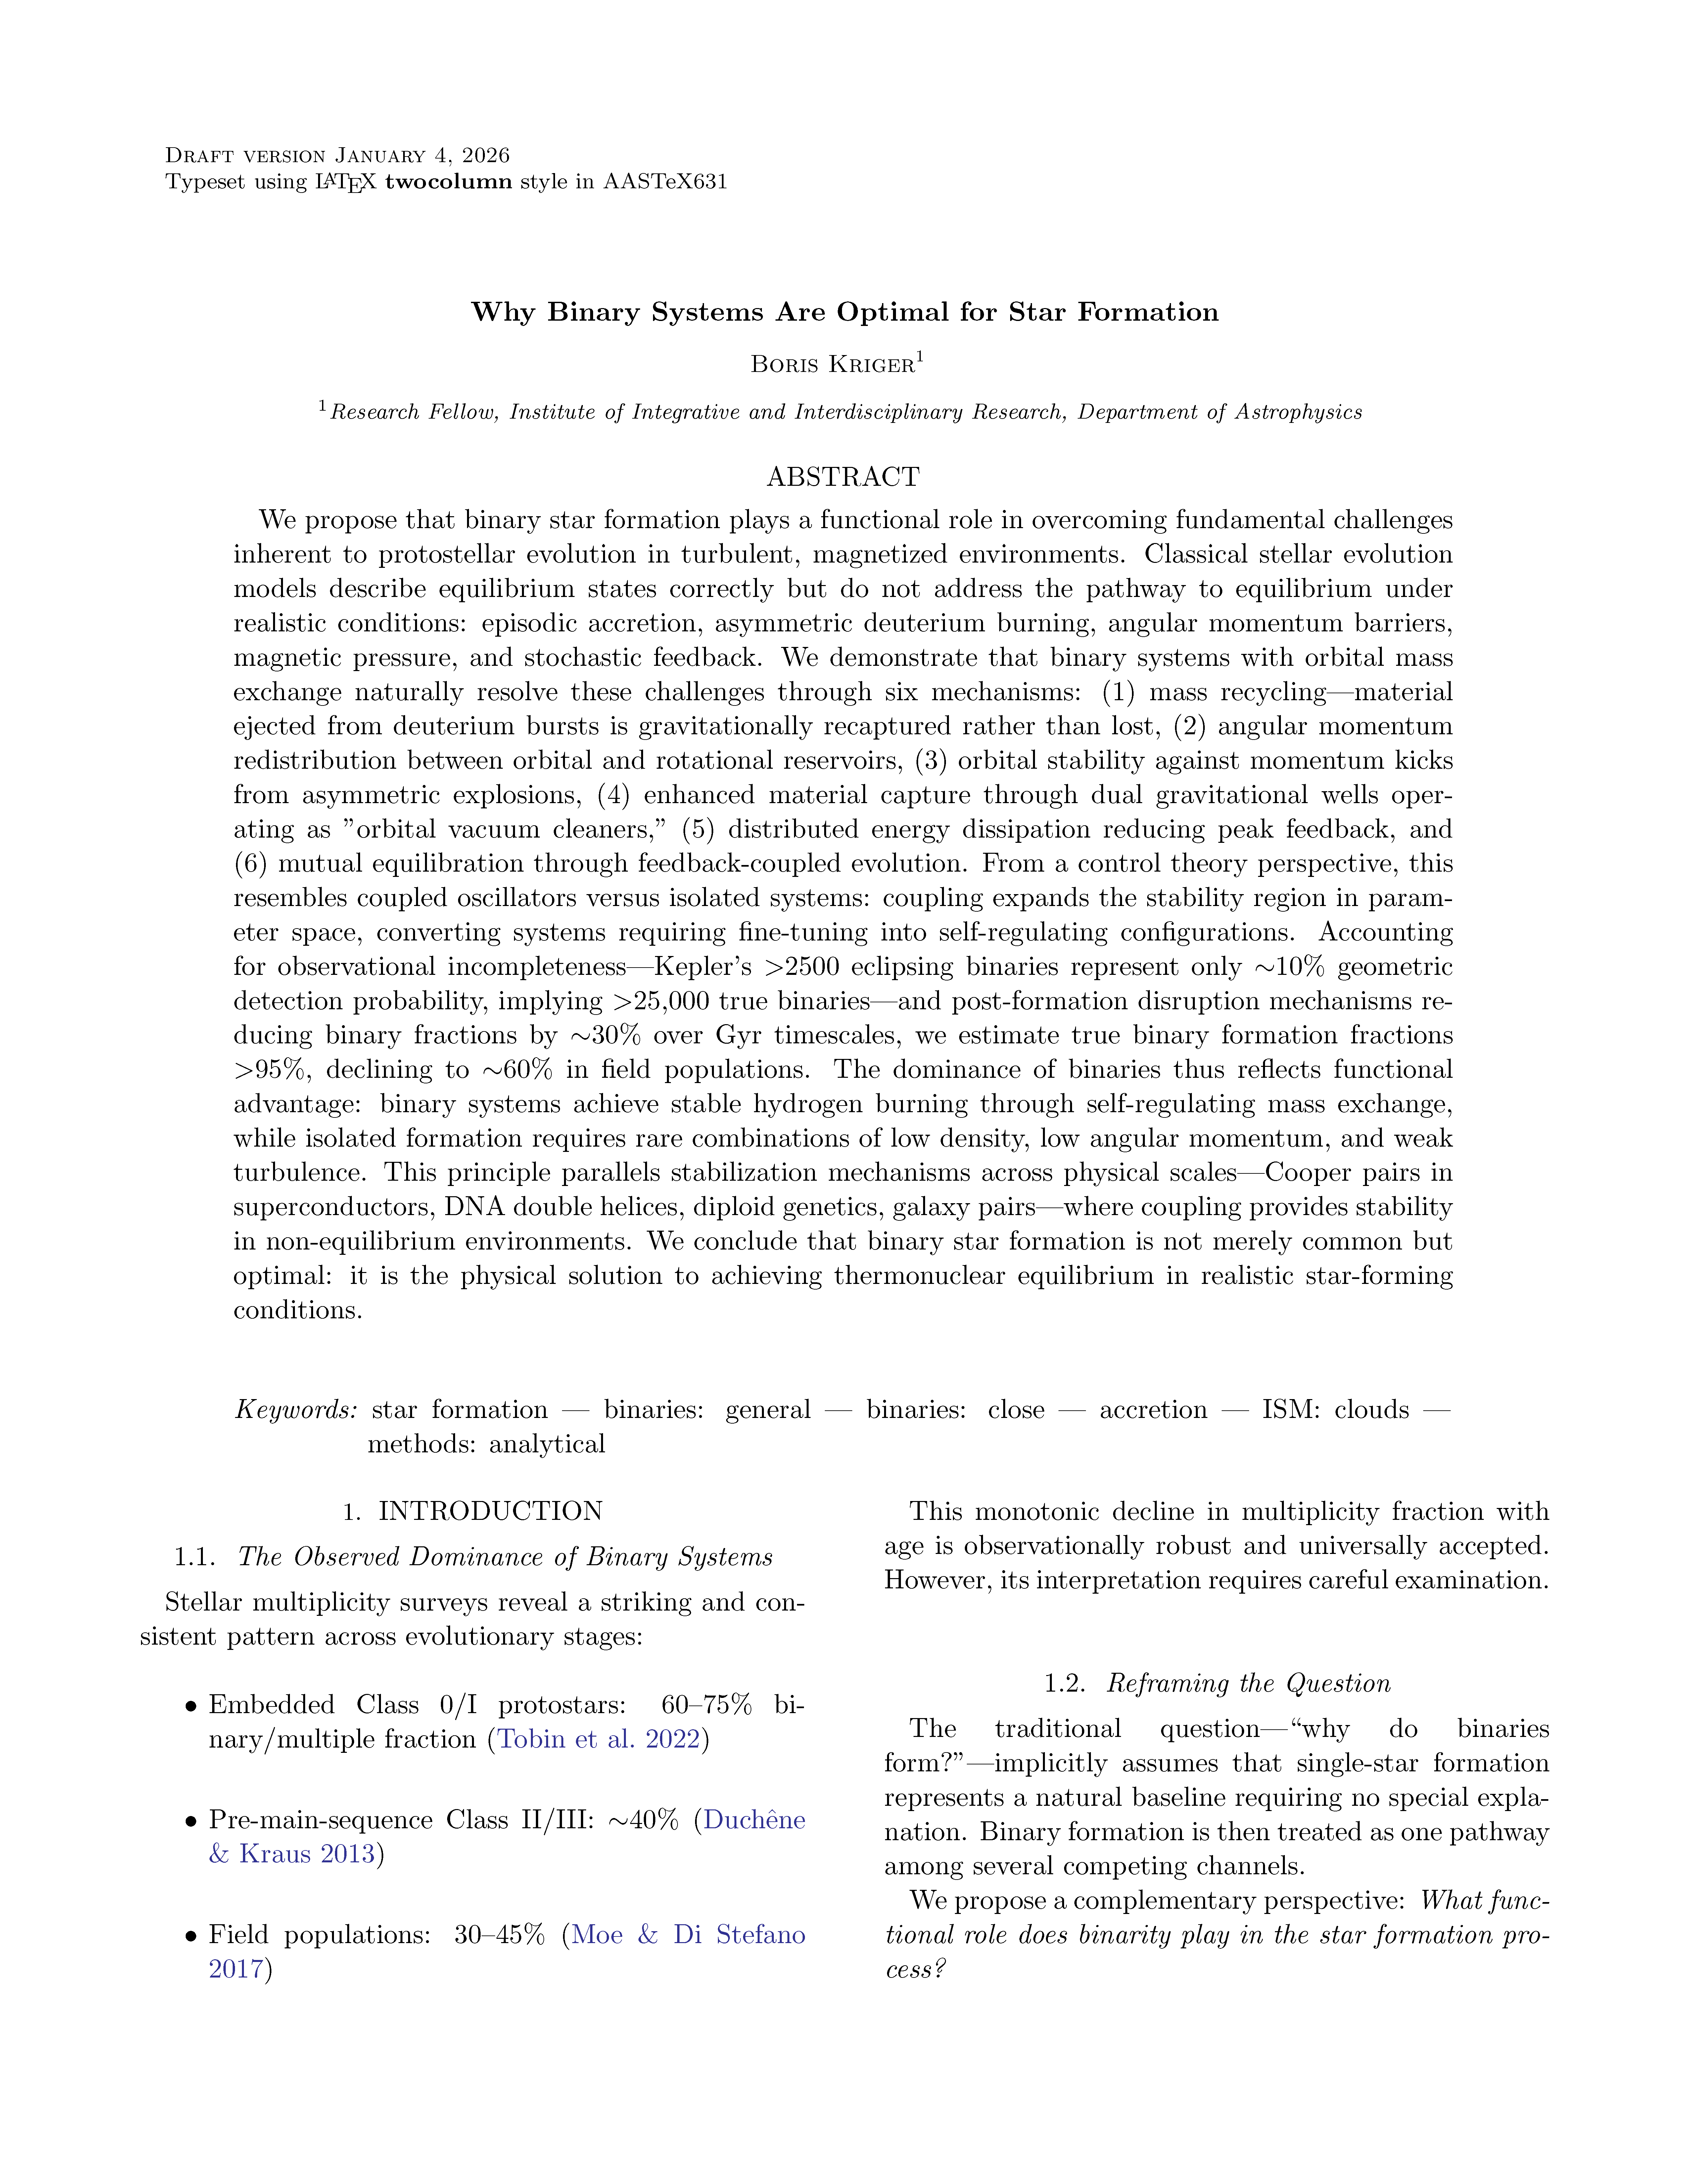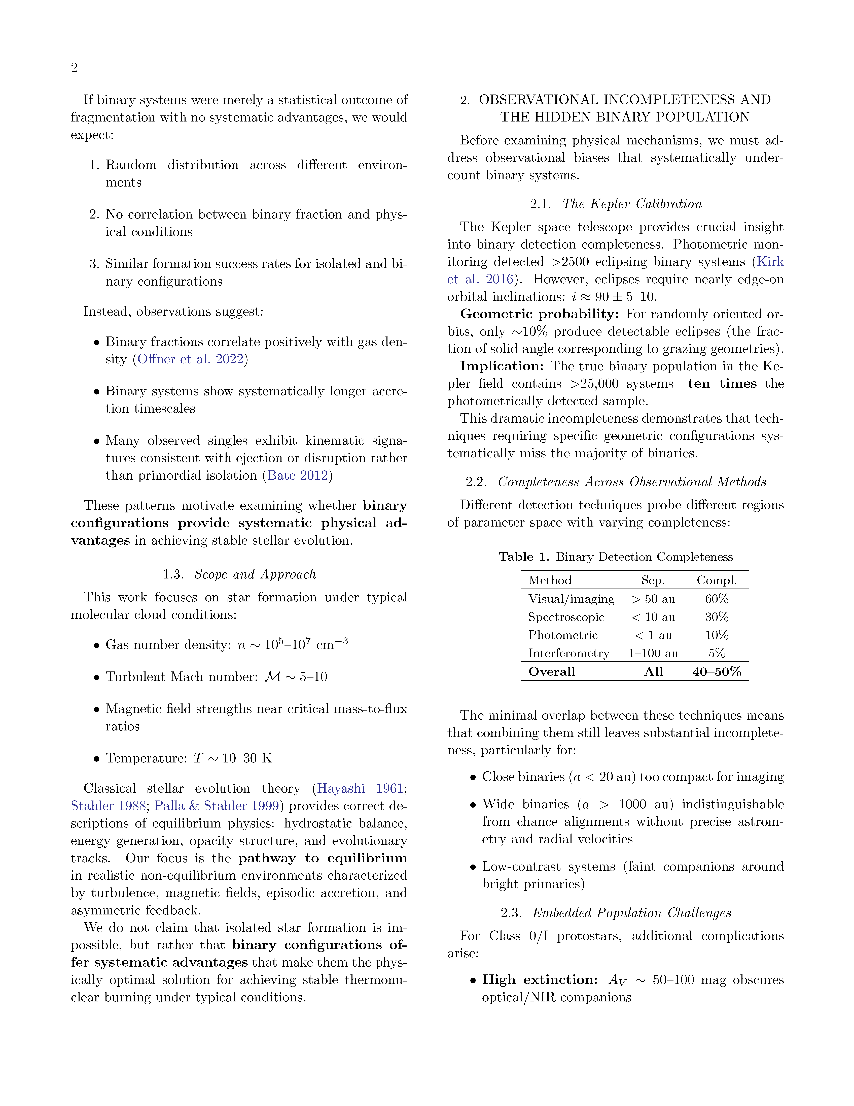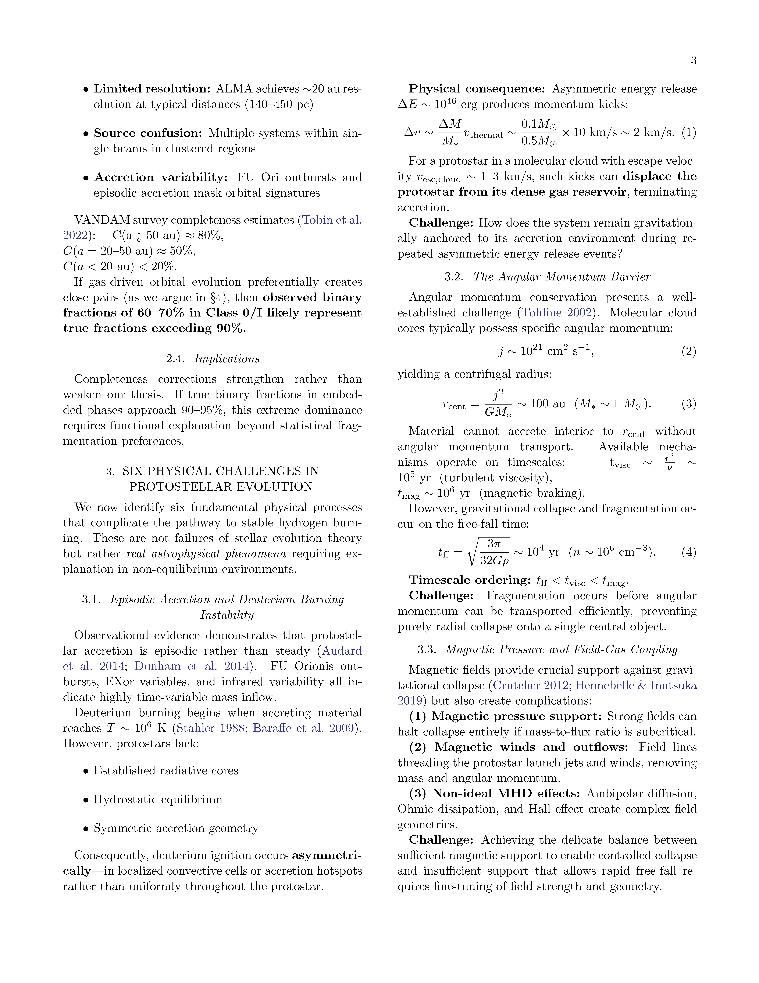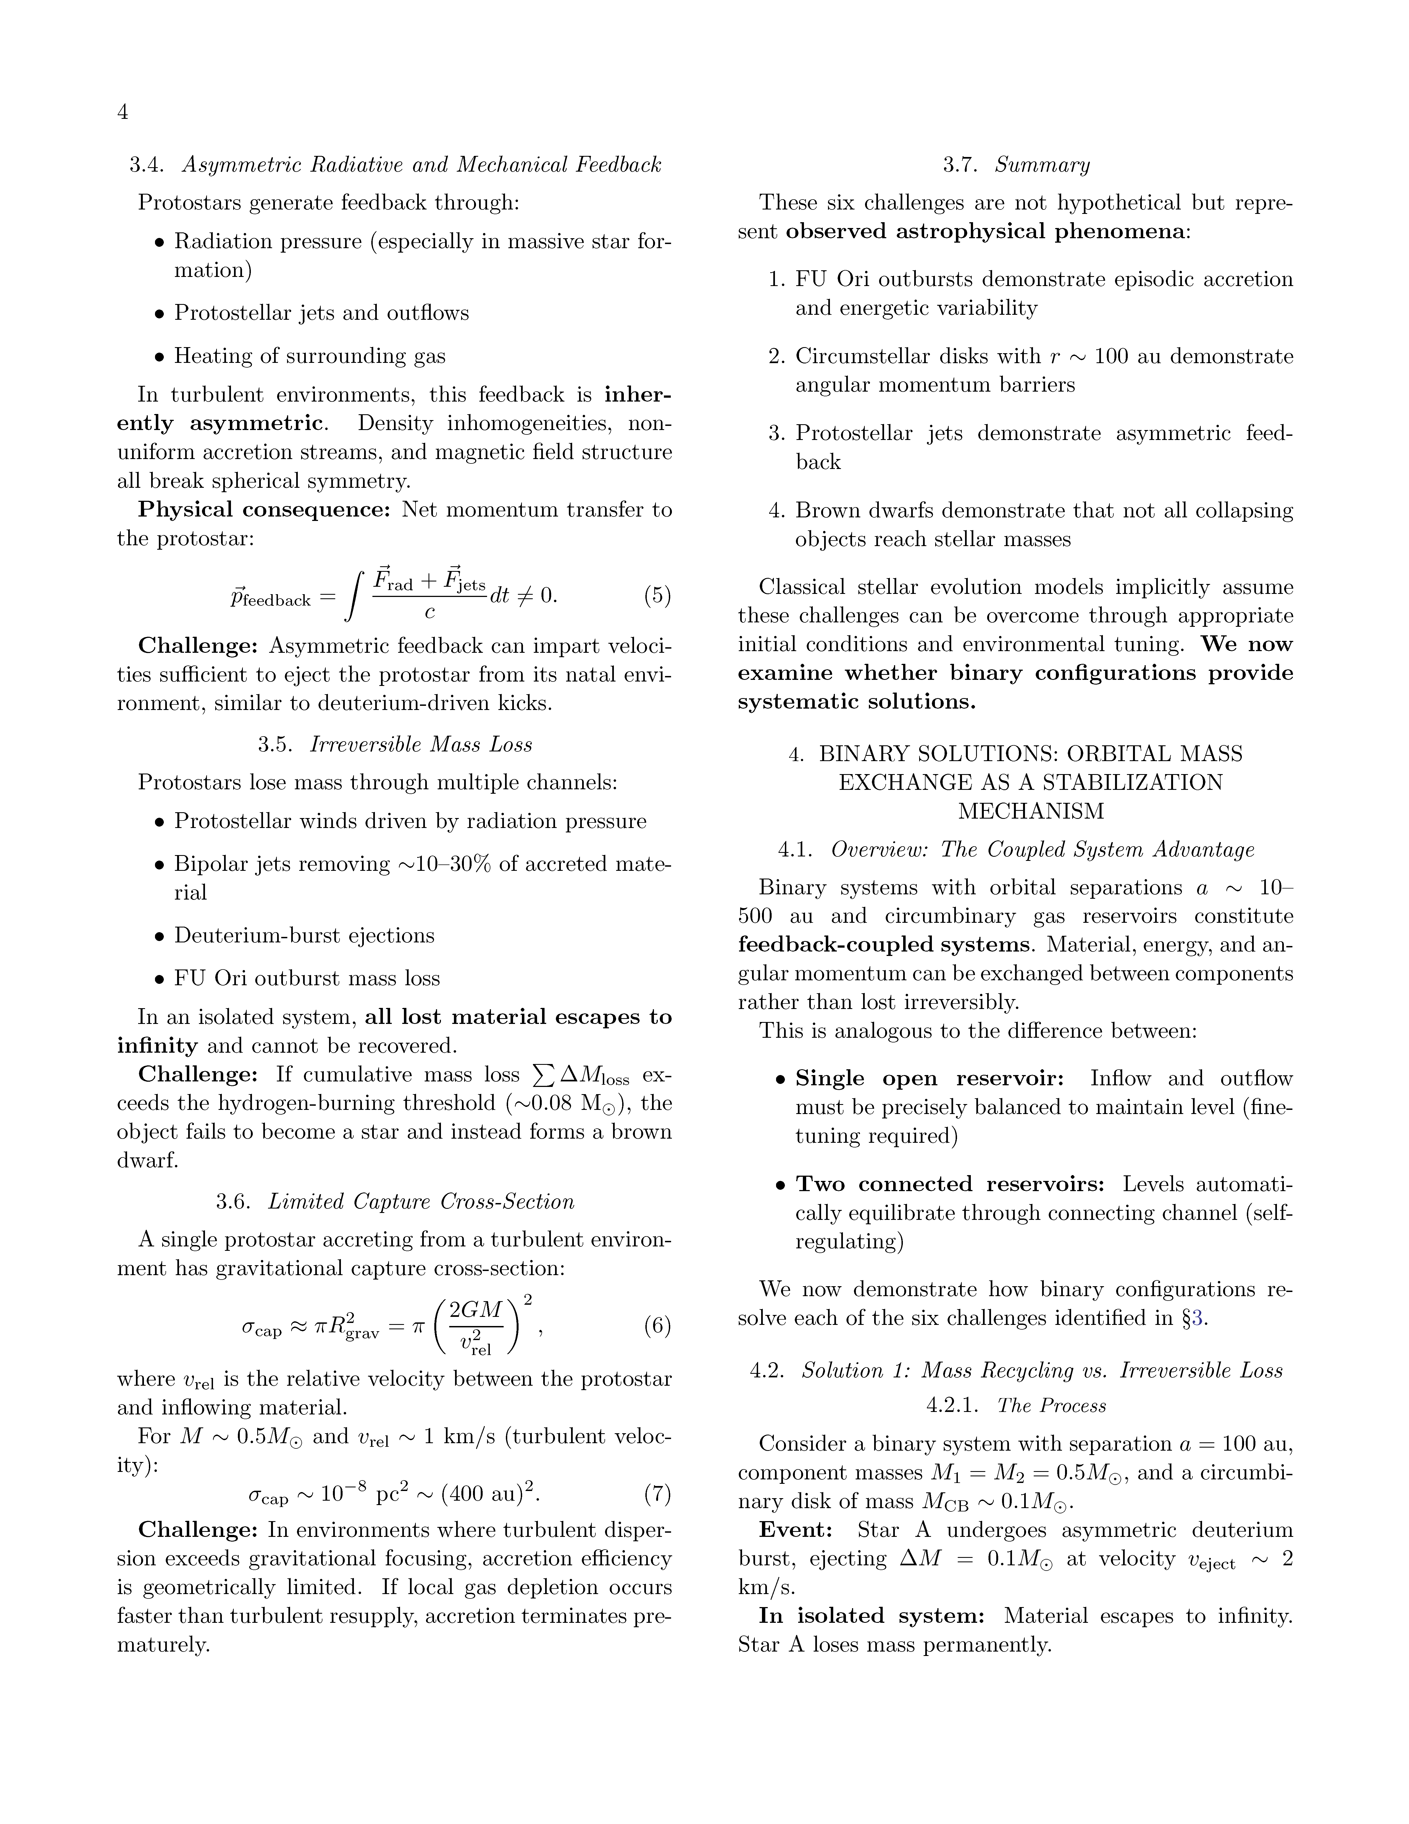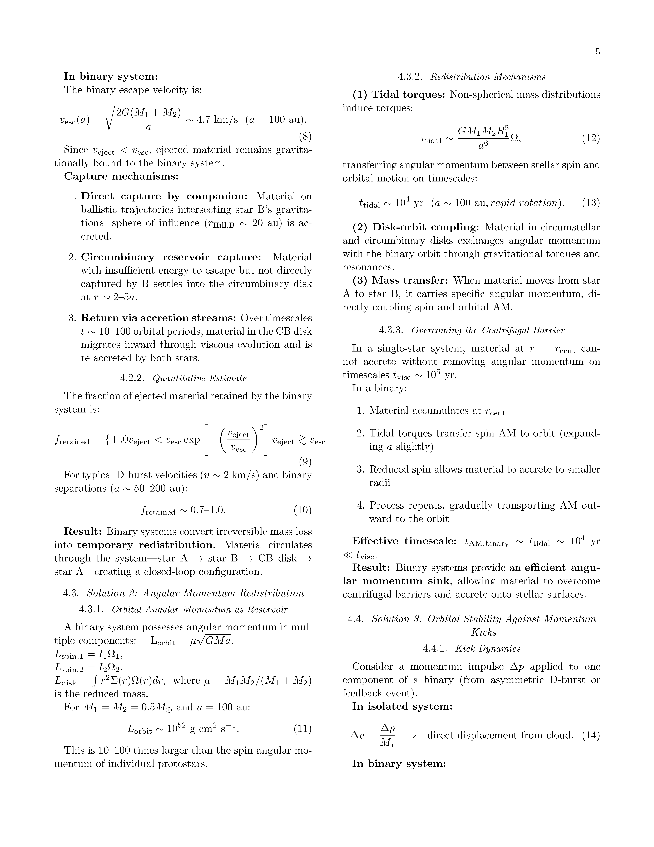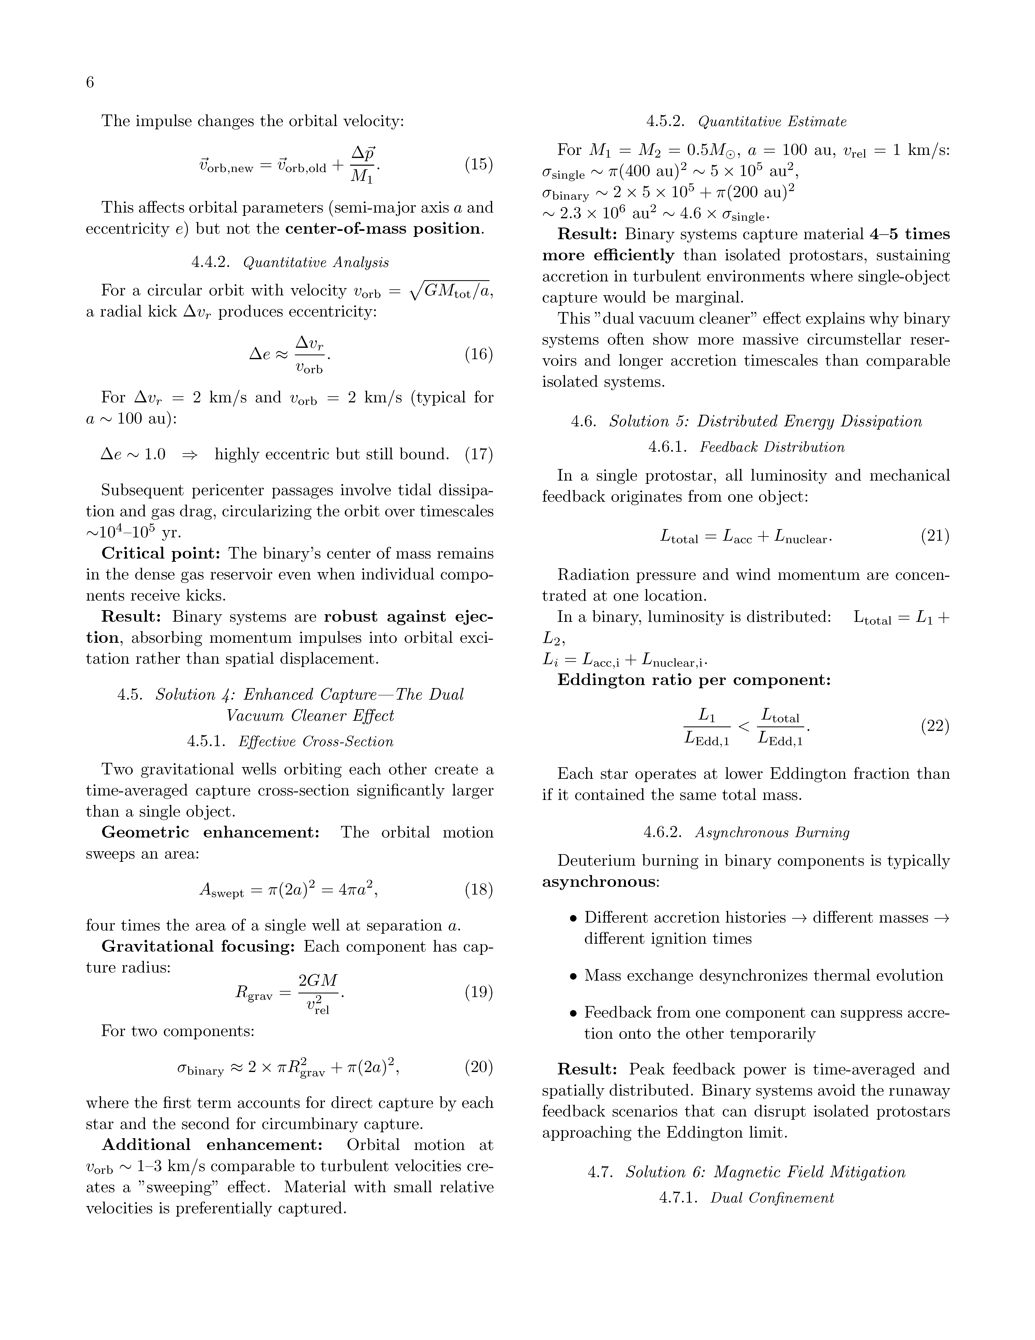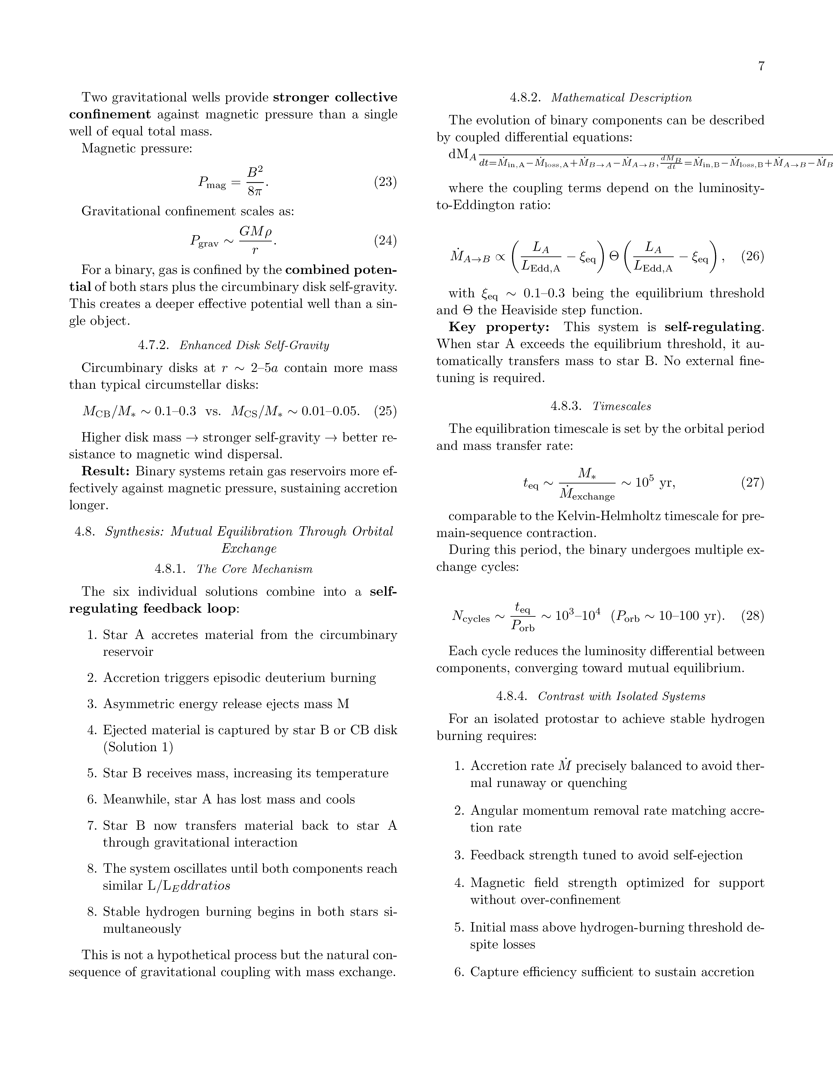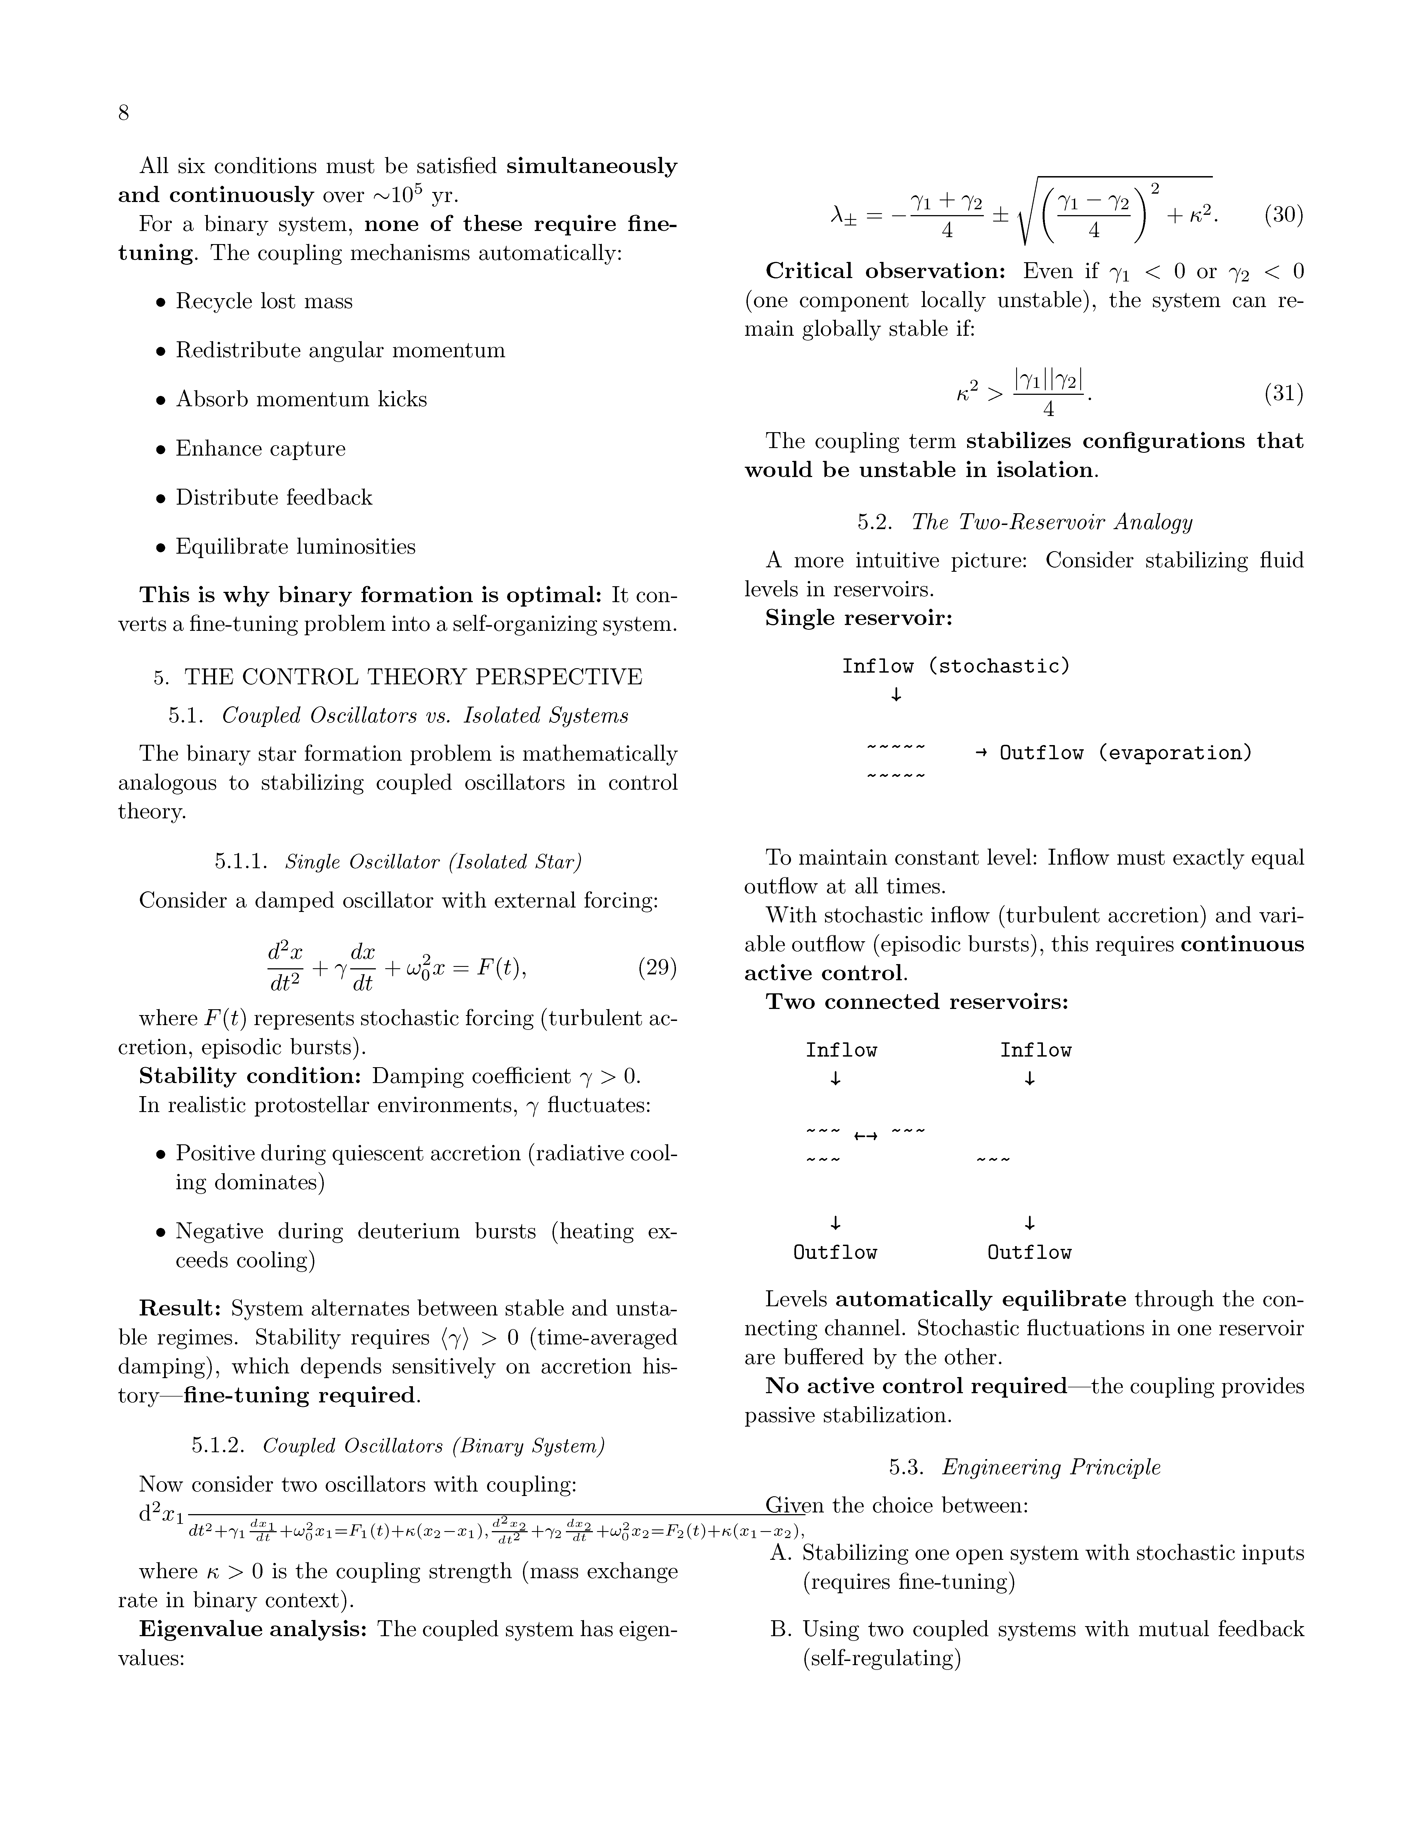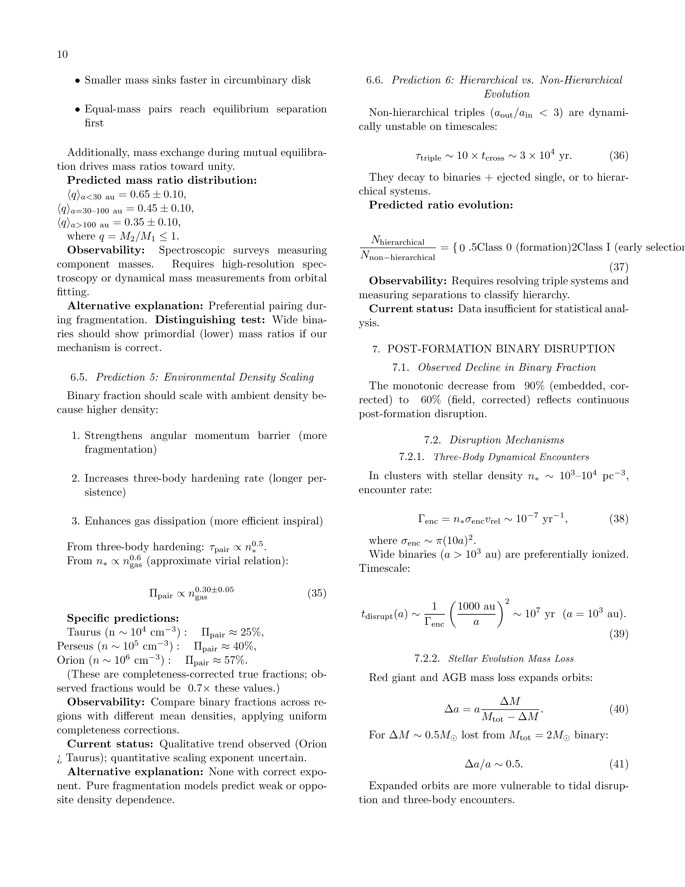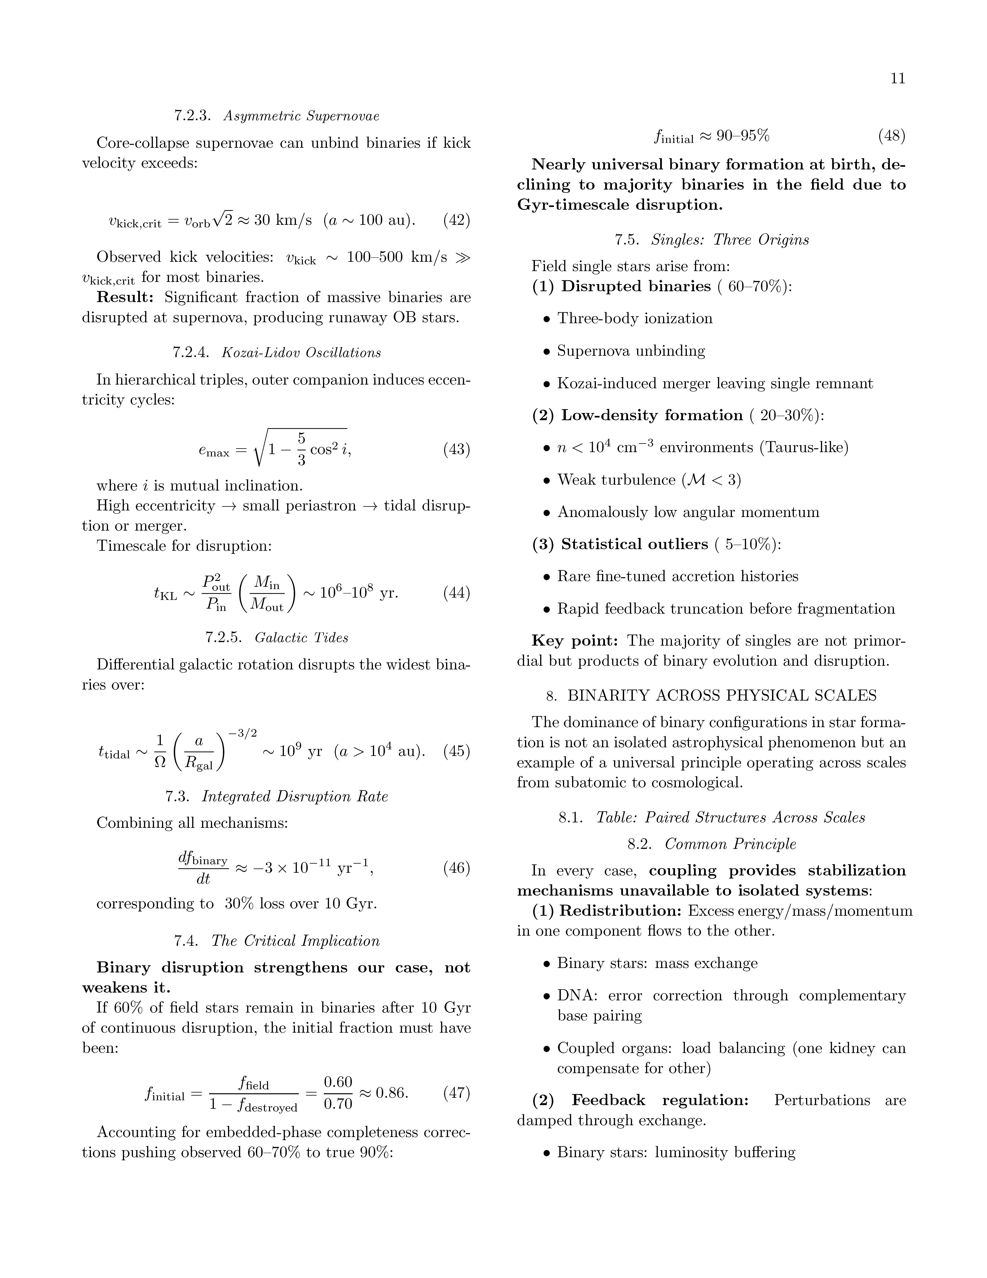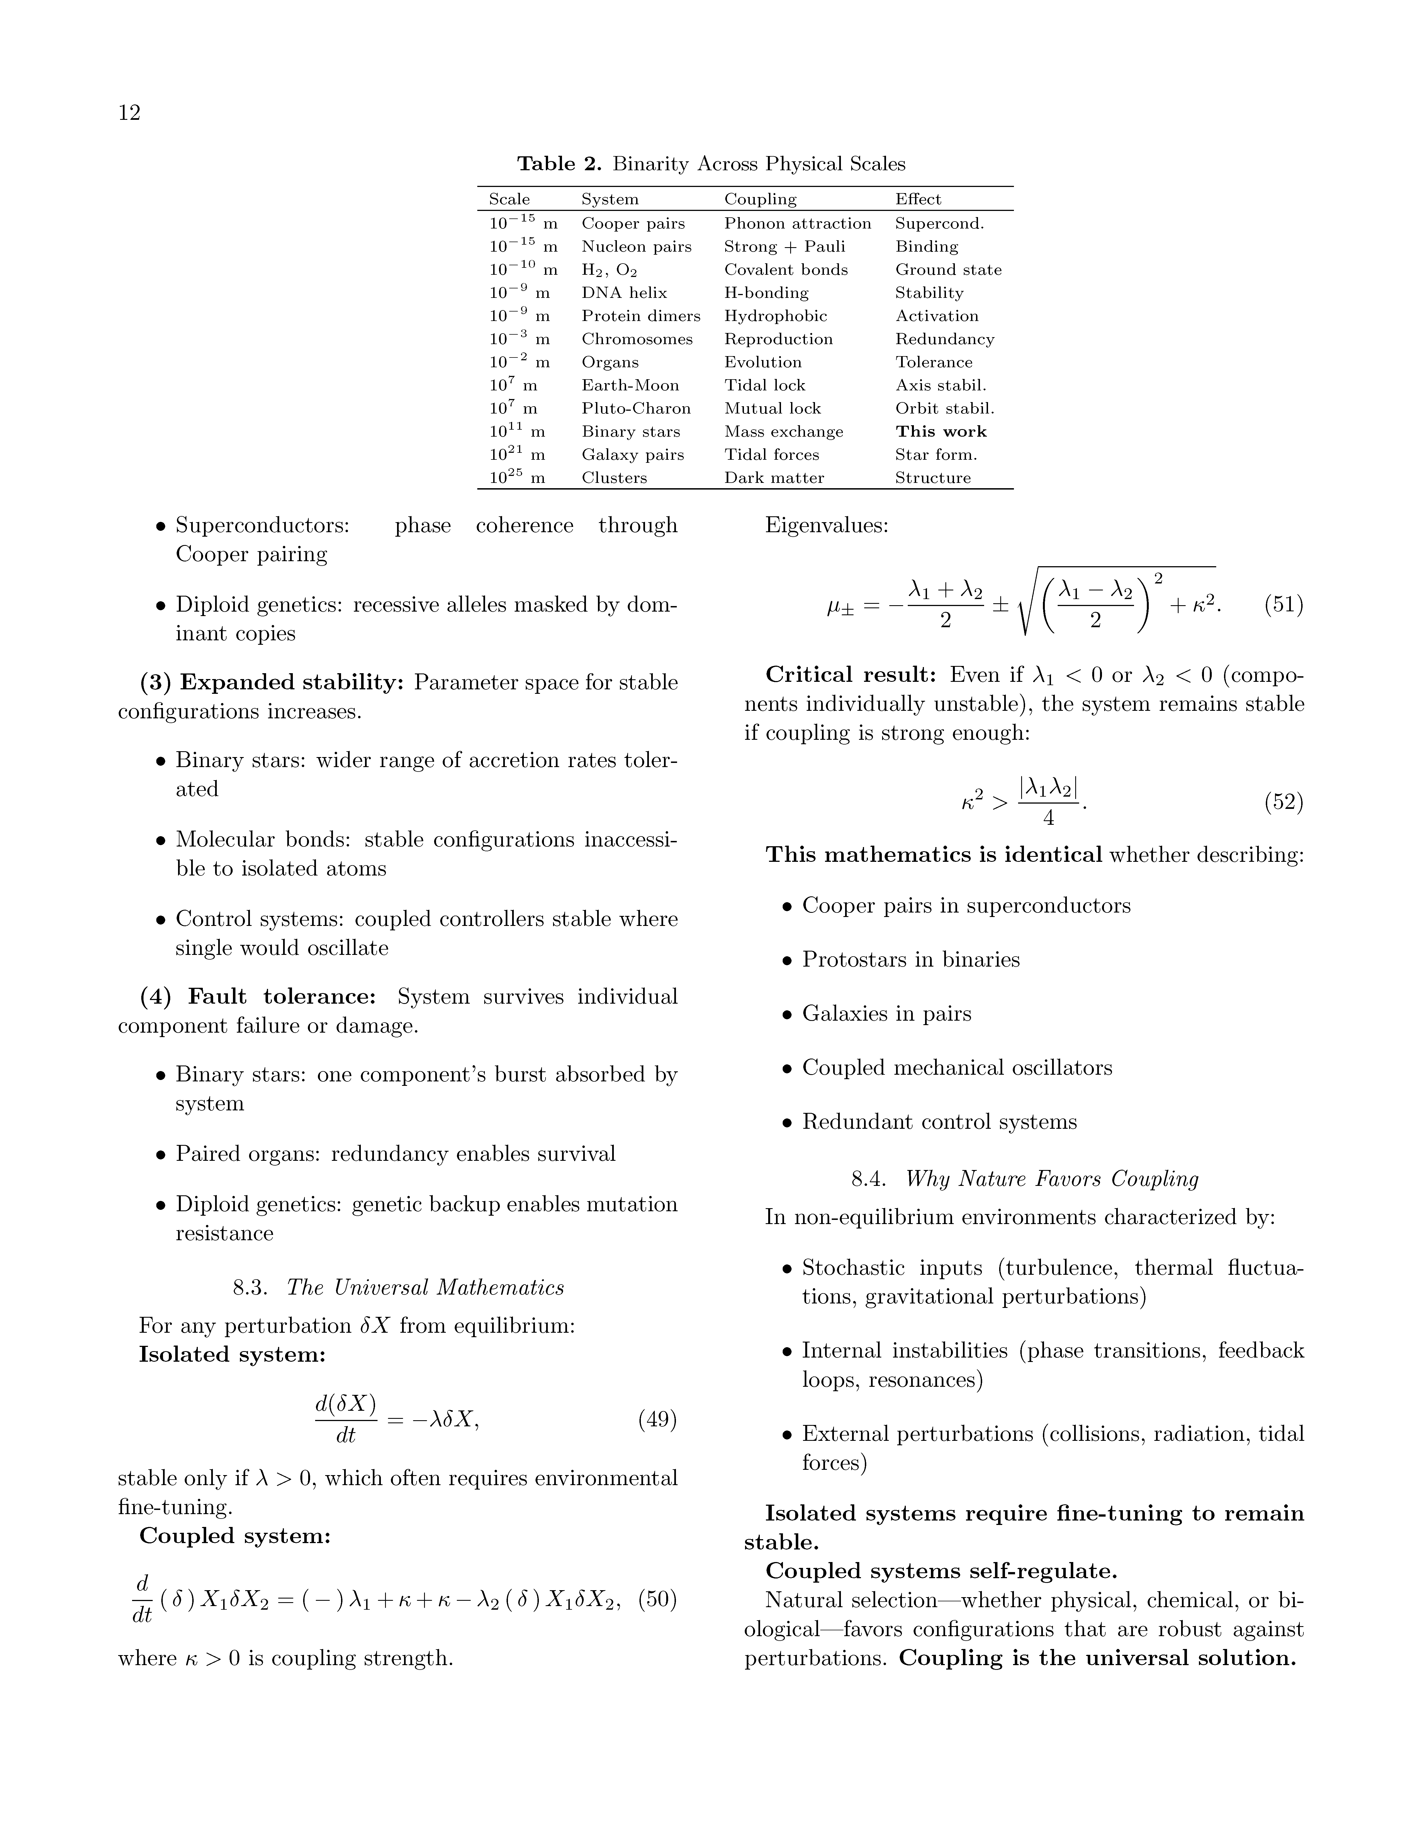

Библиография
Адамс, Ф. К., и Фатуццо , М. (1996). Теория функции начальной массы для звездообразования в молекулярных облаках. Астрофизический журнал , 464, 256–271.
Андре, П., Басу, С., и Инутсука , С.-И. (2009). Формирование и эволюция дозвездных ядер. Формирование структуры в астрофизике , 254–275.
Андре, П., Ди Франческо, Дж., Уорд-Томпсон, Д., Инутсука , С.-И., Пудриц , Р.Е., и Пинеда, Дж.Е. (2014). От нитевидных облаков до дозвездных ядер и звездной функции распределения масс: первые результаты обзора пояса Гершеля-Гулда. Протозвезды и планеты VI , 27–51.
Армитаж, П. Дж. (2011). Динамика протопланетных дисков. Ежегодный обзор астрономии и астрофизики , 49, 195–236.
Балли, Дж. (2016). Протозвездные выбросы. Ежегодный обзор астрономии и астрофизики , 54, 491–528.
Бейт, М.Р. (2000). Коллапс ядра молекулярного облака до звездной плотности: формирование и эволюция дозвездных дисков. Ежемесячные заметки Королевского астрономического общества , 314(1), 33–53.
Бейт, М.Р. (2009). Свойства звезд, коричневых карликов и кратных звезд по результатам гидродинамического моделирования образования звездных скоплений. Ежемесячные заметки Королевского астрономического общества , 392(2), 590–616.
Бейт, М.Р., Боннелл, И.А., и Бромм, В. (2002). Формирование звездного скопления: прогнозирование свойств звезд и коричневых карликов. Ежемесячные заметки Королевского астрономического общества , 332(3), L65–L68.
Бергин, Э. А., и Тафалла, М. (2007). Холодные темные облака: начальные условия для звездообразования. Ежегодный обзор астрономии и астрофизики , 45, 339–396.
Бинни, Дж., и Тремейн, С. (2008). Галактическая динамика (2-е изд.). Издательство Принстонского университета.
Боденхаймер, П. (2011). Принципы звездообразования . Спрингер.
Босс, А.П. (1997). Коллапс и фрагментация ядер молекулярных облаков. II. Магнитные поля. Астрофизический журнал , 483(1), 309–318.
Буркерт А. и Боденхаймер П. (2000). Фрагментация в турбулентных ядрах молекулярных облаков. Астрофизический журнал , 543(2), 822–830.
Шабрие, Г. (2003). Функция начальной массы галактических звезд и субзвезд. Публикации Астрономического общества Тихого океана , 115(809), 763–795.
Чен, Х., Арсе, Х.Г., Чжан, Ц., Бурк, Т.Л., Лаунхардт, Р., Шмальцль , М., и Хеннинг, Т. (2010). Исследование молекулярного оттока в направлении протозвезд в молекулярном облаке Персея. Астрофизический журнал , 715(2), 1344–1360.
Кларк, К. Дж., и Прингл, Дж. Э. (1991). Формирование двойных звезд. Ежемесячные заметки Королевского астрономического общества , 249(4), 588–596.
Коммерсон , Б., Хеннебель , П., и Хеннинг, Т. (2011). Протозвездный коллапс: радиационная и магнитная обратная связь при мелкомасштабной фрагментации. Письма в Астрофизический журнал , 742(1), L9.
Кокс, Д.П. (2005). Трехфазная межзвездная среда: переосмысление. Ежегодный обзор астрономии и астрофизики , 43, 337–385.
Крачер, Р.М. (2012). Магнитные поля в молекулярных облаках. Ежегодный обзор астрономии и астрофизики , 50, 29–63.
Дюшен, Г., и Краус, А. (2013). Множественность звезд. Ежегодный обзор астрономии и астрофизики , 51, 269–310.
Элмегрин , Б.Г. (2000). Звездообразование в период пересечения. Астрофизический журнал , 530(1), 277–281.
Эванс, Н.Дж., II и др. (2009). Результаты программы Spitzer c2d: темпы и эффективность звездообразования. Дополнение к Астрофизическому журналу , 181(2), 321–350.
Франк, А. и др. (2014). Струи и выбросы от звезды к облаку: наблюдения противоречат теории. Протозвезды и планеты VI , 451–474.
Галли, Д., и Шу, Ф.Х. (1993). Коллапс намагниченных ядер молекулярных облаков. I. Полуаналитическое решение. Астрофизический журнал , 417, 220–242.
Гамми, К.Ф. (2001). Нелинейный результат гравитационной неустойчивости в охлаждающихся газовых дисках. Астрофизический журнал , 553(1), 174–183.
Гудман, А.А., Бенсон, П.Дж., Фуллер, Г.А., и Майерс, П.К. (1993). Плотные ядра в темных облаках. VIII. Градиенты скорости. Астрофизический журнал , 406, 528–547.
Грин, Т.П., Уилкинг, Б.А., Андре, П., Янг, Э.Т., и Лада, С.Дж. (1994). Дальнейшее исследование темного облака ρ Змееносца в среднем инфракрасном диапазоне. Астрофизический журнал , 434, 614–626.
Хартманн, Л. (2009). Процессы аккреции в процессе звездообразования (2-е изд.). Издательство Кембриджского университета.
Хеннебель , П., и Шабрие, Г. (2008). Аналитическая теория функции начальной массы: сгустки CO и дозвездные ядра. Астрофизический журнал , 684(1), 395–410.
Хеннебелль , П., и Инутсука , С. (2019). Роль турбулентности, магнитных полей и обратной связи в звездообразовании. Frontiers in Astronomy and Space Sciences , 6, 5.
Йоос, М., Хеннебелль , П., и Чиарди, А. (2012). Формирование протозвездных дисков и магнитное торможение: идеальный МГД-предел. Астрономия и астрофизика , 543, A128.
Кригер, Б. (2026). Почему двойные системы оптимальны для звездообразования. Zenodo . https://doi.org/10.5281/zenodo.18144257
Кроупа, П. (2001). О вариации функции начальной массы. Ежемесячные заметки Королевского астрономического общества , 322(2), 231–246.
Крумхольц, М.Р. (2014). Основные проблемы звездообразования: скорость звездообразования, звездные кластеры и функция начальной массы. Physics Reports , 539(2), 49–134.
Крумхольц, М.Р., Кляйн, Р.И., Макки, К.Ф., Оффнер, С.С.Р.Р., и Каннингем, А.Дж. (2009). Формирование массивных звездных систем путем аккреции. Science , 323(5915), 754–757.
Ларсон, Р.Б. (1969). Численные расчеты динамики коллапсирующей протозвезды . Ежемесячные заметки Королевского астрономического общества , 145(3), 271–295.
Ларсон, Р.Б. (1981). Турбулентность и звездообразование в молекулярных облаках. Ежемесячные заметки Королевского астрономического общества , 194(4), 809–826.
Луман, К.Л. (2006). Формирование и ранняя эволюция маломассивных звезд и коричневых карликов. Астрофизический журнал , 645(2), 676–689.
Мачида, М.Н., Инутсука , С., и Мацумото, Т. (2008). Переосмысление формирования двойных звезд: зависимость от начального вращения облака. Астрофизический журнал , 676(2), 1088–1108.
Масунага, Х., и Инутсука , С. (2000). Радиационная гидродинамическая модель протозвездного коллапса. Астрофизический журнал , 531(1), 350–365.
Макки, К.Ф., и Острикер , Э.К. (2007). Теория звездообразования. Ежегодный обзор астрономии и астрофизики , 45, 565–687.
Мо, М., и Ди Стефано, Р. (2017). Следите за своими P и Q: множественность массивных звезд и МФМ. Дополнение к Астрофизическому журналу , 230(2), 15.
Монин, Ж.-Л., Кларк, К.Дж., Прато, Л., и Маккейб, К. (2007). Наблюдательные свойства двойных протозвезд. Протозвезды и планеты V , 395–409.
Мусховиас , Т.К., и Циолек, Г.Е. (1999). Магнитные поля и звездообразование: теория, достигшая зрелости. Физика звездообразования и ранней звездной эволюции , 305–340.
Майерс, П. К. (2009). Широкие двойные звезды: следы турбулентной фрагментации. Астрофизический журнал , 700(2), 1609–1625.
Оффнер, ССР и др. (2010). Формирование двойных систем малой массы. Астрофизический журнал , 725(2), 1485–1494.
Падоан , П., и Нордлунд, А. (2002). Функция начальной массы звезды по турбулентной фрагментации. Астрофизический журнал , 576(2), 870–879.
Прайс, Д.Дж., и Бейт, М.Р. (2007). Влияние магнитных полей на формирование двойных звезд. Ежемесячные заметки Королевского астрономического общества , 377(1), 77–90.
Рагхаван, Д. и др. (2010). Обзор звездных семейств: множественность звезд солнечного типа. Дополнение к Астрофизическому журналу , 190(1), 1–42.
Рейпурт , Б., и Миккола, С. (2012). Формирование двойных систем путем выброса. Nature , 492(7427), 221–224.
Шу, Ф.Х. (1977). Самоподобное коллапсирование изотермических сфер и звездообразование. Астрофизический журнал , 214, 488–497.
Сталер, С.В., и Палла, Ф. (2004). Формирование звезд . Wiley-VCH.
Стерзик, М.Ф., и Дюрисен , Р.Х. (1998). Влияние двойных взаимодействий на формирование звезд. Астрономия и астрофизика , 339, 95–112.
Толайн , Дж. Э. (2002). Происхождение двойных звезд. Ежегодный обзор астрономии и астрофизики , 40(1), 349–385.
Тобин, Дж. Дж. и др. (2016). Тройная протозвездная система, образованная в результате фрагментации гравитационно нестабильного диска. Nature , 538(7626), 483–486.
Трулав, Дж. К. и др. (1997). Условие Джинса: новое ограничение на пространственное разрешение в моделировании изотермической самогравитационной гидродинамики. Письма в Астрофизический журнал , 489(2), L179.
Цинганос , К., и Боговалов, С. (2002). Магнитно-управляемые астрофизические выбросы. Astronomy Reports , 46(7), 684–695.
Уорд-Томпсон, Д. и др. (2007). Наблюдательный взгляд на плотные ядра малой массы I: Внутренние физические и химические свойства. Протозвезды и планеты V , 33–46.

